Ε.Κ.ΠΑ
ΤΜΗΜΑ ΙΣΤΟΡΙΑΣ ΦΙΛΟΣΟΦΙΑΣ ΤΗΣ ΕΠΙΣΤΗΜΗΣ

Εργασία στο μάθημα: Τέχνη & Επιστήμη

Επιρροές και παράλληλες αναζητήσεις Τέχνης και Επιστήμης στις προσεγγίσεις του χρόνου και του χώρου

Ιούνιος 2025

Αριστοτέλης Ράλλης
Αριθμός Μητρώου: 9986202000148

Διδάσκουσα: Ε. Γέμτου

Περιεχόμενα
Εισαγωγή 4
1. Η «Γεωμετρική Επανάσταση» 10
1.1 Οι μη ευκλείδειες Γεωμετρίες 11
1.2 Χώροι περισσότερων των τριών διαστάσεων-Πολυδιάστατη Γεωμετρία 14
2. Η «εκλαΐκευση» της επιστήμης μέσα από το βιβλίο “La Science et l’Hypothèse”(1902) του Ανρί Πουανκαρέ 17
3. Αντίληψη και Αναπαραστάσεις της τέταρτης διάστασης 22
3.1 Κατανόηση της τέταρτης διάστασης - Περιγραφή του «υπερκύβου» 23
3.2 Αναπαράστασεις τετραδιάστων αντικειμένων-Το παράδειγμα του «υπερκύβου» 26
3.2.1 Ορθή προβολή του «υπερκύβου» 27
3.2.2 Προοπτική προβολή του «υπερκύβου» 31
3.2.3 Ανάπτυγμα «υπερκύβου» 33
4. Η επιστήμη της Φυσικής απο τέλη του 19ου αιώνα έως το 1905 37
4.1 Η ύπαρξη του αιθέρα 37
4.2 Το πείραμα των Michelson και Morley 39
4.3 Οι αντιλήψεις για την έννοια του χρόνου και του χώρου πριν την διατύπωση της «ειδικής θεωρίας της σχετικότητας». 40
4.4 Οι εξισώσεις Lorentz 43
4.5 Οι ασυμμετρίες στην ηλεκτρομαγνητική θεωρία του Maxwell και η διατύπωση της «ειδικής θεωρίας της σχετικότητας» από τον Einstein 46
5. Ερμηνεία και συνέπειες της «ειδικής θεωρίας της σχετικότητας» 47
5.1 Αλλαγές στην έννοια του χρόνου που συνεπάγεται η ειδική θεωρία. της σχετικότητας 48
5.2 Ποιά είναι και πως ερμηνεύονται το «συσχετιστικά φαινόμενα» της συστολής του μήκους και της διαστολής του χρόνου που συνεπάγεται η ειδική θεωρία. της σχετικότητας 49
5.3 Κατανοώντας την σταθερή και πεπερασμένη η ταχύτητα του φωτός. 52
5.4 Ο χώρος Minkowski 55
6. Γενική θεωρίας της Σχετικότητας 61
7. Κυβισμός 71
7.1 Το Παρίσι στις αρχές του 20ου αιώνα 75
7.2 Κυβισμός και Ειδική Θεωρία της Σχετικότητας 77
7.2.1 Κυβισμός και Πουανκαρέ 79
7.2.2 Πουανκαρέ και Einstein 88
Επίλογος 90
Βιβλιογραφία 92

Εισαγωγή

Τέχνη και Επιστήμη, αναμφίβολα αποτελούν δύο από τις σημαντικές συνιστώσες του ανθρώπινου πολιτισμού που διαμορφώνουν τον «ιδεολογικό-κοινωνικο-πολιτιστικό χαρακτήρα» της κάθε εποχής. Στο πλαίσιο αυτό, στις αρχές του 20ού αιώνα οι αλλαγές που έφερε ο Einstein στον τρόπο προσέγγισης του χώρου και του χρόνου με την διατύπωση της ρηξικέλευθης «ειδικής θεωρίας της σχετικότητας»(1905) και με την επέκτασή της, με την «γενική θεωρία της σχετικότητας»(1915), δεν επηρέασαν μόνο την επιστημονική κοινότητα αλλά διαχύθηκαν σταδιακά, τουλάχιστον σε όσους αποτελούσαν μέρος του «πνευματικού κόσμου» που επηρέαζε τις αντιλήψεις της κοινωνίας. Την ίδια χρονική περίοδο, ξεκινούν να εμφανίζονται ανατρεπτικές καλλιτεχνικές αναζητήσεις που αποτυπώνουν, ριζοσπαστικές προσεγγίσεις του χώρου αλλά και εμμέσως του χρόνου. Η αρχή γίνεται το 1907 με το κίνημα του κυβισμού. Αν και αυτή η καλλιτεχνική προσέγγιση δεν μπορεί να θεωρηθεί σαν άμεση επιρροή της ειδικής θεωρίας της σχετικότητας, καθώς αυτή δεν θα μπορούσε να έχει προλάβει να γίνει γνωστή στους καλλιτεχνικούς κύκλους και γενικότερα στο ευρύτερο κοινό, υπάρχει μια έντονη «παραφιλολογία» που υποστηρίζει την αντίθετη άποψη. Η θέση αυτή «οφείλεται στην κοινή αναφορά του όρου της 4^{ης} διάστασης, τόσο στη θεωρία της σχετικότητας , όσο και σε κείμενα των κυβιστών λίγα χρόνια μετά την διατύπωση της ειδικής θεωρίας της σχετικότητας του Einstein. Ωστόσο η έννοια της 4^{ης} διάστασης χρήζει διακριτής κατανόησης ….»(Γέμτου, 2018, σελ.74). Οι ανακρίβειες αναφορικά με την επίδραση της θεωρίας της σχετικότητας στον κυβισμό, γίνονται συνήθως με τρόπους που παρερμηνεύουν τις επιστημονικές θεωρίες που εμπλέκονται σε αυτές τις απόψεις.
Με αφετηρία το γεγονός αυτό, βασικός στόχος της εργασίας αυτής είναι να γίνουν γνωστές στον «αμύητο αναγνώστη», με απλό τρόπο, οι «εμπλεκόμενες» επιστημονικές θεωρίες, ώστε, αφού γίνουν κατανοητές, να αντιμετωπιστεί στις σωστές του διαστάσεις το ερώτημα για το ποια ήταν η σχέση της «καλλιτεχνικής δημιουργίας» με τις νέες απόψεις για τον χρόνο και τον χώρο που πρέσβευε η ειδική θεωρία της σχετικότητας και οι άλλες «εμπλεκόμενες» επιστημονικές θεωρίες. Τον προβληματισμό αυτό θα τον «εφαρμόσουμε» διεξοδικά μόνο στο πεδίο του καλλιτεχνικού κινήματος του αναλυτικού κυβισμού. «Φιλοδοξία» αυτού του εγχειρήματος είναι να δοθεί στο αναγνώστη ένα «βοήθημα» σε ότι αφορά τις επιστημονικές θεωρίες το οποίο θα μπορεί να το χρησιμοποιήσει στην αναζήτηση αντίστοιχων σχέσεων και σε άλλες καλλιτεχνικές δημιουργίες εκτός από τον «αναλυτικό κυβισμό» στον οποίο θα γίνει αναφορά.
Στην διερεύνηση των σχέσεων της Τέχνης με τις νέες επιστημονικές θεωρίες για τον χώρο και τον χρόνο, θα πρέπει να τονιστεί ότι αντίθετα με τις φυσικές θεωρίες και τις μαθηματικές εξισώσεις, τα καλλιτεχνικά έργα, τις περισσότερες φορές, πρωτίστως μας «υποβάλουν άρρητα την αλήθεια τους», που δεν είναι μοναδική. Γι΄αυτό στις αναζητήσεις των σχέσεων, θα πρέπει να διερευνώνται μόνο «αναλογίες», οι οποίες επιδέχονται «υποθετικές ερμηνείες» και όχι κάτι «ξεκάθαρο» και «αδιαμφισβήτητο». Αυτή η διαδικασία «ανάγνωσης» της τέχνης θα μπορούσε να επεκταθεί στο σύνολο της καλλιτεχνικής δημιουργίας, καθώς ενδιαφέρον δεν έχουν μόνο οι περιπτώσεις που ο καλλιτέχνης επηρεάστηκε από κάποιες επιστημονικές απόψεις αλλά και καλλιτεχνικά έργα που εκφράζουν ασυνείδητα κάποια ερωτήματα ή απόψεις που έχουν αναλογίες με ορισμένες καινοτόμες επιστημονικές θεωρίες. Ίσως οι περιπτώσεις αυτές να είναι αποτέλεσμα παράλληλων αναζητήσεων και «ανησυχιών» που προέρχεται από μια «εσωτερική συγγένεια» που μπορούμε να «διαισθανθούμε» σε κάποιους δημιουργούς (επιστήμονες και καλλιτέχνες).
Για να προχωρήσουμε μεθοδικά στο εγχείρημα αυτό, θα εκκινήσουμε από τα τέλη του 19^{ου} αιώνα, ώστε να κατανοηθούν οι φιλοσοφικές και επιστημονικές αναζητήσεις που οδήγησαν στην «επανάσταση» που έφερε η θεωρία της σχετικότητας, σε ότι αφορά τις έννοιες του χώρου και του χρόνου. Το εγχείρημα αυτό παρουσιάζει ιδιαίτερες δυσκολίες καθώς υπάρχουν εγγενείς δυσκολίες στην κατανόηση των «επιστημονικών θεωριών» όταν ο αναγνώστης δεν έχει ένα ελάχιστο υπόβαθρο στα Μαθηματικά και την Φυσική. Για τον λόγο αυτό θα γίνει προσπάθεια να «απλοποιηθούν» οι θεωρίες αυτές ώστε να γίνουν κατανοητές διατηρώντας όμως την επιστημονική τους ορθότητα. Στην κατεύθυνση αυτή γίνεται ευρεία χρήση «υποσημειώσεων» στα σημεία που οι απαιτούμενες επεξηγήσεις είναι πιο «απαιτητικές». Πρόθεση αυτού του εγχειρήματος είναι να κεντρίσει το ενδιαφέρον του αναγνώστη για περαιτέρω μελέτη. Προφανώς γίνεται προσπάθεια να λύνονται όσο το δυνατόν περισσότερες απορίες, αλλά ταυτόχρονα υπάρχουν παραπομπές στις οποίες προτείνονται κάποιες πηγές. Σε αυτό το πλαίσιο, επειδή ο αναγνώστης θεωρείται «αμύητος» στα επιστημονικά θέματα που προσεγγίζονται, έγινε προσπάθεια να εξηγούνται όλοι οι «άγνωστοι όροι» με τρόπο που να μην αποθαρρύνεται (οι διευκρινήσεις έγινε προσπάθεια να είναι απλοποιημένες, με τους κινδύνους που κάτι τέτοιο συνεπάγεται σε επιστημονική ορθότητα).
Αφού ολοκληρωθεί η προσπάθεια της παρουσίασης των «επιστημονικών θεωριών» που αποτελεί και τον κύριο στόχο της εργασίας, στην συνέχεια στο τελευταίο κεφάλαιο θα διερευνηθεί κατά πόσο υπάρχει μια καλλιτεχνική αποτύπωση των νέων αυτών απόψεων για των χώρο και τον χρόνο, στο κίνημα του αναλυτικού κυβισμού, διερευνώντας αν είναι αποτέλεσμα κοινών αναφορών (καλλιτεχνών και επιστημόνων,) επιρροών ή «ασυνείδητων» παράλληλων αναζητήσεων καλλιτεχνών και επιστημόνων.
Το ιδιαίτερο βάρος που δόθηκε στην εξήγηση των νέων ρηξικέλευθων επιστημονικών θεωριών γίνεται για να μπορεί θεατής πλέον να προσεγγίζει τις καλλιτεχνικές δημιουργίες με μια «άλλη ματιά», καθώς η ερμηνεία των έργων τέχνης δεν περιορίζεται μόνο στο τι ήθελε να εκφράσει ο δημιουργός ή από πού επηρεάστηκε, αλλά και το πώς ο θεατής προσλαμβάνει το έργο. Η κατεύθυνση αυτή, προϋποθέτει ένα θεατή «προβληματισμένο» που αναζητά και αυτός κάποιες «απαντήσεις». Αυτός είναι και ο κύριος στόχος αυτού του πονήματος, καθώς για να «λειτουργήσει» στην κατεύθυνση αυτή ο θεατής και από «παθητικός δέκτης» να καταστεί, σε ένα βαθμό, «συνδημιουργός», είναι αναγκαία μια «ελάχιστη γνώση» των επιστημονικών θεωριών που προκάλεσαν καταιγιστικές αλλαγές στις έννοιες του χρόνου και του χώρου. Έχοντας αυτό σαν κύριο ζητούμενο, θα γίνει προσπάθεια να γίνουν κατανοητές αυτές οι «επιστημονικές εξελίξεις» στον χώρο της Φυσικής και των Μαθηματικών, καθώς και οι συνέπειες τους, με όσο γίνεται απλούστερο τρόπο.
Στην κατεύθυνση των προαναφερθέντων, τα πρώτα έξι κεφάλαια θα αναφερθούν στις επιστημονικές θεωρίες.
Τα πρώτα τρία κεφάλαιο θα αναφερθούν στην «γεωμετρική επανάσταση» δηλ. στις μη ευκλείδειες γεωμετρίες και στους «χώρους» με περισσότερες από τρείς διαστάσεις. και στην συμβολή του του Poincare στην εκλαϊκευση των «επιστημονικών ανησυχιών» των αρχών του 20^{ου} αιώνα. Τα επόμενα τρία κεφάλαια θα αναφερθούν στις θεωρίες, στα επιτεύγματα αλλά και στα αδιέξοδα της επιστήμης που οδήγησαν στην διατύπωση της ειδικής θεωρίας της σχετικότητας το 1905, το «annus mirabilis» του Einstein και θα γίνει προσπάθεια να εξηγηθούν οι ρηξικέλευθες αντιλήψεις που φέρνει για τον χρόνο και τον χώρο η ειδική θεωρία της σχετικότητας. Επίσης θα γίνει περιορισμένη αναφορά και στην Γενική Θεωρία της Σχετικότητας, κυρίως σε συγκεκριμένα θέματα που αφορούν στον «χωρόχρονο». Για να γίνει αντιληπτό στον αναγνώστη το τι είναι αυτό το ανατρεπτικό που χαρακτηρίζει τις νέες αντιλήψεις για τον χώρο και τον χρόνο, θα γίνει χρήση «πολύ απλών εξισώσεων».
Το τελευταίο έβδομο κεφάλαιο θα αναφερθεί στον κυβισμό που είναι το πρώτο καλλιτεχνικό κίνημα που ανατρέπει τελείως τον τρόπο απεικόνισης των αντικειμένων στον χώρο. Θα δοθεί έμφαση στους λόγους που υπάρχουν θεωρήσεις που βλέπουν στον κυβισμό τις αντιλήψεις της ειδικής θεωρίας της σχετικότητας και θα εξεταστεί σε ποιο βαθμό αυτές οι προσεγγίσεις αποτυπώνουν τις νέες αντιλήψεις για τον χρόνο και τον χώρο.
Εν κατακλείδι, φιλοδοξία αυτής της προσπάθειας είναι με αφορμή την αναζήτηση της σχέσης της μοντέρνας τέχνης με την θεωρία της σχετικότητας του Einstein να αναφερθεί με τρόπο κατανοητό όχι μόνο η θεωρία αυτή αλλά και οι βασικότερες θεωρίες των μαθηματικών και της Φυσικής που «εμπλέκονται» με την θεωρία της σχετικότητας, καθώς προσεγγίζουν ποικιλοτρόπως τον χώρο και τον χρόνο και βρίσκουν στην θεωρία αυτή εφαρμογή. Με τον τρόπο αυτό ελπίζω τα όσα ακολουθούν να αποτελέσουν ένα «βοήθημα» σε αυτούς που θα ήθελαν να διερευνήσουν τις σχέσεις της Τέχνης με τις σύγχρονες απόψεις της Επιστήμης για τον χρόνο και το χώρο, οι οποίες άνοιξαν νέους ορίζοντες όχι μόνο στην επιστήμη αλλά και σε ολόκληρο τον δυτικό πολιτισμό.

Η «Γεωμετρική Επανάσταση»

Την «γεωμετρία», σαν «εμπειρική επιστήμη», την συναντούμε στην Αίγυπτο από το 3000 π.Χ. Περνώντας αυτή η γνώση στον Ελληνικό χώρο αποκτά μια θεωρητική υπόσταση και οι Πυθαγόρειοι την συνοδεύουν με την έννοια της «απόδειξης» και την συνδέουν με την αριθμητική, την αρμονία και την αστρονομία. Ο Έλληνας αλεξανδρινός μαθηματικός Ευκλείδης το 300 π.Χ., περιλαμβάνει όλη τη «γεωμετρική γνώση» που συσσωρεύτηκε στο πέρασμα του χρόνου με ένα πραγματικά αξιοθαύμαστο τρόπο στο βιβλίο του «Στοιχεία». Ο συστηματικός τρόπος που γράφει ο Ευκλείδης σημάδεψε την επιστημονική γνώση μέχρι τις μέρες μας καθώς για πρώτη φορά διατύπωσε ένα «αξιωματικο-παραγωγικό» σύστημα Το σύστημα αυτό χαρακτηριζότανε από ένα συστηματικό τρόπο διανοητικής εργασίας. Με την συστηματική αυτή διαδικασία ο Ευκλείδης βασίζεται σε κάποια αξιώματα βάσει των οποίων αποδεικνύει μια σειρά «θεωρημάτων». Τα «αξιώματα» αυτά είναι βασικές προτάσεις που δεν μπορούν να αποδειχθούν και θα πρέπει να θεωρηθούν δεδομένες καθώς είναι θεμελιώδεις και ιδιαίτερα σημαντικές. Ο Ευκλείδης πρότεινε πέντε αξιώματα(αιτήματα), τα οποία διαισθητικά τα αντιλαμβάνεται ο ανθρώπινος νους σαν ορθά. Ενώ όμως τα τέσσερα πρώτα δείχνουν «αυτονόητα» στον «κοινό νού», το 5ο αξίωμα της «παραλληλίας»ήταν αρκετά διαφορετικό από τα άλλα και απ΄όταν διατυπώθηκε για δύο χιλιετίες προσπαθούσαν, ανεπιτυχώς, οι μαθηματικοί να το αποδείξουν (μην θεωρώντας το σαν «αξίωμα») από τα τέσσερα προηγούμενα.

1.1 Οι μη ευκλείδειες Γεωμετρίες
Όπως προαναφέρθηκε μια σειρά από διαπρεπείς μαθηματικούς (στο Δυτικό και τον αραβικό κόσμο) προσπάθησαν να αποδείξουν το 5^{ο} αξίωμα (της παραλληλίας). Κανείς όμως μέχρι τον 19^{ο} αιώνα δεν τόλμησε να το αμφισβητήσει. Το 1829 ο Ρώσος γεωμέτρης Νικολάι Λομπατσέφσκι (1792-1856 και ο Ούγγρος μαθηματικός Γιάνος Μπόιγιαϊ (1802-1860) το 1832, είχαν την τόλμη να θεωρήσουν ότι το 5ο αίτημα του Ευκλείδη (της παραλληλίας) είναι ανεξάρτητο από τα υπόλοιπά τέσσερα και να το αμφισβητήσουν. Με την παραδοχή αυτή δημιουργήθηκε μια άλλη γεωμετρία που βασιζότανε στην άρνηση του 5ου αξιώματος, η οποία ήταν το ίδιο συνεπής με την «ευκλείδεια». Η γεωμετρία αυτή ονομάστηκε «υπερβολική γεωμετρία» και ήταν η πρώτη «μη ευκλείδεια γεωμετρία». Στην γεωμετρία αυτή δεν υπάρχει η έννοια της «παραλληλίας» και από ένα σημείο εκτός ευθείας υπάρχουν τουλάχιστον δύο ξεχωριστές γραμμές που περνούν από το σημείο και όσο και αν επεκταθούν δεν τέμνουν την αρχική ευθεία. Στην «υπερβολική γεωμετρία» δύο γραμμές που δεν τέμνονται όσο και αν επεκτείνονται λέγονται «ασυμπτωτικές» (και όχι «παράλληλες»).
Το επόμενο ακόμα πιο καινοτόμο βήμα στο πλαίσιο των μη ευκλείδειων γεωμετριών έγινε από τον Γκεόργκ Φρίντριχ Ρήμαν (1826-1866), ο οποίος δεν αμφισβήτησε μόνο το πέμπτο αλλά και το πρώτο αξίωμα του Ευκλείδη. Στην γεωμετρία Ρήμαν από σημείο εκτός μιας ευθείας δεν μπορεί να αχθεί καμία «παράλληλος» ως προς αυτή.
Δεν θα επεκταθούμε στις «μη ευκλείδειες γεωμετρίες» με περισσότερες λεπτομέρειες, καθώς αυτό που είναι σημαντικό να γίνει κατανοητό είναι ότι μέχρι τα τέλη του 19^{ου} αιώνα είχε γίνει ευρέως γνωστό ότι εκτός από την «ευκλείδια γεωμετρία» η οποία είναι διαισθητικά σωστή και επαληθεύεται μέσα από την καθημερινότητα μας υπάρχουν και άλλες γεωμετρίες που δεν αντικατοπτρίζουν την γνωστή εικόνα που έχουμε για τον κόσμο. Δηλ. αν θεωρήσουμε ότι η Γεωμετρία είναι ένα σύστημα που βασίζεται σε κάποια αξιώματα που δεν αποδεικνύονται θα μπορούσαμε μέσω της νόησης να αλλάξουμε τα αξιώματα αυτά και να προκύψει ένα «λογικό –συνεπές» σύστημα. Το σχήμα που ακολουθεί δίνει μια εικόνα του πως φαίνεται ένα επίπεδο στον χώρο σε κάθε μία από τις προαναφερθείσες γεωμετρίες:
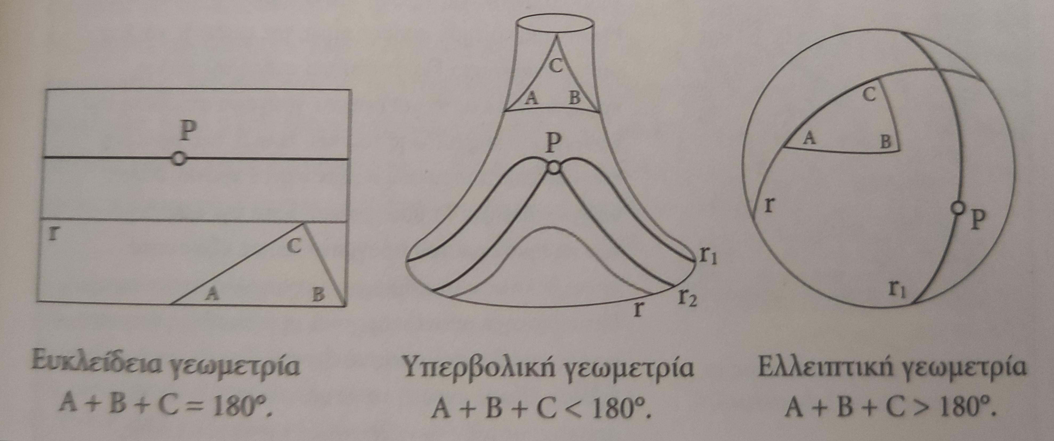
Οι ανθρώπινες αισθήσεις αντιλαμβάνονται το επίπεδο όπως το παρουσιάζει η «ευκλείδεια γεωμετρία», αρα θα μπορούσαμε να θεωρήσουμε ότι οι άλλες δύο γεωμετρίες δεν είναι παρα «ασκήσεις του νού», χωρίς καμία πρακτική αξία. Αλλά οι αισθήσεις ξεγελούν….
Η πορεία της επιστήμης δείχνει ότι οι κατασκευές της νόησης είναι πολύ πιο στέρεες από αυτές των αισθήσεων και έχουν να κάνουν πολύ περισσότερο με την πραγματικότητα απ ότι νομιζότανε όταν διατυπώθηκαν. Κλείνοντας το κεφάλαιο για τις μη ευκλείδιες γεωμετρίες είναι ενδιαφέρον να αναφερθεί ότι τον 19ο αιώνα που διατυπώθηκαν αυτές ήταν μια περίοδος που όλα τα δυτικά αποικιοκρατικά κράτη της εποχής έδιναν μεγάλη έμφαση στην χαρτογράφηση γιατί ήταν ένας τομέας στρατηγικής σημασίας. Έτσι οι μαθηματικοί και οι γεωμέτρες παράλληλα με τις θεωρητικές τους εργασίες ασχολούνταν με την γεωγραφία και πιο συγκεκριμένα με την γεωδαισία. Ο Γκάους (1777–1855) ήταν υπεύθυνος για την ακριβή γεωδαιτική μελέτη μεγάλων εκτάσεων στη Γερμανία Στο πλαίσιο αυτό μέτρησε με μεγάλη ακρίβεια το άθροισμα των γωνιών του τριγώνου που σχηματιζόταν από τις τρεις κορυφές: Brocken (ένα βουνό κοντά στο Μπράουνσβαϊγκ), Inselsberg (Θουριγγία), Hohe Hagen (κοντά στο Γκέτινγκεν). Το άθροισμα ήταν πολύ λιγο μεγαλύτερο των 180 μοιρών! Η ανακάλυψη του αυτή προοικονομούσε την Ριμάνια γεωμετρία. Θα δούμε στην συνέχεια περιπτώσεις που μια επιστημονική θεωρία ξεκινά σαν νοητική άσκηση, χωρίς πρακτικό αποτέλεσμα και στην συνέχεια (ακόμα και με καθυστέρηση πολλών χρόνων) αποδεικνύεται ότι όχι μόνο συνδέεται με την πραγματικότητα αλλά και ανοίγει δρόμους για τεράστιές τεχνολογικές εφαρμογές!

1.2 Χώροι περισσότερων των τριών διαστάσεων-Πολυδιάστατη Γεωμετρία

Ο φυσικός χώρος γύρω μας γίνεται αντιληπτός αφενός «διαισθητικά» και αφετέρου μέσα από την μαθησιακή εμπειρική διαδικασία στην οποία συμμετέχουμε απόταν ερχόμαστε στη ζωή. Στο πλαίσιο αυτό μαθαίνουμε να συνδυάζουμε το ύψος μας με την «διάσταση» του ύψους του πλάτους με το άνοιγμα των χεριών μας και του μήκους με την ευθεία του δρόμου που βλέπουμε μπροστά μας και έχουμε να διανύσουμε για να φτάσουμε κάπου που απέχει σε ευθεία γραμμή απο εμάς. Για να μπορέσει ο άνθρωπος να καλύψει τις ανάγκες τις καθημερινότητας του έφτιαξε την γεωμετρία που περιέγραφε τις ιδιότητες που έχει αυτός ο χώρος, ώστε να μπορεί να κάνει τους υπολογισμόυς μπου του ήταν απαραίτητοι για να κινηθεί, να ζήσει και να δημιουργήσει μέσα στον «χώρο» που τον περιέβαλε. Η γεωμετρία αυτή πήρε μια «επιστημονική μορφή» με τα «Στοιχεία» του Ευκλείδη και ουσιαστικά διατηρήθηκε αναλλοίωτη μεχρι τις μέρες μας καθώς καλύπτει τις «καθημερινές μας ανάγκες» μας και γινεται διαισθητικά κατανοητή από τον ανθρώπινο νου ο οποίος την συνδέει με τις τρείς διαστάσεις που συμβατικά ονομάζει μήκος-πλάτος –ύψος. Η ευκλείδια γεωμετρία μέχρι τα μέσα του 19ου αιώνα περιέγραφε αποκλειστικά τις ιδιότητες ένα χώρο που έχει τρείς διαστάσεις (που η καθεμία τους ήταν κάθετη στις άλλες), κάθε μια από τις οποίες συνδεόταν με την δυνατότητα ελευθερίας κίνησης στην κατεύθυνση που όριζε η κάθε διάσταση.
Ο Καρτέσιος (1596 -1650) ήταν ο πρώτος που «μαθηματικοποίησε» τον γεωμετρικό χώρο εισάγοντας αυτό που έχει καθιερωθεί να αποκαλείται «καρτεσιανό σύστημα συντεταγμένων». Στο σύστημα αυτό υπάρχουν τρείς ιδεατοί άξονες (ένας για κάθε διάσταση) κάθετοι μεταξύ τους (συνήθως συμβολίζονται x,y,z) και κάθε σημείο του χώρου προσδιορίζεται από τρείς αριθμούς που είναι οι κάθετες αποστάσεις από τους τρείς άξονες.
Όπως αναφέρθηκε τον 19ο αιώνα οι ανάγκη χαρτογράφησης έκαναν το μεγάλο μαθηματικό Γκάους, για την αποτελεσματικότερη μελέτη των καμπύλων επιφανειών (του τρισδιάστατου ευκλείδειου χώρου), να δημιουργήσει μια «μαθηματική κατασκευή» που θα έδινε έμφαση στην μέτρηση της «καμπυλότητας» των επιφανειών, δημιουργώντας έτσι ένα κλάδο της γεωμετρίας που ονομάστηκε «διαφορική γεωμετρία». Το οικοδόμημα αυτό, τόλμησε και το επεξέτεινε ο μαθητής του Γκάους , ο Ρήμαν σε περισσότερες από τις τρείς διαστάσεις. Σύμφωνα με τον Ρήμαν μπορεί ένα σημείο του χώρου να προσδιοριστεί «μαθηματικά» από περισσότερες από μία διαστάσεις. Με τον τρόπο αυτό δημιούργησε ένα «μαθηματικό κατασκεύασμα» το οποίο όμως, όταν αυτό αφορούσε πάνω από τρείς διαστάσεις, δεν θα μπορούσε να αποτυπωθεί σαν μια παράσταση ορατή και κατανοητή καθώς η ανθρώπινη φυσιολογία έχει προσαρμοστεί με τρόπο τέτοιο που να αντιλαμβάνεται μόνο τρείς διαστάσεις. Έτσι θα μπορούσαμε σε «μαθηματικό επίπεδο» να έχουμε τις γεωμετρίες που προαναφέρθηκαν σε περισσότερες απο τρεις διαστάσεις (π.χ. Ευκλείδεια γεωμετρία 4, 5, 6, ….ν διαστάσεων) .
Όμως επειδή οι χώροι των «ν-διαστάσεων» ήταν ένα μαθηματικό δημιούργημα ήταν κάτι απόλυτα λογικό και συνεπές παρα το ότι ήταν «διαισθητικά απροσπέλαστοι» καθώς δεν υπήρχε η δυνατότητα «οπτικής απεικόνισης». Το γεγονός αυτό έκαναν τόσο τις μη ευκλείδειες γεωμετρίες, όσο και τους χώρους των «ν-διαστάσεων», ιδιαίτερα δημοφιλείς όχι μόνο στους επιστημονικούς κύκλους (μέσα από συνέδρια και επιστημονικά περιοδικά) αλλά και στο ευρύ κοινό μέσω εκδόσεων εκλαΐκευσης της επιστήμης ή μυθιστορημάτων φαντασίας. Ο Γερμανός φυσικός και φυσιολόγος Herman Helmholtz μιλούσε για την δυνατότητα να υπήρχαν ευφυή δισδιάστατα όντα που θα ανέπτυσαν την δική τους γεωμετρία καθώς θα ζούσαν εγκλωβισμένα στην επιφάνεια μιας σφαίρας (ΙBANEZ, 2011, σελ54). Επίσης δημοσιεύονταν και μυθιστορήματα φαντασίας που έδειχναν πως θα μπορούσε να είναι ένας χώρος διαφορετικός από τον τρισδιάστατο, όπως το κλασσικό του είδους του «επιπεδοχώρα» (1884) του Edwin Abott(ΙBANEZ, 2011,σελ. 9-24) .
Συνοψίζοντας το κεφάλαιο αυτό θα πρέπει να τονίσουμε ότι μέχρι τα τέλη του 19ου αιώνα οι επιστήμονες ήταν πλήρως εξοικιωμένοι με τις μη ευκλείδειες γεωμετρίες σαν κάτι όμως που ανηκε στην σφαίρα των μαθηματικών και βρισκόταν μακριά από την φυσική πραγματικότητα. Το ευρύ κοινό είχε επίσης εξοικειωθεί με τα θέματα αυτά δίνοντας τους όμως μια «υπερφυσική» και φανταστική διάσταση.

Η «εκλαΐκευση» της επιστήμης μέσα από το βιβλίο “La Science et l’Hypothèse”(1902) του Ανρί Πουανκαρέ

Ο Ανρί Πουανκαρέ (1854-1912) ήταν ένας διαπρεπής Γάλλος μαθηματικός φυσικός και φιλόσοφος θα μπορούσαμε να πούμε ότι έφτασε πολύ κοντά στην ειδική θεωρία της σχετικότητας του Einstein χωρίς όμως να τολμήσει να δώσει την επαναστατική ερμηνεία του Einstein παραμένοντας προσκολλημένος στην έννοια του αιθέρα.
Αφιερώνουμε ένα ξεχωριστό κεφάλαιο στον Πουανκαρέ καθώς το 1902 εξέδωσε ένα βιβλίο που εκλαικευσης της επιστήμης με τίτλο : “La Science et l’Hypothèse” (μεταφράστηκε και εκδόθηκε στα ελληνικά από τις εκδόσεις «ΦΕΞΗΣ» με τον τίτλο «επιστήμη και υπόθεσις»), που έκανε ιδιαίτερη εντύπωση στο ευρύ κοινό και ήταν από τα επιδραστικότερα βιβλια εκλαικευμένης επιστήμης, της εποχής του. ( Όπως θα αναφερθεί στα επόμενα κεφάλαια η σκέψη του Πουανκαρέ φαίνεται να επηρέασε τον Πικάσο μέσω του βιβλίου και γιαυτό είναι σημαντικό να γνωρίσουμε όσα ανέφερες ο Πουανκαρέ στο βιβλίο του). Το βιβλίο αυτό ήταν μια συλλογή επιστημονικών και φιλοσοφικών άρθρων στα οποία παρουσίαζε με ιδιαίτερα απλουστευμένο και θελκτικό τρόπο τις τελευταίες εξελίξεις στις επιστήμες μάσα από παραδείγματα και νοητικά πειράματα. Δίκαια θα μπορούσε να θεωρηθεί «πρόδρομος» του Einstein καθώς θεωρούσε ότι δεν υπάρχει απόλυτος χρόνος και η πρόταση «δύο χρονικές περίοδοι είναι ίσες», αποκτά νόημα μόνο μέσω κάποιας σύμβασης καθώς δεν έχουμε άμεση εποπτεία της ισότητας δυο χρονικών περιόδων αλλά ούτε και της ταυτοχρονίας δύο συμβάντων που λαμβάνουν χώρα σε δύο διαφορετικούς τόπους. Ο Πουανκαρέ σημείωνε στο βιβλίο του ότι τα τρία ανοιχτά προβλήματα που επιζητούν λύση ήταν α) τα πειράματα αιθερικού ρεύματος, β)το φωτοηλεκτρικό φαινόμενο και γ)η κίνηση Μπράουν. Ο Einstein το1905 έλυσε και τα τρία.
Στο βιβλίο του ο Πουανκαρέ αναφέρεται στις «μη ευκλείδειες γεωμετρίες» σε σύγκριση με την «ευκλείδεια» λέγοντας ότι δεν έχει νόημα η ερώτηση ποια είναι η «αληθινή γεωμετρία» καθώς η γεωμετρία είναι ένα «εργαλείο». Ανάλογα με το τι θέλουμε, χρησιμοποιούμε την κατάλληλη γεωμετρία-εργαλείο. Αναφέρει χαρακτηριστικά για την ευκλείδεια γεωμετρία ότι δεν είναι «αληθής» αλλά ευνοϊκή. Αναφέρει μάλιστα (υπονοώντας την δαρβινική θεωρία της φυσικής επιλογής) ότι το πνεύμα του ανθρώπου προσαρμόστηκε στον «ευκλείδειο τρόπο αντίληψης του χώρου , ώστε να μπορέσει να επιβιώσει. Για να κάνει αυτή την σκέψη του προσιτή στον αναγνώστη ο Πουανκαρέ αναφέρει μεταξύ άλλων και τα ακόλουθα νοητικά πειράματα.
Αν κάποια νοήμονα όντα με ίδιες αισθήσεις με τις ανθρώπινες αλλά χωρίς την «ανθρώπινη εκπαίδευση» βρεθούν σε ένα διαφορετικό από το «γήινο περιβάλλον» μπορεί να οδηγηθούν, ενδεχομενικά σε μια τετραδιάστατη και μη ευκλείδεια γεωμετρία. Αν εμείς (που έχουμε περάσει από την «εκπαίδευση» που επέβαλε το περιβάλλον μας), επισκεφτούμε τον κόσμο αυτό ό,τι παρατηρούμε θα τα αναγουμε στην «ευκλείδεια γεωμετρία». ΄Αν γίνει το αντίστροφο και αυτά τα όντα επισκεφθούν τον κόσμο μας με ανάλογο τρόπο θα προσπαθήσουν να ανάγουν τα όσα βλέπουν στην δική τους «μη ευκλείδεια» και «τετραδιάστατη» γεωμετρία. Εάν μάλιστα μας εξηγήσουν τους κανόνες της γεωμετρίας τους θα μπορέσουμε και εμείς να κάνουμε την αναγωγή αυτή.
Έστω ένας «κόσμος» περιορισμένος μέσα σε μία σφαίρα. Στο κέντρο της σφαίρας επικρατεί η «μέγιστη θερμοκρασία» ενώ στην εξωτερική επιφάνεια η θερμοκρασία είναι μηδέν. Η θερμοκρασία σε κάθε σημείο της σφαίρας που απείχε απόσταση r από το κέντρο, είναι ανάλογη του $R^{2}$-$r^{2}$. Επίσης ο συντελεστής διαστολής είναι ο ίδιος για όλα τα σώματα που υπάρχουν στην σφαίρα, ώστε το μήκος τους να είναι ανάλογο της θερμοκρασίας, ενώ τα σώματα προσαρμόζονται αυτόματα στις μεταβολές της θερμοκρασίας. Σύμφωνα με τις ιδιότητες αυτές του συγκεκριμένου χώρου, όταν ένα σώμα πλησιάζει την εξωτερική επιφάνεια της σφαίρας, μικραίνει συνεχώς. Ας δούμε πως βλέπουν αυτόν τον κόσμο οι «κάτοικοι» του και πως εμείς. Για μας (δηλ. σύμφωνα με την γεωμετρία μας), αυτός ο κόσμος είναι «πεπερασμένος», ενώ για τους κατοίκους του είναι άπειρος. Ενώ σύμφωνα με την δική μας γεωμετρία τα στερεά όταν μετακινούνται δεν μεταβάλονται, σύμφωνα με την γεωμετρία των κατοίκων του κόσμου αυτού, τα στερεά όταν κινούνται μεταβάλλονται λόγω της ομαλής μεταβολής της θερμότητας.
Το ακόλουθο έργο του Ολλανδού ζωγράφου και χαράκτη Maurits Cornelis Escher(1898-1972), αποτυπώνει πολύ παραστατικά τον κόσμο αυτό που περιγράφει ο Πουανκαρέ.
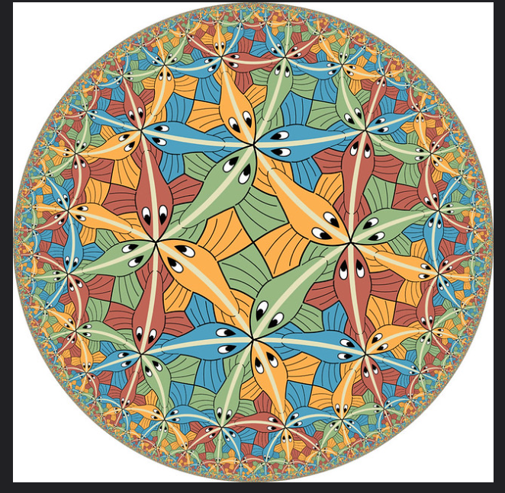
Για να γίνει κατανοητή η γεωμετρία του Ρήμαν προτείνεται ένα ανάλογο μοντέλο:
Καταρχάς ας θεωρηθεί ένα κόσμος τελείως επίπεδος, απομονωμένος από κάθε «ξένη επίδραση» που κατοικείται από όντα επίπεδα . Τα όντα αυτά καθώς θα είναι «παγιδευμένα» στο επίπεδο αυτό , «νομοτελειακά» θα επινοήσουν μια ευκλείδεια γεωμετρία δύο διαστάσεων. Με τον ίδιο τρόπο αν αντίστοιχα όντα έχουν σχήμα «σφαιρικής επιφάνειας» και ζουν πάνω σε μια σφαιρική επιφάνεια τότε αυτά θα θεωρουν ότι οι «ευθείες» τους είναι μέγιστοι κύκλοι που ανήκουν στην επιφάνεια της σφαίρας) καθώς αυτός θα είναι ο «συντομότερος» δρόμος ανάμεσα σε δύο σημεία. Ο χώρος τους θα είναι «απεριόριστος» (δεν υπάρχει κάποιο πέρας) αλλά όχι άπειρος (καθώς μπορούμε να το «διατρέξουμε καθ’ ολοκληρία). Προφανώς στον χώρο αυτό δεν υπάρχουν παράλληλες και από δύο σημεία, αν αυτά είναι αντιδιαμετρικά , θα μπορούν να διέρχονται άπειρες ευθείες. Αν γενικεύσουμε αυτό το μοντέλο στις τρείς διαστάσεις θα προκύψει η γεωμετρία του Ρήμαν.
Η αναφορά που έκανε ο Πουανκαρέ, στο βιβλίο του «επιστήμη και υπόθεσις» στην απεικόνιση της τέταρτης διάστασης θα μας εισάγει στο επόμενο κεφάλαιο: «Με τον ίδιο τρόπο που μπορούμε να αναπαραστήσουμε την προοπτική ενός τρισδιάστατου σχήματος σε ένα επίπεδο, μπορούμε επίσης να αναπαραστήσουμε ένα τετραδιάστατο σχήμα σε ένα καμβά τριών (ή δύο) διαστάσεων. Επίσης, μπορούμε να έχουμε πολλές προοπτικές ενός σχήματος από πολλές διαφορετικές απόψεις. […] [και μελετώντας την ομάδα αυτών των προοπτικών] μπορούμε να πούμε ότι είναι δυνατόν για μας να αναπαραστήσουμε την τέταρτη διάσταση»

Αντίληψη και Αναπαραστάσεις της τέταρτης διάστασης

Θα πρέπει να σημειωθεί ότι ενώ η τέταρτη διάσταση, όπως θα αναφερθεί στα επόμενα κεφάλαια, μετά την διατύπωση της θεωρίας της σχετικότητας, θα χρησιμοποιηθεί στην περιγραφή του σύμπαντος από τους επιστήμονες, κάποιοι την χρησιμοποίησαν για να εξηγήσουν με τρόπο «μεταφυσικό» δίνοντας της μια «μυστηριώδη» χροιά. Για να αντιληφθούμε το γιατί η φυσιολογία του ανθρώπου είναι τέτοια που αδυνατεί να αντιληφθεί την 4^{η} διάσταση, πολύ «απλοϊκά», θα μπορούσαμε να πούμε ότι «πάνω» στον αμφιβληστροειδή του κάθε μας ματιού αποτυπώνεται μια επίπεδη εικόνα και μέσω του της συνεργασίας και των δύο ματιών ο εγκέφαλος μας έχει μάθει να δημιουργεί την τρισδιάστατη εικόνα και το «βάθος». Αν και δεν μπορεί ο άνθρωπος να δει με τις αισθήσεις του την 4^{η} διάσταση, όμως έχει την δυνατότητα να την κατανοήσει διαισθητικά και στην συνέχεια να προσπαθήσει με διάφορους τρόπους να την αποτυπώσει στις τρείς διαστάσεις που μπορεί να αντιληφθεί με τις αισθήσεις. Βλέπουμε αυτό που κατανοούμε, έτσι για παράδειγμα αφού είμαστε εξοικειωμένοι με τον τρισδιάστατο κύβο, όταν τον σχεδιάσουμε σε ένα επίπεδο χαρτί με «προοπτική» σχεδιάζοντας ένα κύβο (που είναι τρισδιάστατος) σε ένα επίπεδο χαρτί με «προοπτική» αντιλαμβανόμαστε αυτό το σχήμα (των δύο διαστάσεων) ότι παρουσιάζει τον τρισδιάστατο κύβο:
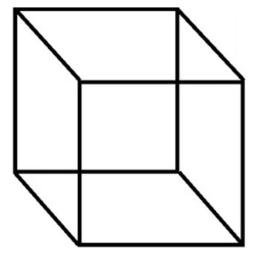

3.1 Κατανόηση της τέταρτης διάστασης - Περιγραφή του «υπερκύβου»
Στην κατεύθυνση αυτή θα προσπαθήσουμε πριν ασχοληθούμε με τις προσπάθειες αναπαράστασης της τέταρτης διάστασης να την κατανοήσουμε «διαισθητικά» μέσω διαφόρων παραδειγμάτων (κάποια από τα οποία θα «συναντήσουμε» στα επόμενα κεφάλαια).
Ας ξεκινήσουμε με την έννοια της καμπυλότητας. Μια ευθεία που είναι ένας μονοδιάστατος χώρος μπορεί να καμπυλωθεί ως προς την δεύτερη διάσταση δηλ. το πλάτος. Αντίστοιχα ένα επίπεδο δηλ. ένας χώρος δύο διαστάσεων μπορεί να καμπυλωθεί ως προς την τρίτη διάσταση που είναι το ύψος. Με τον ίδιο ακριβώς τρόπο είναι λογικό ο χώρος των τριών διαστάσεων να μπορεί να καμπυλωθεί ως προς την τέταρτη διάσταση (απλώς αδυνατούμε να το αντιληφθούμε με τις αισθήσεις μας. Προχωρώντας αυτό το παράδειγμα θα μπορούσαμε να φανταστούμε την ύπαρξη ενός όντος που σε αντιστοιχία με τον άνθρωπο να έχει «τρισδιάστατο αμφιλβηστροειδή , οπότε μέσω των κατάλληλων νευρώνων τα δύο του μάτια να μπορούν να αντιληφθούν άμεσα αντικείμενα τεσσάρων διαστάσεων. Το επόμενο παράδειγμα προέρχεται από τον Charles Howard Hinton(1853-1907) ένα Άγγλο μαθηματικό που ασχολήθηκε ιδιαίτερα με τις τέσσερεις διαστάσεις(ΙBANEZ, 2011, σελ.60) : Ένα σημείο (μηδενική διάσταση) διαιρεί μια ευθεία (μία διάσταση) σε δύο ημιευθείες (αριστερή και δεξιά). Μία ευθεία (μία διάσταση) διαιρεί ένα επίπεδο (δύο διαστάσεις) σε δύο ημιεπίπεδα (μπρος-πίσω). Το επίπεδο (δύο διαστάσεις) χωρίζει τον χώρο (των τριών διαστάσεων) σε δύο «ημιχώρους» (ας τους πούμε «επάνω» και «κάτω»-οι χαρακτηρισμοί είναι θέμα σύμβασης). Γενικότερα υποστηρίζει ο Hinton ένας «ν-διάστατος υπερχώρος» διαιρεί στη μέση τον χώρο «ν+1 διαστάσεων». Στην περίπτωση των 4 διαστάσεων του δύο αυτούς χώρους τους ονόμασε ο Hinton «ana» και «kata».
Έχει ιδιαίτερο ενδιαφέρον και απο επιστημονικής αλλά και από «καλλιτεχνικής» πλευράς να καταλάβουμε τις προσπάθειες να αποδοθεί η 4η διάσταση (που δεν είναι ορατή. Θα πάρουμε σαν παράδειγμα τον «τετραδιάστατο κύβο» Το σημαντικό στην περιγραφή που θα ακολουθήσει είναι να παρακολουθήσουμε την «λογική» που την διέπει (θα παραθέσουμε και τον σχετικό πίνακα που προκύπτει και είναι αποτέλεσμα της λογικής αυτής). Το ζητούμενο είναι σε πρώτη φάση να περιγράψουμε τον υπερκύβο, δηλ πόσες κορυφές, ακμές κα έδρες έχει. Έμφαση δίνεται στην εξαγωγή μιας «φόρμουλας» από τον τρόπο που προκείπτει ο «υπερκύβος». Ας θεωρήσουμε ότι ο κύβος στην μηδενική του διάσταση (0-κύβος) «εκφυλίζεται» σε ένα σημείο (δηλ. μια κορυφή). Αν τώρα μετατοπίσουμε το σημείο αυτό πάνω σε μια ευθεία κατά ένα ευθ. Τμήμα ίσο με την πλευρά του κύβου τότε θα προκύψει ο κύβος στην μια του διάσταση (1-κύβος) πάμε στις δύο διαστάσεις . Αν μετακινήσουμε το ευθύγραμμο τμήμα κάθετα στον ευατό του κατά την απόσταση της πλευράς του κύβου, τότε θα προκύψει ένα τετράγωνο δηλ. ο κύβος σε δύο διαστάσεις (2-κύβος). Αν μετακινήσουμε το τετράγωνο κάθετα κατά μία πλευρά, τότε θα προκύψει ο κύβος στις τρείς διαστάσεις (3-κύβος). Αν τώρα μετακινήσουμε τον «3-κύβο» σε διεύθυνση κάθετη προς τις τρείς διαστάσεις τότε θα προκύψει ο «υπερκύβος» (4-κύβος). Αυτή όμως την μπορούμε να την «καταλάβουμε» αλλά δεν μπορούμε να την αποτυπώσουμε σε εικόνα, γιαυτό ας αρκεστούμε προς το παρόν σε μια εικόνα που δείχνει την υποτιθέμενη μετακίνηση(ΙBANEZ, 2011, 104-108):
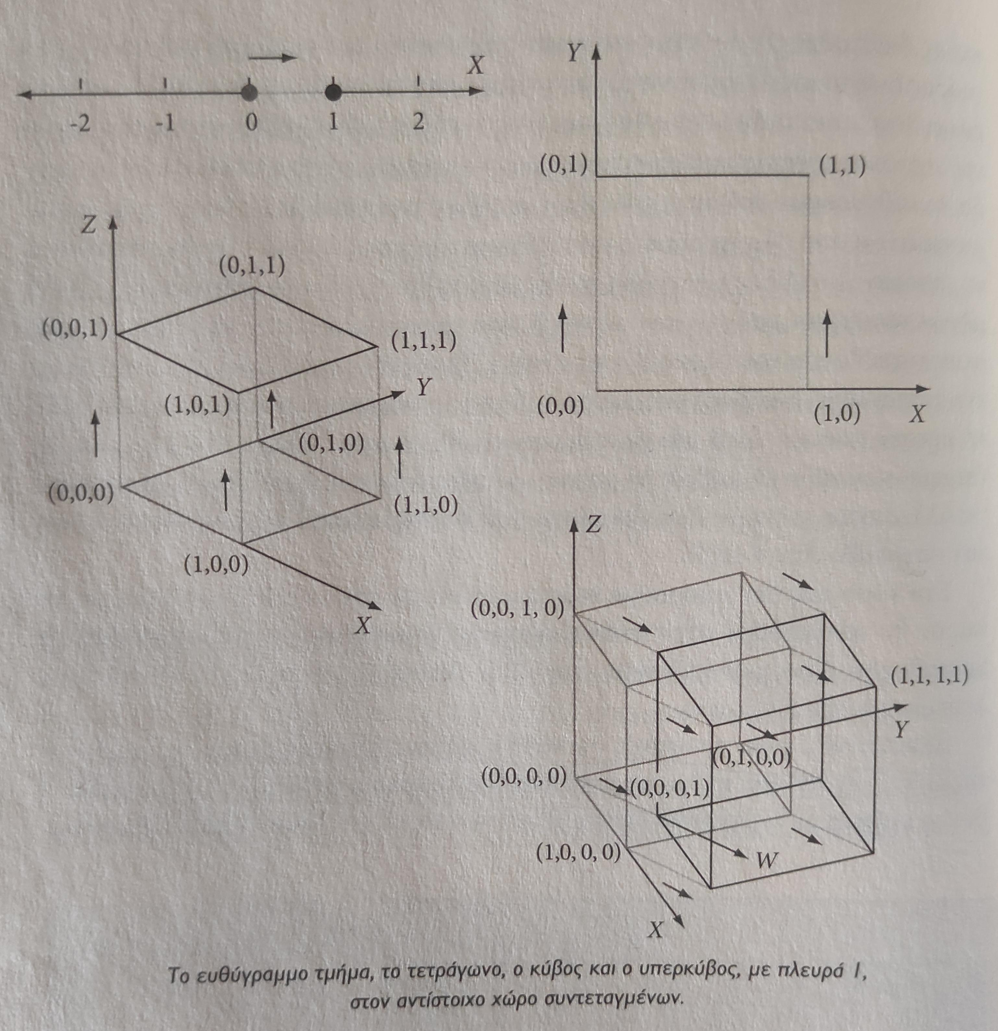
Ότι είπαμε μέχρι τώρα ήταν για να μπορέσουμε να εξάγουμε την «φόρμουλα» που θα μας δώσει το πόσες ακμές και κορυφές θα έχει ο «υπερκύβος». Ας δούμε τα βήματα που προέκυψε ο «υπερκύβος» καταγράφοντας παράλληλα κορυφές και ακμές:
- Ο κύβος σε μία διάσταση (1-κύβος) έχει 2 κορυφές και 1 ακμή (το ευθ. Τμήμα)
- Όταν το μετακινούμε κάθετα για την κατασκευή του (2-κύβος) δηλ.τετράγωνο , έχουμε τις 2 «αρχικές κορυφές» και τις 2 «τελικές κορυφές». Άρα 4 κορυφές (1+1+2=4)
- Αρα με τον τρόπο αυτό, όταν γίνεται η μετακίνηση ο αριθμός των κορυφών πολλαπλασιάζονται Χ 2. Οπότε:
  - Ο κύβος (3-κύβος) έχει 8 κορυφές
  - Ο «υπερκύβος» (4-κύβος) έχει 16 κορυφές
Με ανάλογο τρόπο μετράμε τις ακμές. Θα μετράμε το αρχικό ευθ. τμήμα το τελικό και θα προσθέτουμε και τα ευθ. τμήματα που που σχηματίζουν οι κορυφές κατά την μετατόπησή τους. Οπότε το τετράγωνο θα έχει 4 ακμές (=1+1+2), ο κύβος 12 ακμές (=4+4+4) και ο υπερκύβος 32 ακμές (=12+12+8)
Ακριβώς αντίστοιχα υπολογίζουμε τα τετράγωνα (δηλ. τις τετράγωνες έδρες) και μετά υπολογίζουμε και τους κύβους (κυβικές έδρες) που προκύπτουν για την δημιουργία του υπερκύβου. Όλα αυτά συνοψίζονται στον ακόλουθο πίνακα (ΙBANEZ, 2011,σελ.107):
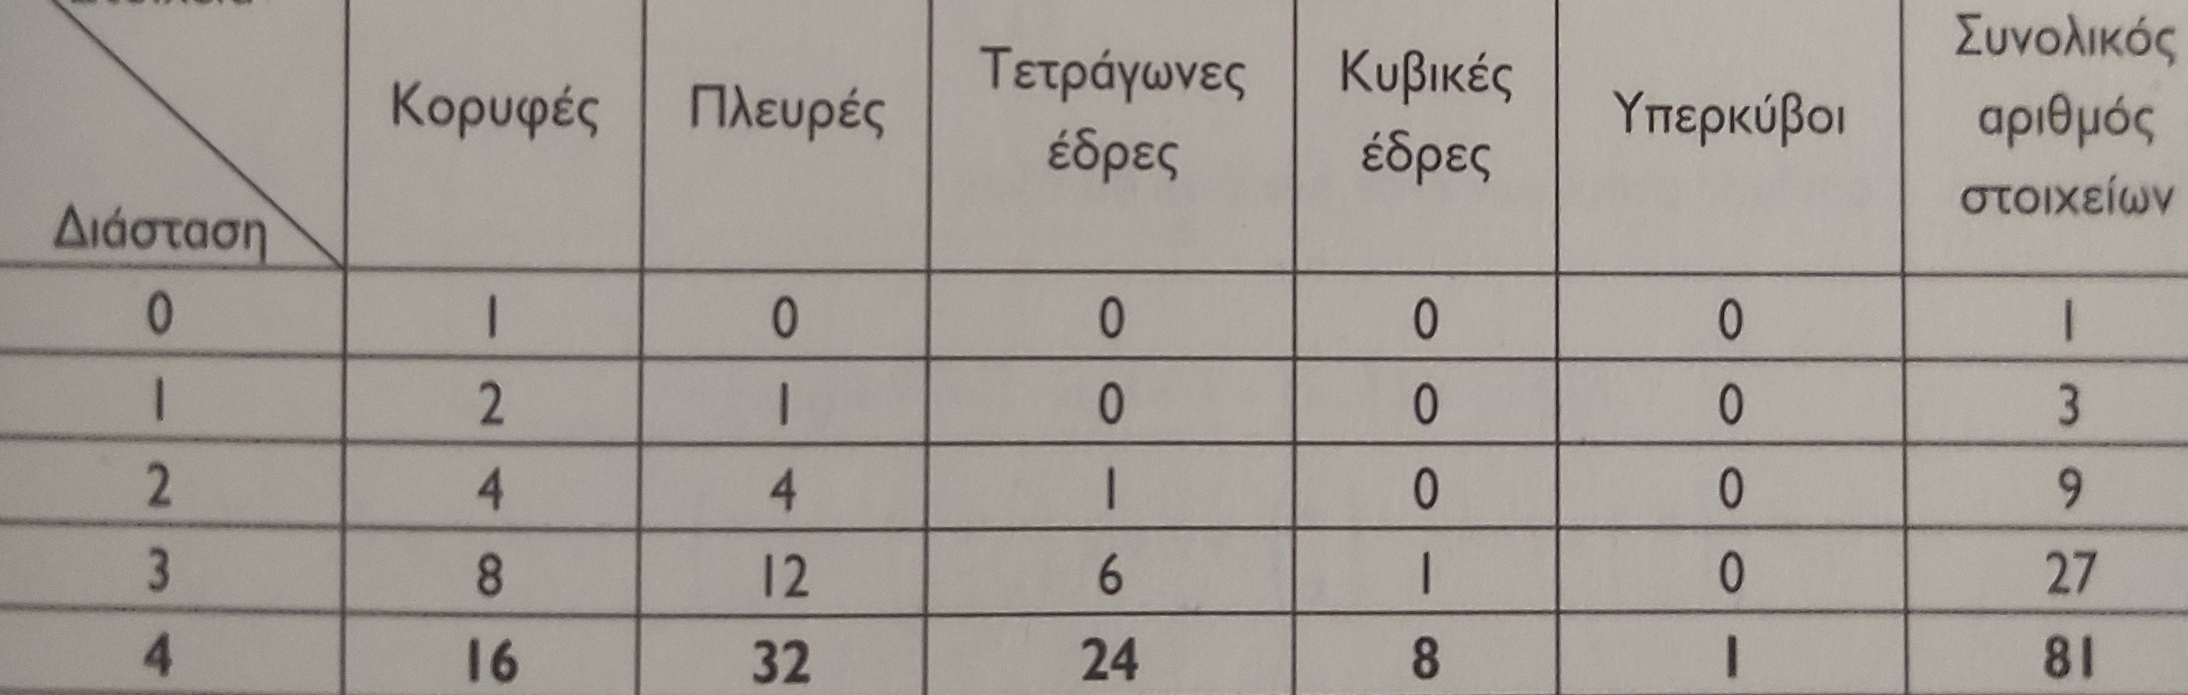

3.2 Αναπαράστασεις τετραδιάστων αντικειμένων-Το παράδειγμα του «υπερκύβου»
Το πρόβλημα που θα μας απασχολήσει σε αυτό το κεφάλαιο είναι οι τρόποι που μπορούμε να αναπαραστήσουμε τα τετραδιάστατα αντικείμενα. Θα χρησιμοποιήσουμε σαν παράδειγμα τον «υπερκύβο» που περιγράψαμε ήδη αναλυτικά.
Οι μέθοδοι αναπαράστασης των τρισδιάστατων αντικειμένων στο «επίπεδο χαρτί» μελετώνται από ένα κλάδο της «εφαρμοσμένης γεωμετρίας» που ονομάζεται «παραστατική γεωμετρία». Μια άλλη απλούστερη αναπαράσταση αποτελεί το «ανάπτυγμα» του αντικειμένου, δηλ. να «αποσυναρμολογήσουμε» το αντικείμενο των ν-διαστάσεων στα κομμάτια των ν-1 διαστάσεων που το αποτελούν.

3.2.1 Ορθή προβολή του «υπερκύβου»
Η απλούστερη τεχνική από αυτές που χρησιμοποιεί η παραστατική γεωμετρία είναι οι γεωμετρικές προβολές. Οι γεωμετρικές προβολές βασίζονται σε «συμβάσεις» τις οποίες «μαθαίνουμε» με αποτέλεσμα να είμαστε τόσο εξοικειωμένοι με αυτές ώστε να μπορούμε από την προβολή ενός τρισδιάστατου αντικειμένου στο επίπεδο χαρτί να αντιληφθούμε το ίδιο το αντικείμενο. Η κύρια έννοια που χρησιμοποιείται είναι η «προβολή» ενός σημείου του χώρου, καθώς κάθε σχήμα προκύπτει από ένα σύνολο σημείων. Προβολή ενός σημείου (Α) του τρισδιάστατου χώρου, σε ένα «επίπεδο προβολής» (Ε), είναι η τομή (Α’ )με το επίπεδο(Ε) μιας «ευθείας προβολής» (ε) που περνάει από το σημείο(Α). Το τι είδους προβολή έχουμε καθορίζεται από το πως αποφασίζουμε να σχεδιάσουμε τις «ευθείες προβολής». Η περίπτωση που θα χρησιμοποιήσουμε είναι οι «παράλληλες προβολές». Στην περίπτωση αυτή όλες οι ευθείες προβολής είναι παράλληλες προς μια συγκεκριμένη ευθεία που χρησιμοποιείται σαν «οδηγός» (για όλες τις «ευθείες προβολής»). Όταν η κλίση της «ευθείας-οδηγού» ως προς το επίπεδο προβολής είναι τυχαία τότε έχουμε «πλάγια προβολή», ενώ όταν η «ευθεία-οδηγός» είναι κάθετη ως προς το επίπεδο προβολής, τοτε η προβολή ονομάζεται «ορθή προβολή» (ή «κάθετη προβολή»). Αυτά φαίνονται παραστατικά στα ακόλουθα σχήματα:
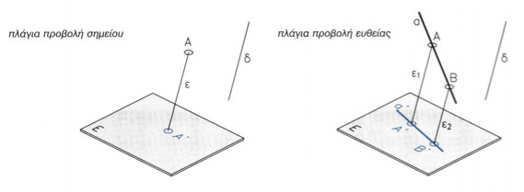
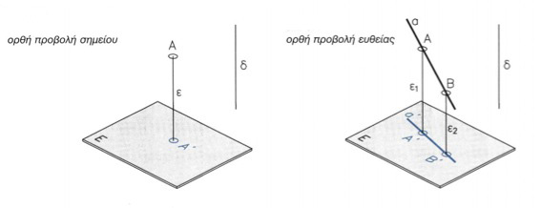
Η «ορθή προβολή» του κύβου πάνω στο επίπεδο ισοδυναμεί με την σκιά του. Όταν αλλάζουμε την κατεύθυνση του φωτισμού(υποθέτουμε ότι φωτίζεται με παράλληλες ακτίνες προκύπτει και διαφορετικό σχήμα, όπως φαίνεται στα ακόλουθα σχέδια(ΙBANEZ, 2011, σελ. 114-115):
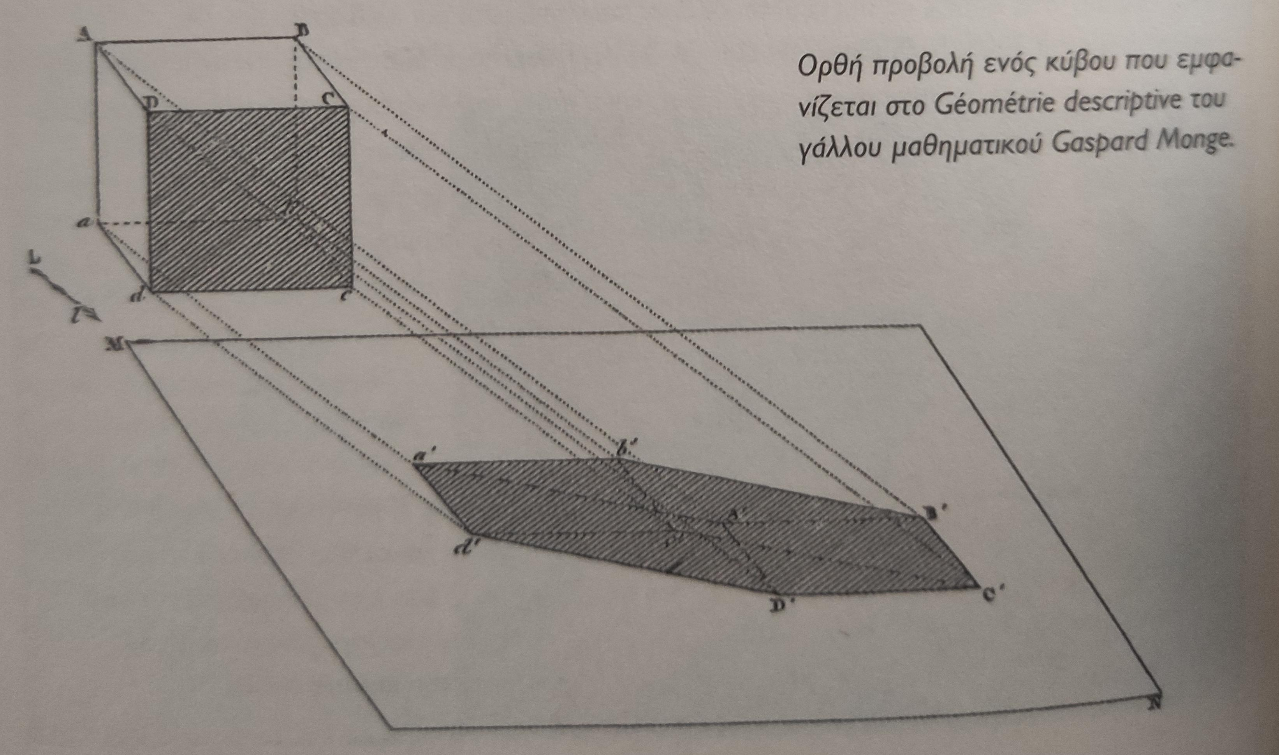
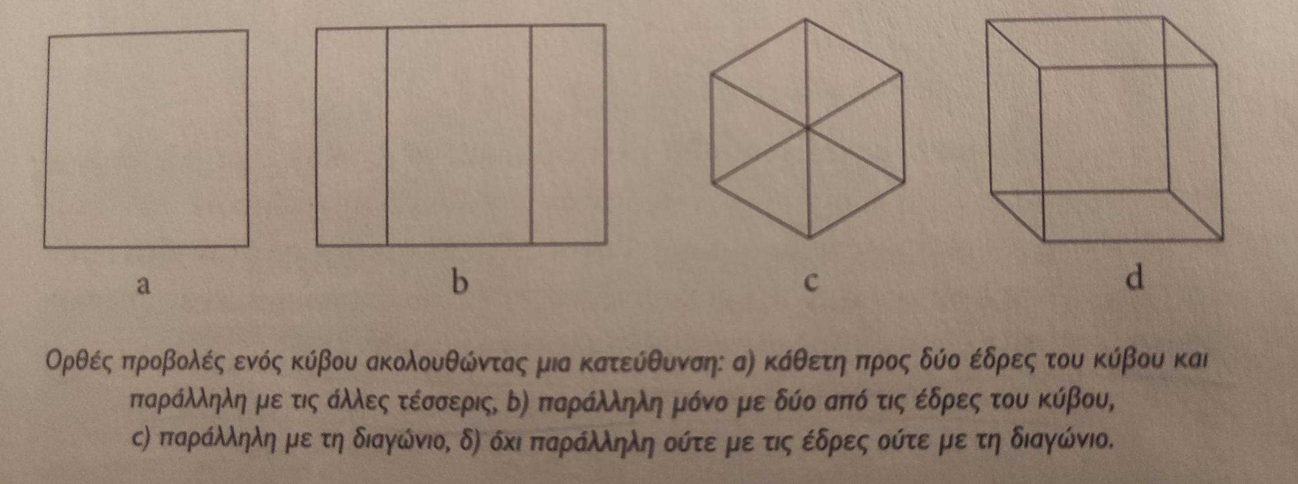
Ας έρθουμε όμως να εφαρμόσουμε τα παραπάνω στον «υπερκύβο». Αν θέλουμε να προβάλουμε ορθογώνια τον υπερκύβο στο χώρο των τριών διαστάσεων είναι προτιμότερο να χρησιμοποιήσουμε ένα από τα κατάλληλα εργαλεία σχεδιασμού(ΙBANEZ, 2011, σελ.115) :
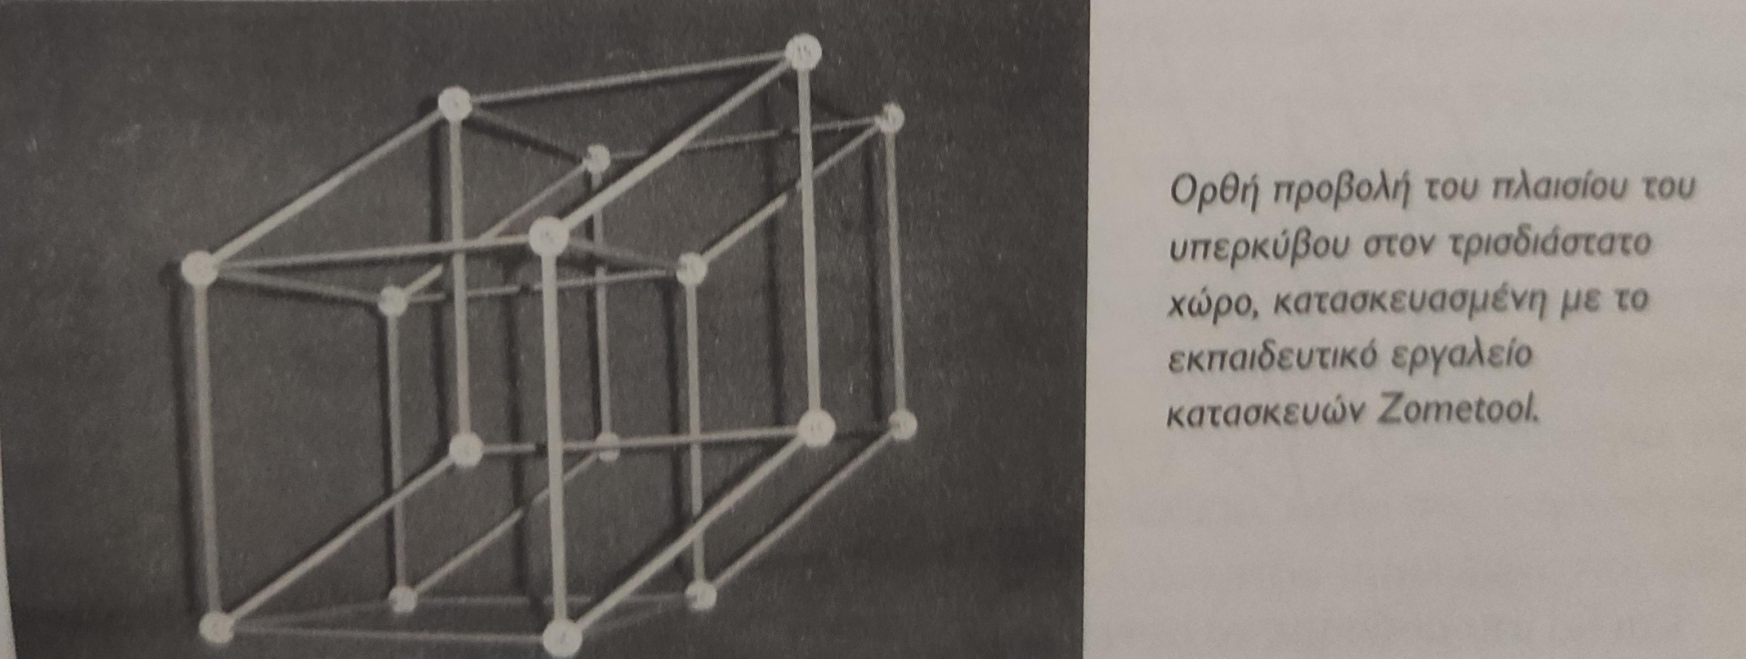
Αν όμως θέλουμε να προβάλουμε τον «υπερκύβο» ορθογώνια πάνω στο επίπεδο χαρτί τότε προκύπτει αυτό που μας θυμίζει την εικόνα του «υπερκύβου» σαν ένας κύβος που κινείται σε κάθετη κατεύθυνση:
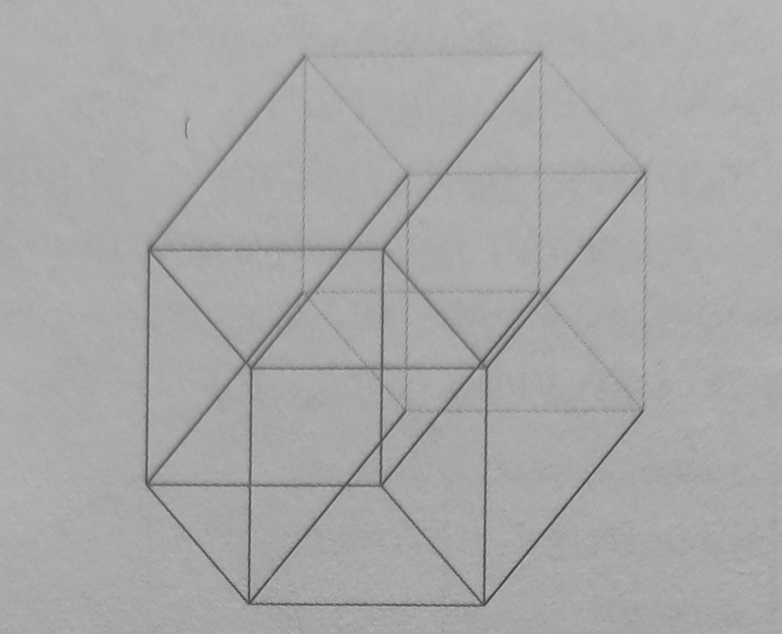
Έχει ενδιαφέρον ότι ανάλογα με την κατεύθυνση της κίνησης που θα επιλέξουμε να αναπαραστήσουμε προκύπτει και διαφορετικό σχήμα (που όπως θα αναφέρουμε στα κεφάλαια με τις εικαστικές απεικονίσεις , μπορεί να μας δώσουν ενδιαφέροντα διακοσμητικά μοτίβα)(ΙBANEZ, 2011, σελ.116) :
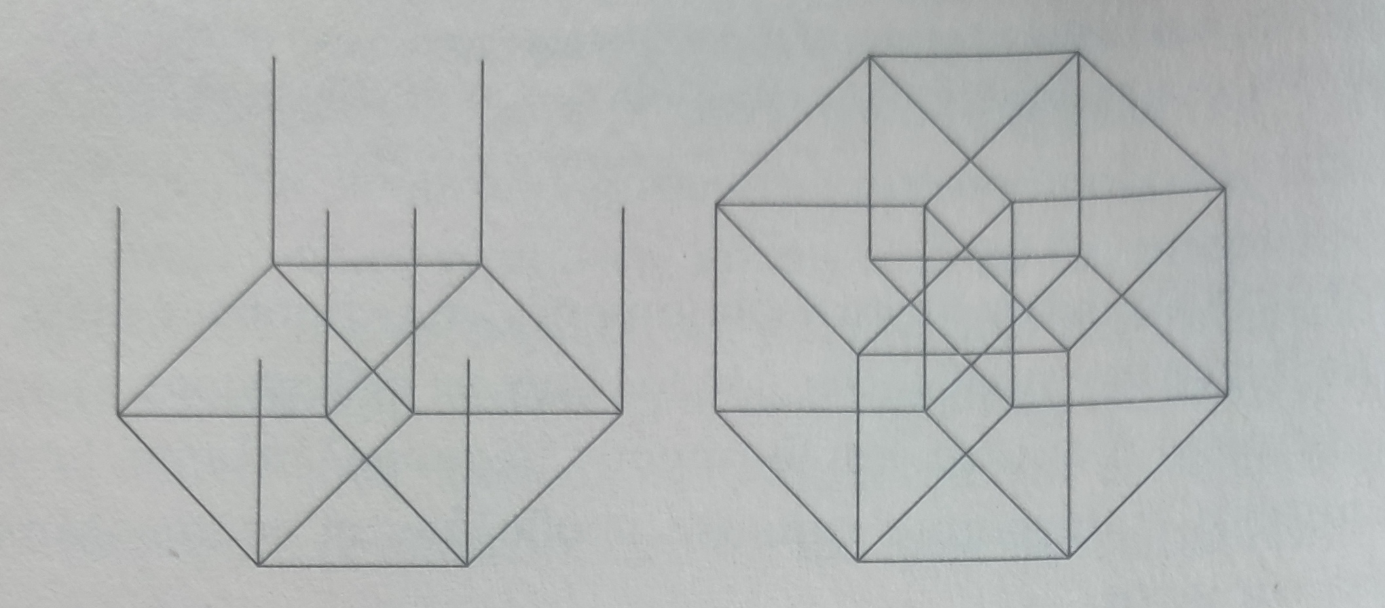
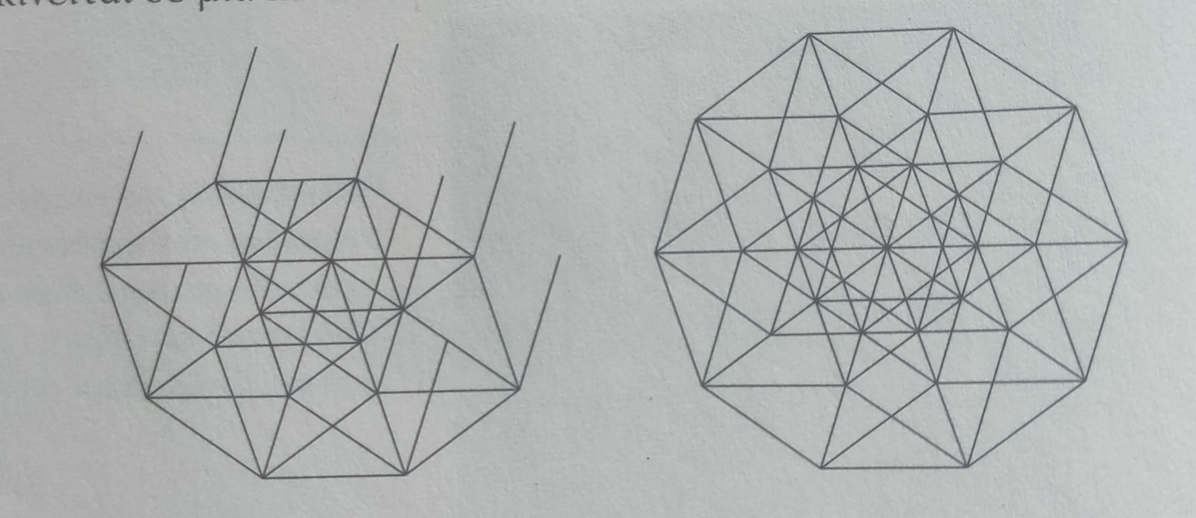

3.2.2 Προοπτική προβολή του «υπερκύβου»
Όμως στην τέχνη χρησιμοποιείτε συχνά η «προοπτική προβολή» που διαφέρει από την «ορθή προβολή» στην οποία αναφερθήκαμε. Στην περίπτωση αυτή έχουμε μια ακτίνα φωτός (εστία φωτός) και την εικόνα που δημιουργείται στο μάτι μας (ή στην φωτογραφική μηχανή) προέρχεται από τις ευθείες που περνούν από την εστία φωτός και πέφτουν επάνω στο «επίπεδο» του αμφιβληστροειδή του ματιού μας (ή στην «φωτογραφική πλάκα»). Όπως γίνεται αντιληπτό από το ακόλουθο σχήμα(ΙBANEZ, 2011, σελ.119) η «προοπτική προβολή» ενός κύβου δεν διατηρεί τον παραλληλισμό καθώς οι παράλληλες συγκλίνουν στο σημείο φυγής (στο οποίο «τοποθετείται» το «άπειρο»). Επίσης τα τμήματα που είναι κοντύτερα στο «σημείο προβολής» φαίνονται μεγαλύτερα από αυτά που βρίσκονται μακρύτερα.
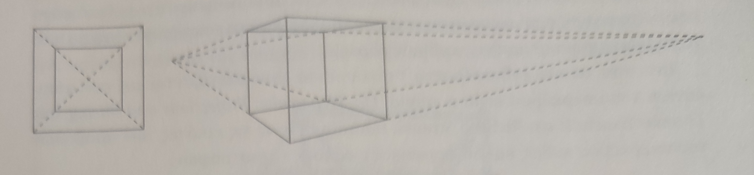
Με ανάλογο τρόπο μπορούμε να έχουμε σε «προοπτική προβολή» τον υπερκύβο, δηλ την αποτύπωση στο χαρτί της τρισδιάστατης αναπαράστασης του υπερκύβου. Όπως προαναφέρθηκε το τι θα προκύψει εξαρτάται από που τοποθετείται η εστία φωτός. Έτσι για την περίπτωση του πρώτου από τα προηγούμενα σχήματα η προοπτική προβολή του υπερκύβου είναι η ακόλουθη(ΙBANEZ, 2011, σελ.121):
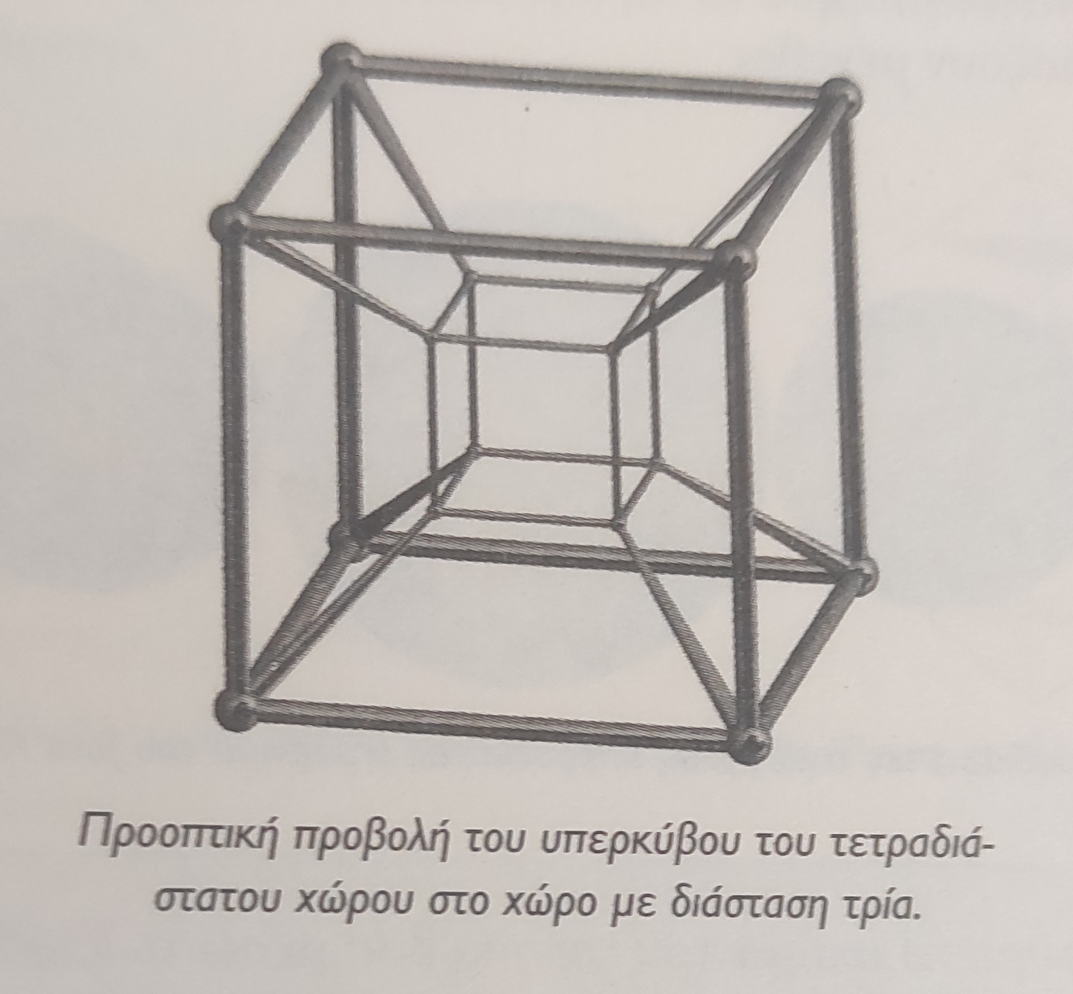

Όπως φαίνεται στο παραπάνω σχήμα, κατ΄αναλογία με τον (τρισδιάστατο) κύβο στις προηγούμενες αναπαραστάσεις, στην προοπτική αναπαράσταση του υπερκύβου ο «εξωτερικός κύβος» είναι η «κυβική έδρα « που είναι κοντύτερα στην εστία προβολής και ο μικρότερος εσωτερικός κύβος είναι η «κυβική έδρα» που είναι μακρύτερα.
Το παραπάνω τρισδιάστατο σχήμα το οποίο αναπαριστά τον «υπερκύβο», έχει ιδιαίτερο ενδιαφέρον από «καλλιτεχνικής άποψης», καθώς αυτή η αναπαράσταση της «προοπτικής προβολής» του υπερκύβου στον χώρο έχει χρησιμοποιηθεί στην γλυπτική και την αρχιτεκτονική (για παράδειγμα η Arche de la Defense στο Παρίσι που θα δούμε στο σχετικό κεφάλαιο για την τέχνη)

3.2.3 Ανάπτυγμα «υπερκύβου»
Μια απλούστερη τεχνική αναπαράστασης του «υπερκύβου» είναι το ανάπτυγμα. Για να γίνει αντιληπτό το τι είναι το ανάπτυγμα θα δούμε το ανάπτυγμα ένος (τρισδιάστατου) κύβου. Αν «αποσυναρμολογήσουμε» ένα κύβο θα προκύψουν έξι τετράγωνα. Έτσι αν «ξεδιπλώσουμε» τον «κύβο» θα προκύψει το «ανάπτυγμα» που φαίνεται στο ακόλουθο σχήμα (προφανώς μπορούν να υπάρχουν και άλλα «αναπτύγματα» -με διαφορετικούς συνδυασμούς των τετραγώνων):
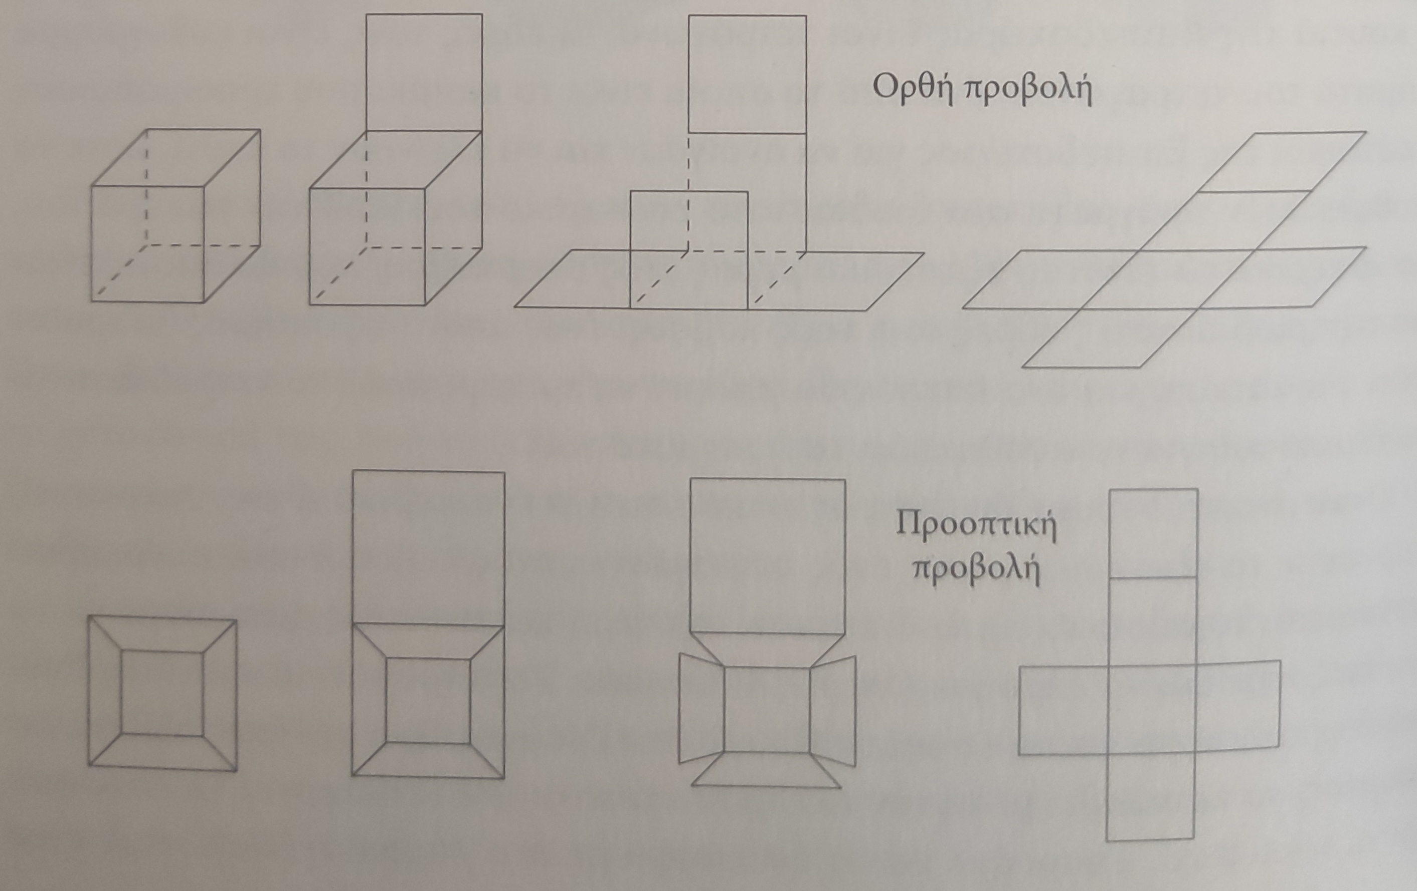
Με ανάλογο τρόπο μπορούμε να χειριστούμε τον «υπερκύβο», δηλαδή να τον «ξεδιπλώσουμε» στους κύβους που τον αποτελούν:
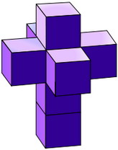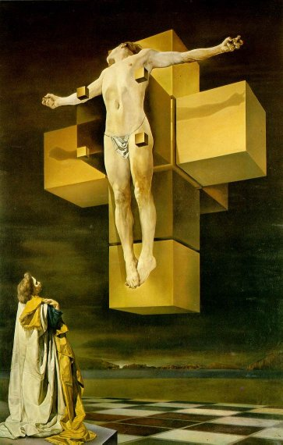
Ο υπερκύβος χρησιμοποιήθηκε από τον Salvador Dali, 1954 στο έργο του «Corpus Hybecubus,»(Μητροπολιτικό Μουσείο της Νέας Υόρκης), στον οποίο αναπαριστά τον σταυρωμένο Χριστό πάνω στο ανάπτυγαμ ενός «υπερκύβου», παραπέμποντας στην φύση του «υπρκύβου» που ουσιαστικά είναι απρόσητος στις ανθρώπινες αισθήσεις. Ο Dali προσαρμόζει τον υπερκύβο στις τρείς διαστάσεις για να μπορέσει να γίνει αισθητός από τον άνρωπο παραπέμποντας στην ενανθρώπηση του θεού στον Χριστό για να προσεγγίσει και να σώσει τον άνθρωπο.

Κλείνοντας αυτό το κεφάλαιο που αφορά την ανττις αναπαραστάσεις της 4^{ης} διάστασης, θα πρέπει να σημειώσουμε ότι μέχρι την διατύπωση της θεωρίας της σχετικότητας η 4^{η} διάσταση δεν είχε συνδεθεί αποδεδειγμένα με την φυσική πραγματικότητα, αλλά παρέμενε μια θεωρητική-μαθηματική κατασκευή που κέντριζε την φαντασία όλων. Η 4^{η} διάσταση και οι μη ευκλείδειες γεωμετρίες αποτελούσαν ακόμα για τους επιστήμονες εργαλεία που δεν είχαν αξιοποιήσει καθώς δεν εξυπηρετούσαν ακόμα τις ανάγκες κάποιας «επιστημονικής θεωρίας».

4. Η επιστήμη της Φυσικής απο τέλη του 19ου αιώνα έως το 1905
Θα γίνει μια πολύ συνοπτική αναφορά στη Επιστήμη της Φυσικής τον 19^{ο} αιώνα, στο μέτρο μόνο που αφορά τις εξελίξεις που οδήγησαν στην διατύπωση της «ειδικής θεωρίας της σχετικότητας» το 1905 από τον Einstein.

4.1 Η ύπαρξη του αιθέρα
H Θεωρία του Huygens (1629-1695) για την κυματική διάδοση του φωτός , αν και είχε διατυπωθεί τον 17^{ο} αιώνα, έγινε με καθυστέρηση δεκτή στις αρχές του 19^{ου} αιώνα. Έτσι εκτοπίστηκε η μέχρι τότε επικρατούσα σωματιδιακή θεωρία του φωτός του Νεύτωνα. Η αποδοχή της πορεία της κυματικής διάδοσης του φωτός έγινε κυρίως μέσω των εργασιών του Fresnel που έτσι επεξήγησε τα φαινόμενα της περίθλασης και της συμβολής του φωτός. Η κυματική διάδοση του φωτός απαιτούσε την ύπαρξη ενός μέσου για την διάδοση του κυματικού φωτός. Αυτό ήταν ο αιθέρας που ήταν ένα ελαστικό, και ακίνητο μέσο, διάχυτο σε όλο το σύμπαν.
Παράλληλα , στα μέσα του 19^{ου} αιώναο Herz επικύρωσε πειραματικά την θεωρία του Maxwell για την ηλεκτρομαγνητική φύση του φωτός, οπότε στα μέσα του 19^{ου} αιώνα αναγνωριζόταν σαν ένα είδος ηλεκτρομαγνητικής ακτινοβολίας. Στο νέο αυτό πλαίσιο από την ποσοτική σύνδεση του ηλεκτρικού και μαγνητικού πεδίου , μέσω των εξισώσεωνMaxwell προέκυψε η ερμηνεία του φωτός σαν ένα «εγκάρσιο ηλεκτρομαγνητικό κύμα». Έτσι ενοποιούντο τα ηλεκτρικά, μαγνητικά και οπτικά φαινόμενα «κάτω» από την ηλεκτρομαγνητική θεωρία του Maxwell.
Ο «αιθέρας» ήταν στα τέλη του 19^{ου} αιώνα κάτι ιδιαίτερα σημαντικό που ξεπερνούσε τα όρια της Φυσικής, καθώς είχε γίνει ευρέως κατανοητός σαν η «αποστασιοποίηση» του «Νευτώνιου Χώρου» του σταθερού αυτού πλαισιόυ που αποτελούσε την «απεριόριστη σκηνή επι της οποίας εκτυλίσσονται τα φυσικά φαινόμενα». Επίσης η αντίληψη της ύπαρξης του «αιθέρα» συνέπλεε με μια πολύ διαθεδομένη την περίοδο αυτή «πνευματική αντίληψη»για την φύση καθώς με την αφθαρσία και την αιωνιότητα που τον διέκρινε, ανέδυε μια διάσταση «πνευματικής αθανασίας», αντιστιτικά με την φθαρτότητα της ύλης.

4.2 Το πείραμα των Michelson και Morley
Στα τέλη του 19^{ου} αιώνα η ύπαρξη του αιθέρα ήταν αδιαμφισβήτητη, οπότε ήταν σχεδόν σίγουρο ότι θα μπορούσε να διαπιστωθεί και πειραματικά η ανίχνευση της κίνησης της γής διαμέσου του (υποτιθέμενου) απόλυτου συστήματος αναφοράς, του «φωτοφόρου αιθέρα» (που ισοδυναμούσε με τον «απόλυτο νευτώνιο χώρο»).
Το πείραμα αυτό που θα αποδείκνυε και πειραματικά τη ύπαρξη του «αιθέρα», το πραγματοποίησαν το 1887, οι Albert Mickelson και Edward Morley. Το σκεπτικό του πειράματος (με πολύ απλό και συνοπτικό τρόπο) ήταν το εξής :
- Έστω ότι έχουμε μια πηγή φωτός, η οποία εκπέμπει φως το οποίο «ταξιδεύει» με ταχύτητα c ως προς τον «αιθέρα».
- Εφόσον η γη κινείται ως προς τον αιθέρα με ταχύτητα v, προσεγγίζοντας την πηγή του φωτός. Τότε σύμφωνα με τον «νόμο πρόσθεσης των ταχυτήτων» της κλασικής νευτώνιας μηχανικής, η ταχύτητα του φωτός ως προς την γή θα έπρεπε να είναι c+v .
Οι Mickelson και Morley κατασκεύασαν για τον σκοπό αυτό ειδικά «συμβολόμετρα» ακριβείας και έκαναν περισσότερες της μιας φοράς το πείραμα και για την περίπτωση που το φως κατευθυνόταν προς την ίδια με την γη κατεύθυνση (οπότε θα ανέμενα να μετρήσουν μια ταχύτητα μικρότερη c-v). Το αποτέλεσμα προς έκπληξη όλης της επιστημονικής κοινότητας ήταν ότι δεν παρατηρείτο καμία διαφορά στην ταχύτητα του φωτός (παρέμενε c).

4.3 Οι αντιλήψεις για την έννοια του χρόνου και του χώρου πριν την διατύπωση της «ειδικής θεωρίας της σχετικότητας».
Το σύστημα αναφοράς είναι κάτι απαραίτητο σε ένα παρατηρητή για να μπορεί να περιγράψει τα φαινόμενα που παρατηρεί. Δηλαδή, για παράδειγμα για να περιγράψει ένας παρατηρητής την θέση ή την ταχύτητα ενός σώματος, θα πρέπει να την μετράει ως προς κάτι που θεωρεί ότι είναι σταθερό (ως προς αυτόν), κάτι που σημαίνει ότι όλες οι περιγραφές για τον «φυσικό κόσμο» γίνονται (δηλ είναι σχετικές) ως προς ένα σύστημα αναφοράς. Είναι ιδιαίτερα σημαντικό ότι ο Νεύτωνας υιοθέτησε και εκείνος την άποψη του Γαλιλαίου που έλεγε ότι τα συστήματα αναφοράς που είναι ακίνητα ή κινούνται ευθύγραμμα και ομαλά (και αποκαλούνται «αδρανειακά»), παρέχουν την ίδια ακριβώς ΄περιγραφή των φυσικών φαινομένων. Δηλ. η περιγραφή ενός φαινομένου «υπο την οπτική» ενός ακίνητου παρατηρητή είναι ισοδύναμη με την περιγραφή ενός ευθύγραμμα και ομαλά κινούμενου παρατηρητή. Αυτή η «ισοδυναμία» όλων των αδρανειακών συστημάτων αποτελεί την «γαλιλαϊκή αρχή της σχετικότητας», την οποία υιοθέτησε ο Νεύτωνας. Όμως ο Νεύτωνας στο εισαγωγικό «Σχόλιο» του μνημειώδους έργου του «Principia» σημειώνει ότι εκτός από τον «εμπειρικό» χώρο και χρόνο που υπεισέρχονται στις σχέσεις που εκφράζουν τις «σχετικές κίνησεις», υπάρχει και ο «απόλυτος» χώρος και χρόνος . Δηλαδή αν και ο Νεύτωνας αποδεχόταν την «γαλιλαϊκή αρχή της σχετικότητας» και την είχε ενσωματώσει στους νόμους του, αποδεχόταν ταυτόχρονα και ένα «απόλυτο χώρο» και ένα «απόλυτο χρόνο». Ο «απόλυτος νευτώνειος χρόνος» είναι «η απεριόριστη σκηνή επι της οποίας εκτυλίσσονται τα φυσικά φαινόμενα. Ο χώρος είναι αδιάφορος στην παρουσία της ύλης, δεν επηρεάζεται από αυτή και προϋπάρχει αυτής»(Καρακώστας, 2024), σελ42. Άρα ο «απόλυτος νευτώνιος χώρος» αν και είναι πολύ κοντά στην κοινή αντίληψη για την έννοια του χώρου, ήταν ‘ένα «μεταφυσικό φορτίο» που σχετιζόταν άμεσα με τις θεολογικές αντιλήψεις αλλά ήταν ουσιαστικά «άχρηστο» για την «Νευτώνια Μηχανική» (αν καταργηθεί η έννοια του απόλυτου χώρου την αφήνει ανέγγιχτη). Αντίθετα ο «νευτώνιος απόλυτος χρόνος» είναι βασικό θεμέλιο του «νευτώνειου οικοδομήματος» καθώς ΄η κύρια ιδιότητα του είναι ότι ρέει ομοιόμορφα (δηλ στην ευθ. ομαλή κίνηση ίσες αποστάσεις διανύονται σε όσους χρόνους). Άρα συμπερασματικά καταλήγουμε στο ότι πριν την διατύπωση της ειδ. Θεωρίας της σχετικότητας, ως προς τον χώρο και τον χρόνο είχαν παγιωθεί οι νευτώνειες αντιλήψεις:
Ο Χώρος και ο Χρόνος έχουν «απόλυτη υπόσταση» ανεξάρτητα από τα φαινόμενα που διαδραματίζονται εντός τους. Δεν υπάρχει καμία «αλληλεξάρτηση» μεταξύ Χώρου και Χρόνου. Ο «απόλυτος» Χρόνος είναι θεμελιώδης στην «νευτώνεια μηχανική». Ο «απόλυτος» Χώρος, ήταν ένα στοιχείο σταθερότητας, υποστασιοποίηση του οποίου αποτελούσε ο «αιθέρας», η ύπαρξη του οποίου τέθηκε σε αμφισβήτηση με το πείραμα Mickelson και Morley, όπως αναφέρθηκε στο κεφ. 4.2

4.4 Οι εξισώσεις Lorentz
Όπως προαναφέρθηκε ο Νεύτωνας υιοθέτησε και εκείνος την άποψη του Γαλιλαίου που έλεγε ότι τα «αδρανειακά» συστήματα αναφοράς παρέχουν την ίδια ακριβώς ΄περιγραφή των φυσικών φαινομένων («γαλιλαϊκή αρχή της σχετικότητας»).
Επίσης αναφερόμενοι στο αρνητικό αποτέλεσμα του πειράματος των Mickelson και Morley χρησιμοποιήσαμε τον «νόμο πρόσθεσης των ταχυτήτων» της κλασικής νευτώνιας μηχανικής (και στην υποσημείωση … δώσαμε μια «διαισθητική» προσέγγιση του από την καθημερινότητα μας). Ο «νόμος πρόσθεσης των ταχυτήτων» προκύπτει από τους «μετασχηματισμούς του Γαλιλαίου» που είναι ορισμένες απλές εξισώσεις οι οποίες συνδέουν τις συντεταγμένες ενός «γεγονότος» σε ένα σύστημα αναφοράς Σ με τις συντεταγμένες που έχει αυτό το γεγονός ως προς ένα άλλο σύστημα αναφοράς Σ΄, το οποίο κινείται με σταθερή ταχύτητα u ως προς το Σ.
Όταν αναφερόμαστε σε «ισοδυναμία» όλων των αδρανειακών συστημάτων, η οποία όπως αναφέρθηκε αποτελεί την «γαλιλαϊκή αρχή της σχετικότητας» (την οποία υιοθέτησε ο Νεύτωνας), σημαίνει ότι όλοι οι φυσικοί νόμοι διατηρούνσε όλα τα «αδρανειακά συστήματα αναφοράς» (τα οποία κινούνται βρίσκει εφαρμογή μέσω των «μετασχηματισμών του Γαλιλαίου» (όπως με την περίπτωση της «πρόσθεσης των ταχυτήτων»). Για να περιγράψουμε τους «μετασχηματισμούς του Γαλιλαίου» ας θεωρήσουμε ότι έχουμε τα δύο συστήματα Σ και Σ΄(το οποίο κινείται με ταχύτητα u ως προς το Σ, μόνο προς τον άξονα των x):
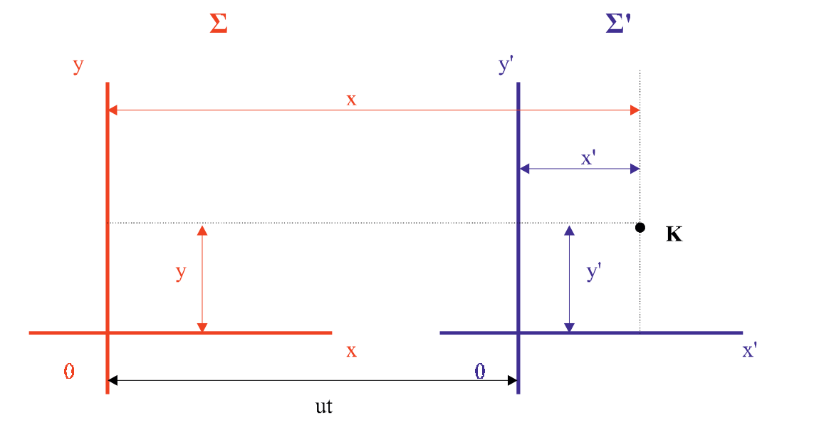
Στην περίπτωση αυτή οι συντεταγμένες (x,y,z,t) και (x′,y′,z′,t′) συνδέονται με τις ακόλουθες εξισώσεις που αποτελούν τους «μετασχηματισμούς του Γαλιλαίου»:
t′=t
x′=x− u.t
y′=y
z′=z

Το t′=t δείχνει τον «απόλυτο» χαρακτήρα του νευτώνειου χρόνου (δηλ. το ότι είναι ο ίδιος για όλους τους παρατηρητές). Από τις παραπάνω εξισώσεις με πολύ απλό τρόπο προκύπτει ο «νόμος της πρόσθεσης των ταχυτήτων»: υ΄=υ-u (δηλ. ένας παρατηρητής που τρέχει με ταχύτητα υ ως προς το σύστημα Σ, τρέχει με ταχύτητα υ΄=υ-u, ως προς το σύστημα Σ΄, εφόσον το Σ΄ κινείται με ταχύτητα u ως προς το Σ).
‘Ένα χρόνο πριν την διατύπωση της ειδικής θεωρίας της σχετικότητας, το 1904, ο Ολλανδός Φυσικός Hendrik Antoon Lorentz (1853-1928), στην προσπάθειά του να «διασώσει» την ύπαρξη του «αιθέρα» πρότεινε την «ad hoc» υπόθεση ότι το φως διαδίδεται με ταχύτητα σταθερή (c) μόνο ως προς το προνομιακό σύστημα του αιθέρα. Με το νέο αυτό δεδομένο που λέει ότι η ταχύτητα διάδοσης του φωτός είναι σταθερή ως προς κάθε ευθύγραμμα και ομαλά κινούμενο σύστημα αναφοράς οι «μετασχηματισμοί του Γαλιλαίου» μεταβάλλονται και συνιστούν τους «μετασχηματισμούς Lorentz» οι οποίοι μας δίνουν την νέα «χωροχρονική σύνδεση των φυσικών γεγονότω στα προαναφερθέντα αδρανειακά συστήματα : $t^{'}=γ(t-\frac{u∙x}{c^{2}})$, $x΄=γ\left(x-u.t\right)$, y′=y, z′=z
Το γ είναι ο «παράγοντας Lorentz» : $γ=\frac{1}{\sqrt{1-\frac{u^{2}}{c^{2}}}}$
Δηλ. χρησιμοποιώντας τους «μετασχηματισμούς Lorentz», ακριβώς με αντίστοιχο τρόπο με αυτόν που προαναφέραμε με τους «μετασχηματισμούς του Γαλιλαίου», άν γνωρίζουμε τις «συντεταγμένες» (x, y, z, t) ενός «γεγονότος» σ’ ένα σύστημα αναφοράς Σ, βρίσκουμε τις συντεταγμένες του σ’ ένα σύστημα Σ΄ το οποίο κινείται με ταχύτητα u ως προς το Σ .

4.5 Οι ασυμμετρίες στην ηλεκτρομαγνητική θεωρία του Maxwell και η διατύπωση της «ειδικής θεωρίας της σχετικότητας» από τον Einstein
Στον γενικότερο ενθουσιασμό των Φυσικών που δημιουργούσε η ηλεκτρομαγνητική θεωρία του Maxwell σε συνδυασμό με την κυματική φύση του φωτός υπήρχε ένα «αγκάθι»: ενώ οι νόμοι της κλασικής μηχανικής διατηρούνται αμετάβλητοι σε όλα τα αδρανειακά συστήματα αναφοράς, με την εφαρμογή των μετασχηματισμών του Γαλιλαίου, δεν συνέβαινε το ίδιο με τους θεμελιώδεις νόμους της ηλεκτρομαγνητικής θεωρίας (που εκφράζονται από τις εξισώσεις Maxwell). Αυτή την «ασυμβατότητα» μεταξύ της ηλεκτρομαγνητικής θεωρίας και της «γαλιλαικής αρχής της σχετικότητας» είχαν αρχίσει κάποιοι Φυσικοί να την αποδέχονται, όχι όμως ο Einstein, ο οποίος αντιλήφθηκε την ανάγκη δημιουργίας μιας νέας θεωρίας με την οποία θα αρθεί αυτή η ασυμβατότητα. Η νέα θεωρία θα έπρεπε να έχει καθολική ισχύ. Στην κατεύθυνση αυτή ο Einstein πρότεινε μια «ομάδα μετασχηματισμών» που συνέπιπτε με τους «μετασχηματισμούς Lorentz» . Την νέα αυτή θεωρία ο Einstein, την διατύπωσε, το 1905, στο πλαίσιο της εργασίας του με τίτλο: «Επι της Ηλεκτροδυναμικής των κινουμένων σωμάτων» (Καρακώστας, 2024, σελ. 114). Αφου στο πρώτο μέρος της εργασίας του αυτής ο Einstein επισημάνει την προαναφερθείσα ασσυμετρία μεταξύ της ηλεκτρομαγνητικής θεωρίας και της «γαλιλαικής αρχής της σχετικότητας», προτείνει στην συνέχεια το «οικοδόμημα» της «Ειδικής Θεωρίας Της Σχετικότητας» που εδράζεται στις ακόλουθες δύο αρχές :
- Αρχή της ειδικής σχετικότητας : Οι νόμοι της φύσης περιγράφονται με τρόπο ισοδύναμο σε όλα τα αδρανειακά συστήματα αναφοράς. Δηλαδή όλοι οι φυσικοί νόμοι, ακόμη και του ηλεκτρομαγνητισμού έχουν την ίδια μορφή σε όλα τα αδρανειακά συστήματα. Αυτό είχε σαν συνέπεια την εδραίωση της άποψης ότι δεν υπάρχουν «προνομιακά συστήματα αναφοράς» (όπως ο αιθέρας) και άρα η κίνηση είναι πάντα «σχετική».
- Η ταχύτητα του φωτός είναι ένα απόλυτο, σταθερό και αναλλοίωτο μέγεθος καθώς είναι ανεξάρτητη από την ταχύτητα που έχει το σώμα που εκπέμπει το φως. Αυτό όπως γίνεται άμεσα αντιληπτό έρχεται σε αντίθεση με τον νόμο της «πρόσθεσης των ταχυτήτων» της κλασικής μηχανικής.

5. Ερμηνεία και συνέπειες της «ειδικής θεωρίας της σχετικότητας»
Η «ειδική θεωρία της σχετικότητας» εξάλειψε την προαναφερθείσα «ασσυμετρία» που είχε παρατηρηθεί στον ηλεκτρομαγνητισμό. Σε αυτό συνετέλεσε, από μαθηματική άποψη, η σταθερή ταχύτητα του φωτός, σε συνδυασμό με τους μετασχηματισμούς Lorentz-Einstein. Δηλαδή δημιουργήθηκαν οι απαραίτητες «μαθηματικές προϋποθέσεις» ώστε οι νόμοι της φύσης, συμπεριλαμβανομένων και των νόμων του ηλεκτρομαγνητισμού-εξισώσεις Maxwell, να περιγράφονται με τρόπο ισοδύναμο σε όλα τα αδρανειακά συστήματα αναφοράς. Όμως πέρα από την επιφανειακή φορμαλιστική αυτή συνέπεια θα πρέπει να αναφερθούμε σε ορισμένες βασικές ρηξικέλευθες αλλαγές που προκάλεσε η θεωρία αυτή στις έννοιες του χώρου και του χρόνου.

5.1 Αλλαγές στην έννοια του χρόνου που συνεπάγεται η ειδική θεωρία. της σχετικότητας
Αν έχουμε δύο αδρανειακά συστήματα αναφοράς που το ένα (Σ΄) κινείται με σταθερή ομαλή ταχύτητα ως προς το άλλο (Σ), τότε σύμφωνα με την «ειδική θεωρία της σχετικότητας», εφόσον $t^{'}=γ(t-\frac{u∙x}{c^{2}})$, συμπεραίνουμε ότι :
«Ο χρόνος είναι άρρηκτα συνδεδεμένος με τον χώρο. Η απάντηση στο ερώτημα «πότε συνέβη ένα γεγονός κατά το σύστημα Σ΄» εξαρτάται όχι μόνο από το πότε το ίδιο γεγονός συνέβη κατά το Σ, αλλά και από τη θέση στον χώρο που συνέβη. Η νευτώνεια έννοια του απόλυτου χρόνου διαρρηγνύεται» (Καρακώστας, 2024, σελ.122)
Άρα ο χρόνος πλέον δεν είναι ανεξάρτητος καθώς αποτελεί συνάρτηση της κίνησης στον χώρο, καθώς όπως φαίνεται στον προαναφερθέντα μαθηματικό τύπο του χρόνου των μετασχηματισμών Lorentz-Eintein, ο χρόνος t΄που μετρά ο παρατηρητής που συνδέεται με το κινούμενο σύστημα αναφοράς Σ΄ είναι συνάρτηση της χωρικής παραμέτρου x (που μετρά ο παρατηρητής που συνδέεται με το σύστημα Σ το οποίο ως προς το Σ΄ είναι ακίνητο) και της ταχύτητας u με την οποία κινείται το Σ΄ ως προς το Σ.
Η άμεση συνεπαγωγή της εξάρτησης του χρόνου από την χωρική παράμετρο και την ταχύτητα είναι ότι η ταυτοχρονία είναι σχετική. Δηλαδή δυο γεγονότα που συμβαίνουν ταυτόχρονα σε ένα σύστημα δεν συμβαίνουν ταυτόχρονα σε οποιοδήποτε άλλο αδρανειακό σύστημα που κινείται ως προς αυτό. Δηλ. όταν μιλάμε για ταυτόχρονα γεγονότα αναφερόμαστε αποκλειστικά σε συγκεκριμένο σύστημα αναφορά κάτι ρηξικέλευθο και ασύμφωνο με την συνήθη ανθρώπινη διαισθητική προσέγγιση.

5.2 Ποιά είναι και πως ερμηνεύονται το «συσχετιστικά φαινόμενα» της συστολής του μήκους και της διαστολής του χρόνου που συνεπάγεται η ειδική θεωρία. της σχετικότητας
Είναι ευρέως γνωστά κάποια «παράδοξα» που έχουν σαν αφετηρία το γεγονός ότι υπάρχει μια απλουστευμένη εντύπωση ότι σύμφωνα με την ειδική θεωρία της σχετικότητας «το μήκος συστέλλεται» και ο «χρόνος διαστέλλεται». Θα γίνει προσπάθεια να γίνει κατανοητό το τι ακριβώς υποστηρίζει η ειδική θεωρία της σχετικότητας για τα θέματα αυτά, ώστε αυτές οι αντιλήψεις να γίνουν κατανοητές και να τεθούν στην σωστή τους βάση. Όπως θα φανεί στην συνέχεια τα «συσχετιστικά φαινόμενα» της συστολής του μήκους και της διαστολής του χρόνου απορρέουν από την «σχετικότητα της ταυτοχρονίας» στην οποία αναφερθήκαμε στο προηγούμενο κεφάλαιο.
Έστω ότι έχουμε μια ράβδο που κινείται με ταχύτητα u κατά την διεύθυνση του μηκους της. Ο παρατηρητής που είναι ακίνητος (ακίνητο σύστημα αναφοράς) θα μετρήσει ταυτόχρονα (την ίδια χρονική στιγμή t1=t2) τα άκρα της ράβδου x1 και χ2 και θα βρεί το «μήκος ηρεμίας της» (έστω L=x2-x1)). Ο παρατηρητής που κινείται ως προς την ράβδο θα πρέπει και αυτός να μετρήσει ταυτόχρονα τα άκρα της ράβδου x2΄και x1΄(διότι διαφορετικά το αποτέλεσμα προφανώς θα είναι λανθασμένο). Όμως ενώ ο κινούμενος παρατηρητής θεωρεί ότι μετρά ταυτόχρονα τα δύο άκρα, ο ακίνητος δεν συμφωνεί και θεωρεί ότι δεν τα μετρά ταυτόχρονα. Όπως αναφέραμε στο προηγούμενο κεφάλαιο η ταυτοχρονία είναι σχετική, αρα ο ακίνητος ως προς την ράβδο παρατηρητής θα θεωρεί ότι ο κινούμενος παρατηρητής θα μετρά με μια χρονική διαφορά ίση με $L(u/c^{2 }$). Αυτό σημαίνει ότι ο ακίνητος παρατηρητής θεωρεί απολύτως φυσιολογικό ότι ο κινούμενος παρατηρητής μετρά «λανθασμένα» το μήκος της ράβδου βρίσκοντάς το μικρότερο κατά 1/γ, δηλ. L΄=L/γ (το «λάθος» προέκυψε καθώς ο ακίνητος παρατηρητής, θεωρεί ότι ο κινούμενος δεν μέτρησε ταυτόχρονα τα άκρα της ράβδου). Άρα η ράβδος στο σύστημα ηρεμίας της διατηρεί το «ιδιομήκος» της (το μ»μήκος ηρεμίας») Κάθε άλλος παρατηρητής που κινείται ως προς την ράβδο μετρώντας την την βρίσκει μικρότερη κατά τον παράγοντα 1/γ (άρα το μέγιστο μήκος είναι το «μήκος ηρεμίας» της. Όμως η ράβδος δεν συστέλεται «κατά απόλυτη έννοια», δηλ. δεν μεταβάλλεται η «ατομική της δομή».
Εν κατακλείδι μπορούμε να καταλήξουμε στο ότι «το φαινόμενο της συστολής δεν συνιστά ιδιότητα της ύλης, ενυπάρχει στον τρόπο μέτρησης των χωρικών και χρονικών διαστημάτων ως επακόλουθο της σχετικότητας της ταυτοχρονίας μεταξύ αδρανειακώς κινούμενων συστημάτων αναφοράς» (Καρακώστας, 2024, σελ.130)
Με ανάλογο συλλογισμό μπορούμε να προσεγγίσουμε το σχετικιστικό φαινόμενο της «διαστολής του χρόνου» , καταλήγοντας στο ότι «το χρονικό διάστημα μεταξύ δύο γεγονότων είναι το μικρότερο δυνατό όταν μετράται στο σύστημα αναφοράς στο οποίο τα γεγινότα συμβαινουν στηνίδια θέση. Σε οποιοδήποτε άλλο αδρανειακό σύστημα, το χρονικό διάστημα μεταξύ των γεγονότων είναι μεγαλύτερο κατά τον σχετικιστικό παράγοντα , ο οποίος εξαρτάται αποκλειστικά από την σχετική ταχύτητα των συστημάτων αναφοράς σε ομαλή κίνηση»(Καρακώστας, 2024, σελ.131)
Κλείνοντας το κεφάλαιο αυτό, θα πρέπει αν σημειώσουμε ότι τα «συσχετιστικά φαινόμενα» της συστολής του μήκους και της διαστολής του χρόνου είναι ουσιαστικά δύο όψεις του ιδίου φαινομένου και οφείλεται στο ότι η ταχύτητα του φωτός c είναι πεπερασμένη και σταθερή .

5.3 Κατανοώντας την σταθερή και πεπερασμένη η ταχύτητα του φωτός.
Στην κλασική νευτώνεια μηχανική, με την οποία είμαστε εξοικειωμένοι και είναι συμβατή με την ανθρώπινη διαίσθηση, δεν υπάρχει ανώτατο όριο ταχύτητας. Στο πλαίσιο αυτό το φώς μεταδίδεται ακαριαία. Αντίθετα στην ειδική θεωρία της σχετικότητας η ταχύτητα του φωτός είναι σταθερή και πεπερασμένη. Αυτή η τόσο ρηξικέλευθη άποψη προδίδει μια ιδιαιτερότητα στην ταχύτητα του φωτός ( c ), καθώς πλέον δομεί τον «χωρόχρονο» .
Γιατί όμως όλα αυτά που συνεπάγεται η ειδική θεωρία της σχετικότητας είναι τόσο «αντι-διαισθητικά» για τον άνθρωπο και δεν τα αντιλαμβάνεται στην καθημερινότητα του, στην οποία δεσπόζει η νευτώνεια μηχανική στην παρατήρηση και ερμηνεία των φαινομένων και η ευκλείδειά γεωμετρία στην αντίληψή του για τον χώρο; Η απάντηση μπορεί να μας δοθεί μέσα από την παρατήρηση των εξισώσεων μετασχηματισμού Lorenz-Einstein.
Καταρχάς να έχουμε υπόψη ότι η ταχύτητα του φωτός είναι προσεγγιστικά 300.000 χιλιόμετρα το δευτερόλεπτο!
Το ότι σύμφωνα με την ειδική θεωρία της σχετικότητας η ταχύτητα του φωτός είναι το ανώτερο φυσικό όριο των ταχυτήτων, φαίνεται από το ότι :
- ο λόγος u/c είναι μικρότερος της μονάδας αν u>c, οπότε ο «παράγοντας Lorentz»: $γ=\frac{1}{\sqrt{1-\frac{u^{2}}{c^{2}}}}$ θα παίρνει «φανταστικές τιμές» καθώς η τετραγωνική ρίζα ενός αρνητικού αριθμού είναι «φανταστικός» αριθμός. Εφόσον όλες οι «σχετικιστικες εξισώσεις» περιλαμβάνουν το «γ», τα χωρικά και τα χρονικά διαστήματα θα είναι επίσης «φανταστικά», κάτι που σημαίνει ότι δεν επιδέχονται κάποια φυσική ερμηνεία.
- ο λόγος u/c είναι ίσος με τη μονάδα αν u=c, οπότε ο «παράγοντας Lorentz»( $γ=\frac{1}{\sqrt{1-\frac{u^{2}}{c^{2}}}}$ ) είναι απροσδιόριστος, καθώς ο παρανομαστής ενός κλάσματος δεν μπορεί να είναι μηδέν.
Ιδιαίτερα ενδιαφέροντα συμπεράσματα προκύπτουν για τις «μικρές ταχύτητες» (u<<c), καθώς τότε ο λόγος u/c που υπεισέρχεται στους μετασχηματισμούς Lorentz-Einstein τείνει στο 0, με αποτέλεσμα ο «παράγοντας Lorentz» : $γ=\frac{1}{\sqrt{1-\frac{u^{2}}{c^{2}}}}$ να γίνεται μονάδα (1) και σε μια πολύ απλοϊκή προσέγγιση: οι μετσχηματισμοί Lorentz – Einstein να «μεταμορφώνονται» στους «μετασχηματισμούς του Γαλιλαίου», ενώ η «ειδική θεωρία της σχετικότητας» να δίνει την θέση της στην νευτώνεια κλασική μηχανική.
Συνεπώς για να μπορέσουμε να αντιληφθούμε τα σχετικιστικά φαινόμενα που προαναφέρθηκαν θα πρέπει οι ταχύτητες να προσεγγίζουν το 90% της ταχύτητας του φωτός. Αν και στην καθημερινότητα μας δεν αντιλαμβανόμαστε τέτοιες ταχύτητες, δεν είναι μόνο στην αστροφυσική και στην μελέτη των μικροσωματιδίων (στους επιταχυντές του CERN), που βρίσκει «πρακτική εφαρμογή» η θεωρία της σχετικότητας αλλά και σε ένα πλήθος εφαρμογών που χρησιμοποιούμε (χωρίς βέβαια να γνωρίζουμε την λειτουργία τους). Για παράδειγμα το σύστημα εντοπισμού θέσης (GPS), δορυφορικές επικοινωνίες, ιατρικές τεχνολογίες όπως η ακτινοθεραπεία. Άρα είναι κάτι που όχι μόνο είναι είναι στοιχείο του πολιτισμού μας και μας αφορά άμεσα αλλά και κάτι που θα μπορούσε να πυροδοτήσει την καλλιτεχνική έκφραση που προσπαθεί να αποδώσει το «μη ορατό».

5.4 Ο χώρος Minkowski
Στην «προ-σχετιστική» φυσική το σύνολο των αδρανειακών παρατηρητών μπορεί να εκφραστεί αναφερόμενο σε ένα «καθολικό τώρα» (δηλ. το «εκάστοτε καθολικό παρόν») σαν το όριο μεταξύ του «απόλυτου μέλλοντος» και του «απόλυτου παρελθόντος». Αντίθετα όπως αναφέραμε στα προηγούμενα κεφάλαια μετά την διατύπωση της ειδικής θεωρίας της σχετικότητας εφόσον η «ταυτοχρονία» είναι σχετική και όχι καθολική δεν είναι δυνατόν να υφίσταται «καθολικό τώρα» αλλά μόνο ένα «σχετικό τώρα» (δηλ. πάντα σε σχέση με κάποιο αδρανειακό σύστημα αναφοράς). Το παρόν το μέλλον και το παρελθόν είναι πλέον σχετικά. Η «αντικειμενικότητα» που χαρακτήριζε την «προ-σχετιστική», κλασική φυσική, διαρρηγνύεται καθώς δεν υπάρχουν τα θεμελειώδη απόλυτα μεγέθη του χρόνου και του χώρου. Πλέον ο χρόνος και ο χώρος όχι μονο «σχετικοποιούνται» αλλά (κυρίως) συσχετίζονται, καθώς όπως φαίνεται από τις εξισώσεις μετασχηματισμού Lorentz-Einstein υπάρχει μια αλληλοσύνδεση του χώρου με τον χρόνο. Υπήρχε πλέον η ανάγκη να βρεθεί μια νέα, διαφορετικής φύσης αντικειμενικότητα» , δηλ. κάποια νέα «σχετικιστικά» μεγέθη που θα παραμένουν αναλλοίωτα. Το «τρισδιάστατο ευκλείδειο πλαίσιο» ήταν πλέον ακατάλληλο να υποστηρίξει αυτή την νέα κατάσταση που είχε δημιουργηθεί. Θα έπρεπε να βρεθεί ένας νέος τρόπος «αποτύπωσης» του χρόνου και του χώρου. Δεν θα μπορούσαμε πλέον να αναφερόμαστε στον χρόνο σαν απλώς μια 4η διάσταση που συνεισφέρει στην περιγραφή των γεγονότων. Αυτή ήταν η ανάγκη που οδήγησε στο «4διάστατο ψευδοευκλείδιο χώρο Minkowski» τον οποίο θα προσπαθησουμε να περιγράψουμε σε πολύ αδρές γραμμές. O Hermann Minkowski (1864 –1909) ήταν καθηγητής μαθηματικών του Einstein όταν αυτός φοιτούσε στο πολυτεχνείο της Ζυρίχης. Ο Minkowski το 1907, μετά την διατύπωση της ειδικής θεωρίας της σχετικότητας από τον Einstein, ενώ ήταν καθηγητής στο Πανεπιστήμιο του Götingen, βασιζόμενος σε μια εργασία του Poincaré που αφορούσε τον τετραδιάστατο χώρο έκανε μια εξαιρετικά επιτυχημένη «γεωμετρική διατύπωση» της Ειδικής θεωρίας της Σχετικότητας. Είναι χαρακτηριστικό ότι ο Minkowski έγραφε το 1908 στο άρθρο του “ Raum und Zeit” (χώρος και χρόνος) : «Στο εξής ο χρόνος καθαυτόν και ο χώρος καθαυτόν είναι καταδικασμένοι να ξεθωριάσουν, μετατραπόμενοι απλώς σε σκιές και μόνο ένα είδος ενότητας των δύο θα διατηρήσει μια ανεξάρτητη πραγματικότητα»(Καρακώστας, 2024, σελ136).
Η κεντρική ιδέα του Mikowski ήταν η «γεωμετρικοποίηση του χρόνου» στην βάση που έδινε η σύνδεση του χρόνου με τον χώρο στους μετασχηματισμούς Lorentz-Einstein. Στην κατεύθυνση αυτή η δεύτερη αρχή της ειδικής θεωρίας της σχετικότητας, δηλ. η διάδοση του φωτός με σταθερή ταχύτητα για όλα ανεξαιρέτως τα συστήματα αναφοράς, οδήγησε τον Minkowski στην «κατασκευή» ενός ενιαίου πλαισίου για τον χώρο και τον χρόνο που ονομάστηκε «χωρόχρονος Minkowski»
Για να γίνει καλύτερα κατανοητός ο χωρόχρονος Minkowski ας ξεκινήσουμε αποτυπώνοντας το διάγραμμα με μόνο μια διάσταση του χώρου (τον άξονα x). Στον κάθετο άξονα αποτυπώνεται χρόνος πολλαπλασιασμένος με την ταχύτατα του φωτός c, με τον τρόπο αυτό και στους δύο άξονες έχουμε «αποστάσεις» . Στο ακόλουθο διάγραμμα φαίνεται μια ακτίνα φωτός («κοσμική γραμμή φωτός»)που παριστάνεται από την ευθεία x=ct , η οποία είναι διχοτόμος των αξόνων του διαγράμματος . Σημειώνεται ότι οποιαδήποτε άλλη ευθεία x=ut περνά από το κέντρο των αξόνων έχει διαφορετική κλίση η οποία αντιστοιχεί και σε μια διαφορετική ταχύτητα (u≠c). Επίσης στο ίδιο διάγραμμα αποτυπώνεται και μια δεύτερη ακτίνα φωτός η οποία κατευθύνεται προς των «αρνητικό άξονα x (η ευθεία -x=ct), η οποία είναι (για τους ίδιους λόγους), διχοτόμος των αξόνων. Η περιοχή η οποία ορίζεται στο διάγραμμα ανάμεσα στις δύο ακτίνες φωτός, στο «επάνω μέρος», που αντιστοιχεί στο θετικό μέρος του κατακόρυφου άξονα ( ct>0 )αναπαριστά το «μέλλον», ενώ το κάτω μέρος το παρελθόν.

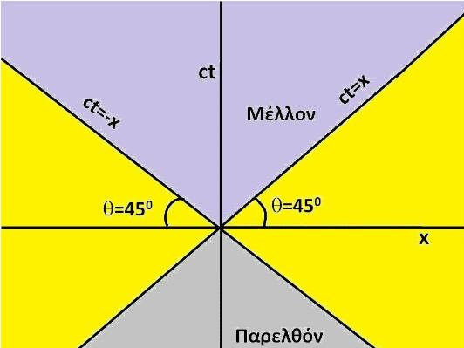

Αν προσθέσουμε και άλλη μια διάσταση, την “y”, διαμορφώνεται το ακόλουθο σχήμα(Καρακώστας, 2024, σελ.143), στο οποίο παρατηρούμε ότι από κάθε σημείο του «χωροχρόνου Minkowski» ξεκινά ένας «διπλός κώνος φωτός»:

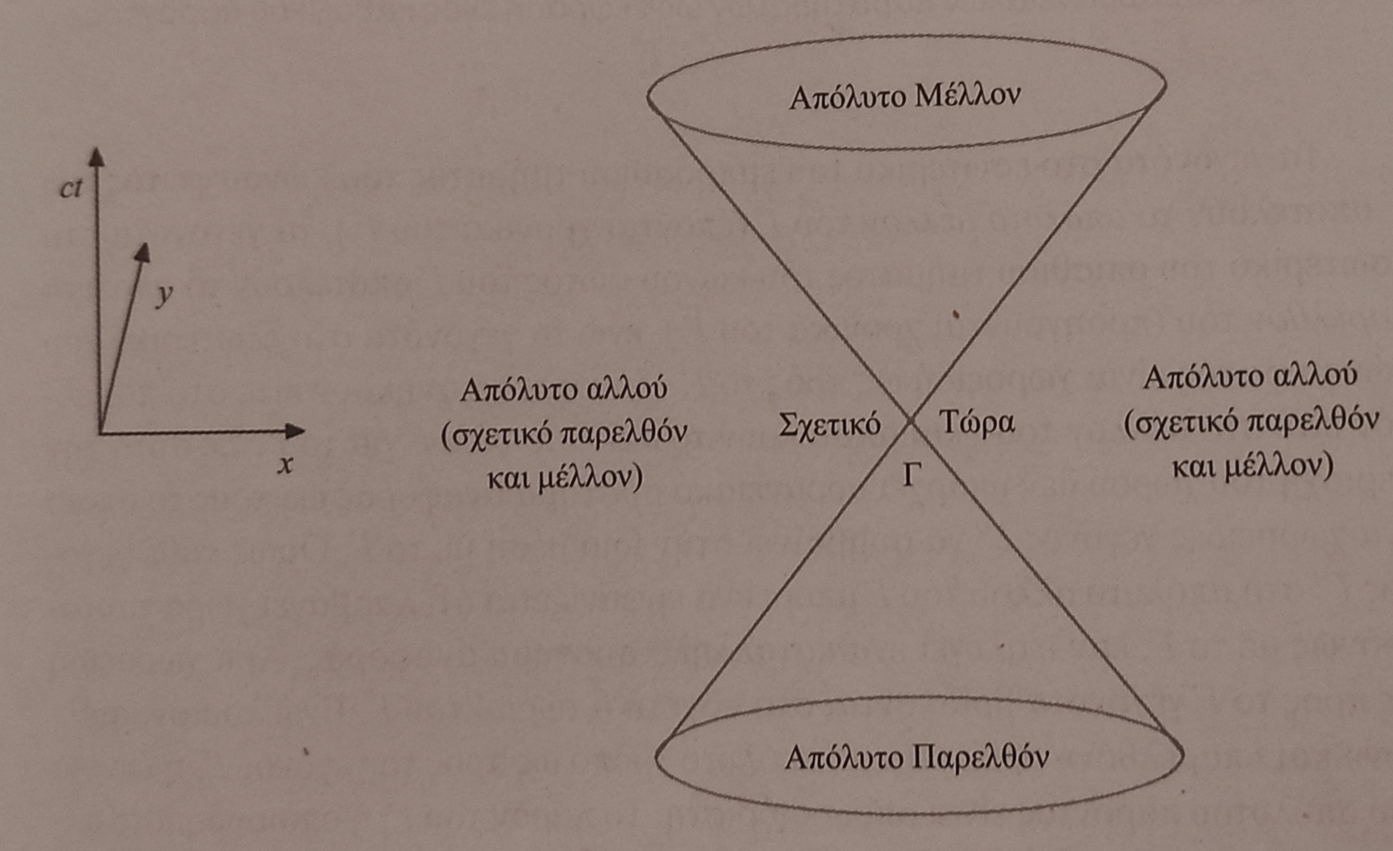
Θα πρέπει να σημειωθεί ότι στο παραπάνω σχήμα δεν έχει περιληφθεί και η Τρίτη διάσταση (z), δηλ ο χωρόχρονος Minkofski έχει τρείς χωρικές διαστάσεις και τον χρόνο (που αποτυπώνεται σαν το γινόμενο c.t), όμως επειδή οι ανθρώπινες αισθήσεις δεν μπορούν να αντιληφθούν ένα σχήμα τεσσάρων διαστάσεων στην αποτύπωση που κάνουμε έχει παραληφθεί η μία διάσταση z (όπως στην αρχή για λόγους κατανόησης είχαν παραληφθεί οι δύο διαστάσεις y και z και είχε μείνει μόνο η x).
Σε κάθε σημείο του χωροχρόνου Minkowski αντιστοιχεί ένας κώνος φωτός ο οποίος «αναπαριστά τους μετασχηματισμούς Λόρεντζ για τον παρατηρητή (παρόν) και για γεγονότα τα οποία μπορούν να βρίσκονται μέσα στον κώνο και είναι δυνατόν να επηρεασθούν από τον παρατηρητή ή εκτός αυτού τα οποία είναι αδύνατο να επηρεασθούν από αυτόν. Όσα γεγονότα βρίσκονται πάνω από τον παρατηρητή θα συμβούν στο μέλλον, ενώ αυτά που βρίσκονται κάτω από τον παρατηρητή έχουν ήδη συμβεί στο παρελθόν.»(Theodosiou, 2023).
Κάτι ιδιαίτερα σημαντικό στον χωρόχρονο Minkowski είναι ότι ορίζεται με διαφορετικό τρόπο η απόσταση μεταξύ δύο σημείων του χώρου :
$$Δs^{2}={\left(c.Δt\right)}^{2}-{\left(Δx\right)}^{2 }-{(Δy)}^{2}-{(Δz)}^{2}$$
Το σημαντικό σε αυτόν τον ορισμό της απόστασης είναι ότι «ενώ τα χωρικά και χρονικά διαστήματα μεταξύ δύο θεωρούμενων γεγονότων , όταν μετρώνται μεμονωμένα , εξαρτώνται από την επιλογή ενός αδρανειακού συστήματος αναφοράς , η μεταξύ τους απόσταση στον χωρόχρονο Minkowski είναι αναλλοίωτο μέγεθος, διατηρείται δηλαδή σταθερό ανεξάρτητα από την επιλογή οποιουδήποτε αδρανειακού συστήματος»(Καρακώστας, 2024, σελ.137)
Επίσης με βάση την απόσταση $Δs^{2}$ μπορούμε να χαρακτηρίσουμε δύο γεγονότα π.χ, $Γ_{1}$, $Γ_{2}$ (ανεξάρτητα από το σύστημα αναφοράς), σε σχέση με τον κώνο φωτός ενός γεγονότος Γ, όπως φαίνεται στο ακόλουθο σχήμα(Καρακώστας, 2024, σελ.142):
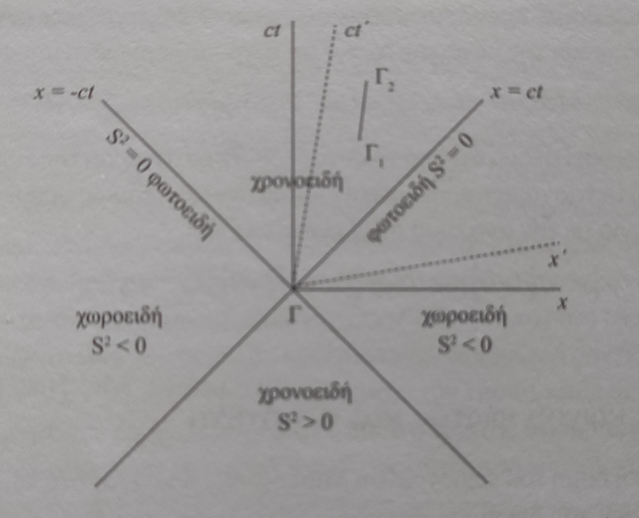
Έτσι στο πλαίσιο αυτό:
- όταν $Δs^{2}>0$ τότε τα $Γ_{1}$, $Γ_{2}$ ονομάζονται «χρονοειδή» γεγονότα ως προς το Γ
- όταν $Δs^{2}=0$ τότε τα $Γ_{1}$, $Γ_{2}$ ονομάζονται «φωτοειδή» γεγονότα ως προς το Γ καθώς βρίσκονται πάνω στις κοσμικές γραμμές του φωτός δηλ βρίσκονται πάνω στην επιφάνεια του διπλού κώνου φωτός
- όταν $Δs^{2}<0$ τότε τα $Γ_{1}$, $Γ_{2}$ ονομάζονται «χωροοειδή» γεγονότα ως προς το Γ
Σημειώνεται ότι μόνο στα «χρονοειδή» και «φωτοειδή» γεγονότα η «χρονική διάταξη» είναι και «αιτιακή σύνδεση» (δηλ. η αιτία προηγείται του αποτελέσματος)
Κλείνοντας το κεφάλαιο αξίζει να σημειωθεί ότι το 2005 ονομάστηκε «World Year of Physics» « (επίσης ονομάστηκε και Einstein Year) για τον εορτασμό των 100 χρόνων της «ειδικής θεωρίας της σχετικότητας». Το “logo” που επιλέχθηκε για τον εορτασμό, παρουσιάζει τον «κώνο φωτός» που χαρακτηρίζει τον «χώρο Minkowski» :
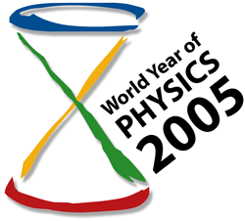

6. Γενική θεωρίας της Σχετικότητας
Ο Einstein διατύπωσε το 1915 την «Γενική Θεωρία της Σχετικότητας» με την πρόθεση να επεκτείνει την «Ειδική Θεωρία της Σχετικότητας», γενικεύοντας την συμπεριλαμβάνοντας τα επιταχυνόμενα συστήματα αναφοράς και την βαρύτητα.
Όπως αναφέρθηκε σε προηγούμενα κεφάλαια ο άνθρωπος μπορεί να αντιληφθεί μέχρι τρείς διαστάσεις. Αν έχουμε ένα χώρο 4διάστατο δεν μπορώ να τον αντιληφθώ άμεσα, όμως αυτό δεν σημαίνει ότι ο 4διάστατος χώρος δεν υπάρχει (δηλ . δεν είναι κάτι «μεταφυσικό»), απλώς δεν μπορούμε να αποτυπώσουμε γραφικά ένα 4διάστατο χώρο, δηλ. να «ζωγραφήσουμε» μια 4η διάσταση κάθετη στις τρείς άλλες χωρικές διαστάσεις. Αλλά όχι μόνο μόνο μπορεί να υπάρχει ένας τετραδιάστατος χώρος, αλλά μπορούμε κάλλιστα να τον μελετήσουμε μέσω των μαθηματικών .
Έχει πλέον αποδειχθεί (και πειραματικά) ότι το πραγματικό σύμπαν έχει τέσσερεις διαστάσεις και επίσης ότι το «γεωμετρικό του υπόβαθρο» δεν είναι η ευκλείδεια γεωμετρία αλλά η γεωμετρία του Ρήμαν (στην οποία αναφερθήκαμε στο κεφ. 1.1).
Όμως η ανθρώπινη «νευροφυσιολογία» όχι μόνο δεν μπορεί να αντιληφθεί την 4^{η} διάσταση αλλά είναι συμβατή μόνο με την ευκλείδεια γεωμετρία. Όμως έχει αποδειχθεί επιστημονικά ότι αν από τον χώρο του Ρήμαν απομονώσω ένα μικρό κομμάτι τότε αυτό οριακά θα μπορεί να θεωρηθεί χώρος Λομπατσέφσκι (δηλ. ότι υπάκούει στη γεωμετρία του Λομπατσέφσκι-δες κεφ 1.1). Το πολύ ενδιαφέρον είναι ότι αν απομονώσω ένα πολύ πιο μικρό κομμάτι του χώρου Ρήμαν (όπως είναι ο συμπαντικός χώρος), αυτό το πάρα πολύ μικρό κομμάτι μπορεί με μεγάλη ακρίβεια να θεωρηθεί ότι είναι ένας ευκλείδειος χώρος που υπακούει στην ευκλείδεια γεωμετρία. Αυτός είναι ο λόγος που μπορούμε να αντιλαμβανόμαστε μέσω της ανθρώπινης νευροφυσιολογίας που μας διακρίνει το πραγματικό σύμπαν. Δηλ. οι ανθρώπινες αισθήσεις αποκόπτουν ένα κομμάτι του σύμπαντος με το οποίο έρχονται σε επαφή, το οποίο είναι τόσο πολύ μικρό που ισοδυναμεί με ευκλείδειο χώρο που είναι συμβατός με τις ανθρώπινες αισθήσεις.
Όταν μελετώνται τα «σχετικιστικά φαινόμενα» στο πλαίσιο της ειδικής θεωρίας της σχετικότητας, αυτό που γίνεται είναι να προβάλλεται στον ψευδοευκλείδειο χώρο Minkowski αυτό το μικρό κομμάτι του σύμπαντος, το οποίο προσεγγίζει την «πραγματικότητα» που μπορούμε να αντιληφθούμε (αυτό που θεωρούμε σαν σύμπαν γύρω μας) .
Όμως όπως προαναφέρθηκε το πραγματικό σύμπαν δεν έχει μόνο σαν γεωμετρικό υπόβαθρο την «Ρημάνια γεωμετρία», αλλά είναι και τεσσάρων διαστάσεων. Το σύμπαν όλο, η ύλη που μας περιβάλει αλλά και εμείς οι ίδιοι έχουμε τέσσερεις διαστάσεις (αυτό είναι «πειραματικά επαληθευμένο»). Στα μαθηματικά όλες οι διαστάσεις είναι ομοειδείς (δηλ. μπορούν να μετρηθούν με την ίδια «μονάδα μέτρησης»). Όταν μελετούμε το σύμπαν σε ένα επίπεδο «κοσμολογικό» μιλάμε για «αποστάσεις χρόνου», θα μπορούσαμε δηλ. να πούμε ότι λειτουργούμε κάπως σαν να ταυτίζουμε τον χώρο με τον χρόνο. Στην πραγματικότητα λοιπόν μπορούμε να πουμε ότι το σύμπαν είναι ένας ομογενοποιημένος χωρόχρονος με τέσσερεις διαστάσεις, οι οποίες είναι όλες ισοδύναμες, αλλά εμείς με την ανθρώπινη φυσικολογία μας μπορούμε να αντιληφθούμε μόνο τις τρείς από αυτές. Η τέταρτη διάσταση που δεν μπορεί να γίνει αντιληπτή από τον άνθρωπο σχετίζεται έμμεσα με τον χρόνο που μετράμε. Δηλ ο «ανθρώπινος χρόνος» θα μπορούσαμε να πούμε ότι είναι ένα «παράγωγο μέγεθος» της 4^{ης} διάστασης. Κάτι σημαντικό στο οποίο θα πρέπει να αναφερθούμε ώστε να γίνει κατανοητός ο τρόπος που ερμηνεύει το σύμπαν η γενική θεωρία της σχετικότητας είναι η «καμπυλότητα».
Η «καμπυλότητα» είναι ένας μαθηματικός όρος , με τον οποίο όπως αναφέρθηκε είχε ασχοληθεί ιδιαίτερα ο μεγάλος μαθηματικός Καρλ Φριντριχ Γκάους Ας την προσεγγίσουμε όμως «διαισθητικά» με τον τρόπο που έχουμε συνηθίσει να την αντιλαμβανόμαστε. Έτσι στην κατεύθυνση αυτή όταν αναφερόμαστε στην καμπύλωση μιας ευθείας (που έχει μία διάσταση) την αντιλαμβανόμαστε ώς προς το «πλάτος» (δηλ. την 2^{η} διάσταση). Με τον ίδιο τρόπο όταν αναφερόμαστε στην καμπύλωση μιας επιφάνειας (που έχει δύοδιαστάσεις), την αντιλαμβανόμαστε ως προς το ύψος (δηλ την 3^{η} διάσταση). Δηλ μπορούμε να πούμε γενικά ότι ένας χώρος καμπυλώνεται ως προς την «επόμενη» διάσταση του. Σύμφωνα με αυτή την λογική ένας χώρος τριών διαστάσεων (τον οποίο μπορούν να αντιληφθούν οι ανθρώπινες αισθήσεις) μπορεί να καμπυλωθεί ώς προς την 4^{η} διάσταση (την οποία δεν μπορούν να αντιληφθούν οι ανθρώπινες αισθήσεις).
Ο Einstein με την διατύπωση της γενικής θεωρίας της σχετικότητας θα μπορούσαμε να πούμε ότι έφερε σε σύζευξη την Φυσική με τα Μαθηματικά συνδυάζοντας την ύλη (ή πιο σωστά «υλοενέργεια» ) με την καμπυλότητα του χώρου. Η γενική θεωρία της σχετικότητας μελετά όπως αναφέραμε επιταχυνόμενα συστήματα αναφοράς και «βαρυτικά πεδία». Πολύ απλουστευμένα θα μπορούσαμε να πούμε ότι για την μελέτη ενός επιταχυνόμενου συστήματος αναφοράς μπορούμε να το θεωρήσουμε ισοδύναμο με τον να βρίσκεται σε ένα «βαρυτικό πεδίο». Το ιδιαίτερα ρηξικέλευθο που πρότεινε ο Einstein είναι ότι η μάζα (δηλ. η «υλοενέργεια») δημιουργεί γύρω της ένα πεδίο βαρύτητας, το οποίο καμπυλώνει τον χώρο. Όμως όπως προαναφέραμε αυτή η καμπύλωση δημιουργείται ως προς την 4^{η} διάσταση και δεν μπορούμε να την αντιληφθούμε με τις αισθήσεις μας (ενώ όμως είναι πραγματική και συμβαίνει). Μπορούμε να αντιληφθούμε κάποια «παράγωγα» της (όπως είχαμε προαναφέρει, ένα «παράγωγο» της 4^{ης} διάστασης είναι και ο χρόνος που μετράμε).
Όταν μεγαλώνει η πυκνότητα της «υλοενέργειας» αυξάνει το βαρυτικό πεδίο και μεγαλώνει η «καμπυλότητα του χώρου», κάπως σαν δημιουργείται μια «γούβα» (αυξημένη καμπυλότητα) στον χώρο.
Για να γίνει αυτό αντιληπτό θα αναφέρουμε το «κλασικό» παράδειγμα με την μεμβράνη, την εικόνα του οποίου την έχουν συνδέσει με την γενική θεωρία της σχετικότητας ακόμα και αυτοί που δεν την κατανούν.
Έχουμε μια μεμβράνη επίπεδη που στο κέντρο της έχουμε τοποθετήσει μια βαριά σφαίρα, η οποία λόγω του βάρους της έχει παραμορφώσει την μεμβράνη δημιουργώντας της μια «γούβα»:
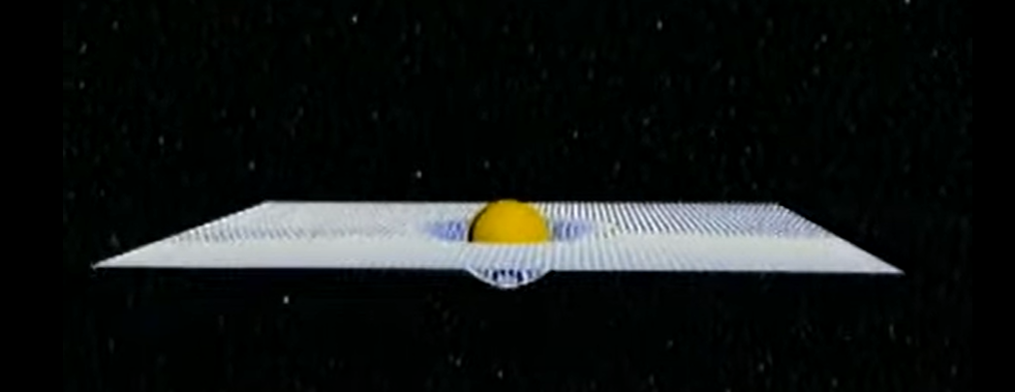

Αν τώρα εκτοξεύσω ένα μικρό σφαιρίδιο πάνω στην επιφάνεια αυτή λόγω της παραμόρφωσης που έχει συμβεί στην μεμβράνη, το σφαιρίδιο δεν θα κινηθεί ευθύγραμμα αλλά η τροχειά του θα καμπυλώσει και μάλιστα εντονότερα προς το κέντρο της μεμβράνης.
Στην περίπτωση του παραδείγματος, για να μπορέσουμε να αντιληφθούμε την καμπύλωση (καθώς όπως είπαμε ότι οι ανθρώπινες αισθήσεις αντιλαμβάνονται μόνο τρείς διαστάσεις) αντί για τον χώρο των τριών διαστάσεων θεωρήσαμε ένα χώρο δύο διαστάσεων (δηλ. την επίπεδη μεμβράνη) η οποία καμπυλώνεται ώς προς την «επόμενη διάσταση» (που είναι η 3^{η} διάσταση δηλ. το ύψος) δημιουργώντας την «γούβα»
Οπότε η υλοενέργεια δεν είναι τίποτε άλλα παρα καμπυλότητα του χώρου και ο «καμπυλωμένος χώρος δεν είναι τίποτε άλλο παρα «περιοχή υψηλής πυκνότητας υλοενέργειας». Γιαυτό αυτό που βλέπουμε εμείς σαν ύλη (π.χ. σφαίρα) είναι στην πραγματικότητα μόνο μια καμπυλότητα του χώρου :
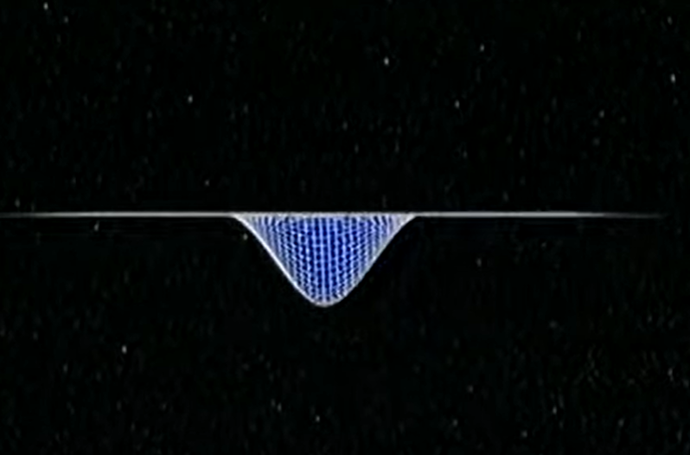
Σημειώνεται ότι δεν θα πρέπει να μας «παραπλανεί» η φωτογραφία του παραδείγματος με την σφαίρα πάνω στην παραμορφωμένη μεμβράνη. Δεν συνυπάρχει η σφαίρα με την καμπυλότητα του χώρου, αλλά ταυτίζονται πλήρως δηλ. βλέπω την καμπυλότητα του χώρου σαν σφαίρα.
Με την λογική αυτή το ότι η γέννηση ενός αστεριού είναι αποτέλεσμα αύξησης της πυκνότητας του υλικού μιας «συμπαντικής περιοχής» πάνω από κάποιο όριο, είναι πλήρως ισοδύναμο με το να πούμε ότι γενιέται όταν η καμπυλότητας του χώρου αγγίζει ένα ελάχιστο όριο. Καμπυλότητα και πυκνότητα είναι ισοδύναμα. Η «γούβα» αυτή, δηλ. Η παραμόρφωση του χωρόχρονου ονομάζεται «πηγάδι βαρύτητας». Όσο πιο βαθύ είναι το πηγάδι, τοσο περισσότερη ενέργεια χρειάζεται να καταναλωθεί για να ξεφύγει από αυτό ένα σώμα που έχει «πέσει μέσα σε αυτό. Όταν ένα σώμα πέσει μέσα στο «πηγάδι» θα ακολουθήσει την συντομότερη τροχεία (μικρότερο χρόνο (γεωδαιτική τροχιά). Η ταχύτητα που θα το κάνει να μπορέσει να ξεφύγει, ονομάζεται ταχύτητα διαφυγής και εξαρτάται από την «υλοενέργεια» που έχει προκαλέσει το «πηγάδι» (άρα το βάθος του πηγαδιού υπαγορεύει το μέτρο της ταχύτητας διαφυγής). Θα πρέπει να σημειώσουμε ότι υπάρχουν κάποια παράδοξα. Για κάποιον παρατηρητή που είναι εκτός του «πηγαδιού» όσο πιο μεγάλο είναι το πηγάδι τόσο πιο αργά κυλά ο χρόνος. Επίσης αν το «πηγάδι» είναι τόσο βαθύ που η ταχύτητα διαφυγής θα πρέπει να ξεπεράσει την ταχύτητα του φωτός, τότε (εφόσον δεν υπάρχει ταχύτητα μεγαλύτερη του φωτός) χάνεται κάθε ίχνος ύπαρξης αυτού που θα πέσει μέσα σε αυτό. Τότε μιλάμε για «μαύρη τρύπα» («μέλαινα οπή»).
Η «ανθρώπινη νευροφυσιολογία» είναι τέτοια που αντιλαμβάνεται καμπυλότητες του χώρου των τριών διαστάσεων όταν οι καμπυλότητες αυτές βρίσκονται εντός κάποιων ορίων. Προφανώς τις καμπυλότητες αυτές ο άνθρωπος (αφού δεν αντιλαμβάνεται την 4^{η} διάσταση) τις αντιλαμβάνεται σαν παρουσία «υλοενέργειας»! Άρα η ύλη δεν είναι κάτι «πρωτογενές» αλλά κάτι που αντιλαμβανόμαστε λόγω της καμπύλωσης του χώρου, όταν αυτή είναι εντός κάποιων ορίων.
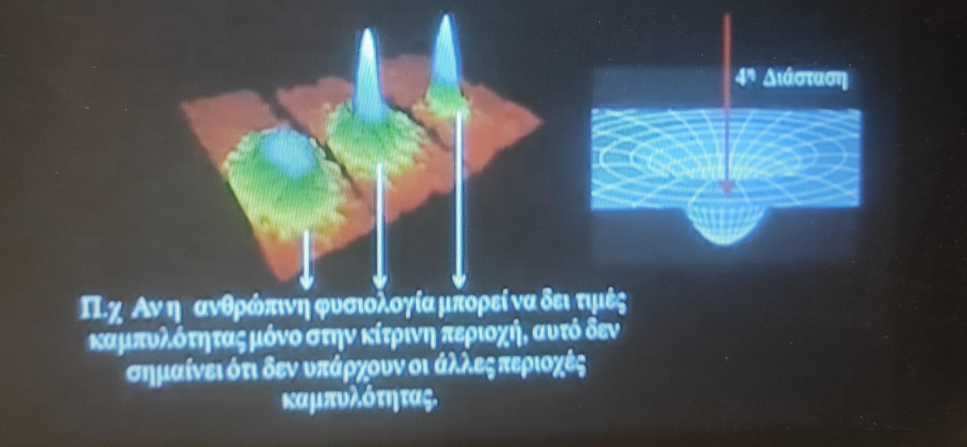
Σημειώνεται ότι ο ήλιος λόγω της υψηλής του «υλοενέργειας» καμπυλώνει τον χώρο ιδιαίτερα αισθητά σε σχέση με τα άλλα ουράνια σώματα (κάτι που θυμίζει το παράδειγμα με την μεμβράνη την βαριά μπάλα και το μικρό σφαιρίδιο):

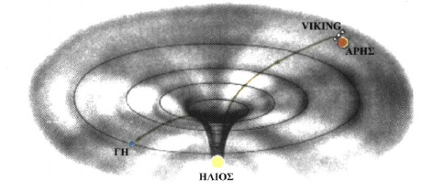

Ο ομότιμος καθηγητής αστροφυσικής του ΕΚΠΑ, Μάνος Δανέζης στην διάλεξη του «το παράξενο μαθηματικό σύμπαν - σημειώσεις επι της θεωρίας της σχετικότητας» που έδωσε στο ΑΠΘ το 2011, συνδυάζει «φιλοσοφικά» τις έννοιες της καμπυλότητας του χώρου, την υλοενέργεια και τον χρόνο με το εξής σκεπτικό:
«Την αυξομείωση της καμπυλότητας του χώρου ο Φυσικός την αντιλαμβάνεται σαν αυξομείωση της πυκνότητας της «υλοενέργειας. Αυτή την αυξομείωση ο πολιτισμός μας την ονομάζει «ανάπτυξη» όταν «αυξάνεται» και «φθορά» όταν «μειώνεται». Ο κύκλος της ζωής του ανθρώπου συνίσταται σε αυτή την «αυξομείωση». Άρα η ζωή του ανθρώπου είναι μια αυξομείωση της καμπυλότητας του χώρου. Στο πλαίσιο της ανάγκης της μέτρησης αυτης της ζωής του ανθρώπου άρχισε να μετρά τον «χρόνο» χρησιμοποιώντας δύο σταθερά γεγονότα: την περιστροφή της ής γύρω από τον εαυτό της και την περιστροφή γύρω από τον ήλιο .Άρα το «ρολόι» του ανθρώπου δεν μετράει την διαφοροποίηση της καμπυλότητας (δηλ. την 4^{η} διάσταση, καθώς η ανθρώπινη φυσιολογία δεν του το επιτρέπει), αλλά ένα «δευτερογενές» αποτέλεσμα, που είναι η αυξομείωση της πυκνότητας της βιοενέργειας (δηλ μετρά την ανάπτυξη και την φθορά που έρχεται με τον χρόνο). Αυτή την αυξομείωση της «υλοενέργειας» ο άνθρωπος λανθασμένα την θεωρεί πρωτογενες γεγονός. …. Ο χρόνος σαν διάσταση είναι το «βάθος του πηγαδιού» (δηλ. ηκαμπύλωση), ο οποίος σαν ένα «δευτερογενές» φαινόμενο έχει τον κύκλο της ζωής του ανθρώπου (δηλ την αυξομείωση της πυκνότητας της υλοενέργειας. Το γεγονός αυτό θα πρέπει να αλλάξει την πολιτιστική λογική μας»

7. Κυβισμός
Το καλλιτεχνικό ρεύμα του «κυβισμού» εμφανίστηκε στο Παρίσι μετά το 1907 σαν αποτέλεσμα των παράλληλων πειραματικών αναζητήσεων του Πικάσσο και του Μπράκ. Η αφετηρία ήταν για τον Πικάσο το 1907, όταν ζωγράφησε τις «Δεσποινίδες της Αβινιόν», ενώ για τον Μπράκ λίγο αργότερα, όταν ζωγράφησε «τα σπίτια στην Εστάκ».
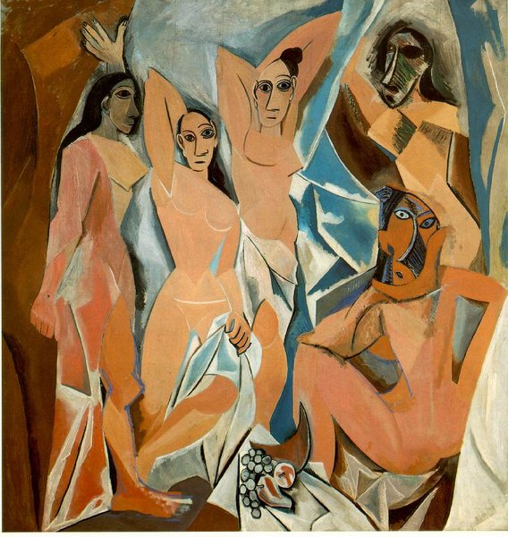
Πίκάσο, «Δεσποινίδες της Αβινιόν»(1907)

Μπράκ, «τα σπίτια στην Εστάκ»(1908)
Ο Ανρύ Ματίς το 1908, είδε την «δουλειά» του Μπράκ στο ατελιέ του Πικασό και δεν του άρεσε . Την περιέγραψε αναφερόμενος σε «μικρούς κύβους» και όντας μέλος της επιτροπής της έκθεσης του «Φθινοπωρινού Σαλονιού», ψήφισε κατά της αποδοχής των έργων του Μπράκ με αποτέλεσμα ο Μπράκ να αποκλειστεί. Αδιαμφισβήτητα και οι δύο καλλιτέχνες είχαν σαν σημείο αναφοράς τον Cezanne, τον «αναγνωρισμένο πρόδρομο της αποδόμησης της φόρμας και της προοπτικής» (UZZANI, 2013,σελ.58). Και οι δύο καλλιτέχνες είχαν επισκεφθεί την έκθεση με 56 έργα του Cezanne, στο «Φινοπωρινό Σαλόνι» του 1907, ένα χρόνο μετά τον θάνατο του (Γέμτου, 2018,σελ.65). Γιαυτό η πρώτη περίοδος του κυβισμού (1907-1909) ονομάστηκε «Σεζανική» και η φράση του Σεζάν: «ο καλλιτέχνης θα πρέπει να δει την φύση μέσα από τον κύλινδρο, την σφαίρα και τον κώνο»(ARNASON, 2006, σελ.151)έγινε «εμβληματική» για τους κυβιστές. Θα πρέπει όμως να σημειωθεί όμως ότι ο Cezanne «δεν είχε αναφέρει τίποτα για τον κύβο, ούτε είχε ζωγραφήσει ο ίδιος έργα με τόσο καθαρή γεωμετρία (ARNASON, 2006, σελ.151). Επίσης η χρήση από τους κυβιστές «διαφορετικών σημείων οράσεως», (που αντιστοιχούν σε διαφορετικές θέσεις του θεατή) είναι μια ιδιαίτερα ορατή επιρροή του Σεζάν (MILLER, 2002,σελ.135).
Αν και οι πρωτοπόροι του κυβισμού Πικάσο και Μπράκ δεν είναι αποκαλυπτικοί για τις προθέσεις τους, σχετικά με το το θέμα αυτό, οι Albert Gleizes και Jean Metzinger που τους ακολούθησαν σημειώνουν ότι είναι «σαν ο καλλιτέχνης να κινείται γύρω από ένα αντικείμενο ώστε να καταγράψει διαδοχικές όψεις του, και στην συνέχεια να το ανασυνθέτει συνδυάζοντας σε μια χρονική στιγμή τις διακριτές αυτές όψεις σε μία»(Γέμτου, 2018, σελ. 67). Από την πρώτη αυτή περίοδο θα αναφερθούμε στο γνωστό ρηξικέλευθο έργο του Πικάσο «οι Δεσποινίδες της Αβινιόν», καθώς ο Άλφρεντ Χ. Μπαρ το θεωρούσε σαν τον πρώτο «κυβιστικό πίνακα» (Foster et al., 2009, σελ.78). Γιαυτό ο ιστορικός τέχνης Αλφρεντ Μπάρ τον θεωρούσε ένα «μεταβατικό πίνακα» που έβαζε τα θεμέλια μιας «ριζικής αμφισβήτησης» των ζωγραφικών κανόνων, προωθώντας την ιδέα ότι «τα σημεία είναι μεταναστευτικά και συνδυαστικά και ότι η σημασία τους εξαρτάται από το συγκείμενό τους»(Foster et al., 2009, σελ.84).
Δεν θα εξετάσουμε τις επιρροές του πίνακα και την «στιλιστική ασυνέχεια» που τον διακρίνει, ούτε τον «πριμιτιβισμό» και την χρήση αφρικανικών και ιβηρικών προτύπων, καθώς μας ενδιαφέρει να εστιάσουμε στην απόδοση του χρόνου και του χώρου. Στην κατεύθυνση αυτή παρατηρούμε ότι «ο Picaso δίνει το προσωπικό του στίγμα συναιρώντας διαφορετικές όψεις σε μία. Έτσι απεικονίζεται επάνω σε πρόσωπο μετωπικής θέσης μύτη σε πλάγια όψη, όπως και στον κατά μέτωπο κορμό στήθος σε πλάγια τοποθέτηση. Η τεχνική του Picaso που εξελίσσεται ακόμα πιο συστηματικά τα επόμενα χρόνια έγκειται στην συνένωση διαδοχικών οπτικών συλλήψεων σε μια, αναδιατάσσοντας ελεύθερα τα διακριτά μέλη του ανθρώπινου σώματος.»(Γέμτου, 2018,σελ.66)
Για να διερευνήσουμε τις τυχόν «επιστημονικής φύσης» επιρροές στον «πρώτο κυβιστικό πίνακα», τις «δεσποινίδες της Αβινιόν» έχουν ενδιαφέρον τα όσα αναφέρει ο Miller στο βιβλίο του «ΑΙΝΣΤΑΙΝ - ΠΙΚΑΣΟ Ο ΧΩΡΟΣ, Ο ΧΡΟΝΟΣ ΚΑΙ Η ΟΜΟΡΦΙΑ». Σε αυτά θα αναφερθεί το επόμενο κεφάλαιο το οποίο όμως θα ξεκινήσει με την περιγραφή του κλίματος που υπήρχε στο Παρίσι των αρχών του 20ου αιώνα, ώστε να μπορέσει ο αναγνώστης να αξιολογήσει στην ορθή τους βάση τις ενδεχόμενες επιρροές που οδήγησαν στον «κυβισμό».

7.1 Το Παρίσι στις αρχές του 20ου αιώνα
Τα τεχνολογικά επιτεύγματα της εποχής, όπως το αεροπλάνο και η ασύρματη τηλεγραφία συμβάδιζαν με την επικράτηση του θετικισμού στις επιστήμες. Παράλληλα όμως, στους μη επιστημονικούς κύκλους υπήρχε ένας απόηχος του “fin de siècle” των τέλων του 19ου αιώνα, που εκδηλωνότανε με την αναβίωση του "πνευματισμού", του "αποκρυφισμού" και της "μελέτης" των " μεταφυσικών φαινομένων". Σημειώνεται ότι στους «καλλιτεχνικούς» και «πνευματικούς» κύκλους της εποχής ήταν διαδεδομένος ο θεοσοφισμός. .Η τάση αυτή ενίοτε αντί να έρχεται σε ευθεία αντιπαράθεση με την επιστήμη, την χρησιμοποιούσε "επιλεκτικά", δίνοντας της τις δικές της μεταφυσικές διαστάσεις, σε καθαρά επιστημονικά θέματα. Στην κατεύθυνση αυτή συνέδεαν τις ακτίνες Χ και την ραδιενέργεια (που είχαν πρόσφατα ανακαλυφθεί) με υπερφυσικά φαινόμενα. Αυτή η τάση είχε δημιουργήσει εκδοτικό ενδιαφέρον για "ημιεπιστημονικα" περιοδικά που στην «καλύτερη περίπτωση» εκλαΐκευαν την επιστήμη χωρίς να την διαστρεβλώνουν, αν και ήταν συνηθέστερος ο συνδυασμός της, άμεσα η έμμεσα, με το φανταστικό και το υπερφυσικό. Παράλληλα όμως δημοσιεύονταν επιστημονικά και φιλοσοφικά βιβλία από έγκριτους συγγραφείς τα οποία απευθυνόντουσαν στο «ευρύ κοινό». Στο πλαίσιο αυτό οι περισσότεροι καλλιτέχνες, όπως και ο "υπόλοιπος κόσμος" ενημερωνόντουσαν για τις "επιστημονικές εξελίξεις" μέσω αυτών των ποικίλων δημοσιεύσεων.
Σε φιλοσοφικό επίπεδο ο μεγάλος «πρωταγωνιστής στο Παρίσι ήταν ο Μπερξόν, , ο οποίος βρισκόμενος στον αντίποδα του "θετικισμού", είχε επηρεάσει πολλούς με το βιβλίο του «Χρόνος και ελεύθερη βούλησή’»(1899). Ο Μπρεξόνδιακρίνει δύο «χρόνους». Τον χρόνο σαν «διάρκεια» (duree) που βιώνει ένα συνειδητό υποκείμενο, ο οποίος είναι «ασύμμετρος» (άλλοτε κυλά γρήγορα και άλλοτε αργά) και τον «μηχανικό χρόνο» των επιστημών που κυλά ομοιόμορφα.
Αντίστοιχα σε «επιστημονικό επίπεδο», στο Παρίσι, αυτός που είχε προνομιακή θέση, όχι μόνο στο επιστημονικό αλλά και στο «ευρύ κοινό», ήταν ο Ανρυ Πουανκαρέ. Ειδικότερα το βιβλίο του La Science et l hypothese (1902), που ήταν ιδιαίτερα δημοφυλές, «κρατούσε αποστάσεις» από τις κατεστημένες επιστημονικές θεωρίες αφήνοντας ανοιχτό το ενδεχόμενο ανατροπών. Ο Πουανκαρέ ήταν εκείνος που έκανε γνωστή την «Ριμάνεια» γεωμετρία και «εξοικείωσε», σε ένα βαθμό, ακόμα και αυτούς που δεν είχαν επιστημονικές γνώσεις, με τις μη ευκλείδειες γεωμετρίες και την 4η διάσταση, κυρίως όμως τους έδωσε την ιδέα ότι οι επιστημονικές πεποιθήσεις δεν είναι «απόλυτες» αλλά «βολικές συμβάσεις» (κεφάλαιο2).

7.2 Κυβισμός και Ειδική Θεωρία της Σχετικότητας
Όπως αναφέρθηκε στην εισαγωγή το «έναυσμα» για την εργασία αυτή ήταν η άποψη που υπάρχει σύμφωνα με την οποία το κίνημα του «κυβισμού» είναι επηρεασμένο από τις νέες ιδέες για τον χρόνο και τον χώρο που έφερε η ειδική θεωρία της σχετικότητας του Einstein. Καταρχάς υπάρχουν «πρακτικοί» λόγοι που κάτι τέτοιο δεν θα μπορούσε να συμβεί (τουλάχιστον «συνειδητά»). Αν και δεν αποκλείεται να υπήρχαν καλλιτέχνες που ήταν σε θέση να παρακολουθήσουν την επιστημονική σκέψη, διαβάζοντας την σε ένα βαθμό "αδιαμεσολαβητη", ο Πικάσο και ο Μπράκ δεν έχουμε ενδείξεις ότι ήταν μέσα σε αυτούς. Αλλά ακόμα και στην περίπτωση που θα υπήρχε το σχετικό ενδιαφέρον και η «γνωσιακή δυνατότητα», δεν θα ήταν εφικτό κάτι τέτοιο καθώς στα δύο χρόνια που μεσολάβησαν από την διατύπωση της ειδικής θεωρίας της σχετικότητας(1905) μέχρι την δημιουργία του πίνακα «οι δεσποινίδες της Αβινιόν», η θεωρία του Einstein δεν είχε προλάβει να γίνει γνωστή στην Γαλλία, ούτε είχαν προλάβει να γραφτούν κάποια βιβλία που να την εκλαϊκεύουν ώστε να γίνει προσιτή στο ευρύ κοινό. Επιπρόσθετα, η θεωρία αυτή δεν είχε τύχει καθολικής αποδοχής στους επιστημονικούς κύκλους που είχε γίνει γνωστή. Παρόλα αυτά, όπως αναφέραμε, υπάρχει στον αναλυτικό κυβισμό μια «ρηξικέλευθη διαπραγμάτευση του χώρου» που θα διερευνήσουμε εάν έχει κάποια «επιστημονική» βάση και ποια είναι αυτή.
Ο αναλυτικός κυβισμός ο οποίος είχε σαν σκοπό την απεικόνιση της ουσίας της πραγματικότητας μέσω του ανασχηματισμού της, το 1912 θα ολοκληρώσει τον κύκλο του, καθώς «πρώτα ο Πικάσο και έπειτα ο Μπράκ , πέρασαν σε νέες αναζητήσεις, όχι για να μετασχηματίσουν τον κυβισμό τους σε κάτι άλλο αλλά για να τον αναπτύξουν σε κατευθύνσεις που θα αποδεικνύονταν τόσο λογικά αναγκαίες όσο και απρόβλεπτες»(ARNASON, 2006 ,σελ.159). Περιέλαβαν νέες τεχνικές όπως το κολλάζ, το παπιέ κολλέ και το ασέμπλαζ. τονίζοντας την πραγματικότητα του πίνακα, δημιουργώντας έτσι τον «συνθετικό κυβισμό» με τον οποίο ουσιαστικά ακολουθείται η αντίστροφη πορεία της ανάλυσης ,δηλαδή η «ανασύνθεση» μέσω τεχνικών που «κατασκευάζουν την «πραγματικότητα του πίνακα».
Για το χαρακτήρα που είχε ο αναλυτικός κυβισμός, την μετεξέλιξη του στον «συνθετικό κυβισμό» και τις αποστάσεις του από την «καθαρή αφαίρεση» είναι κατατοπιστικά τα όσα αναφέρει ο θεωρητικός της τέχνης Herbert Read στο βιβλίο του «η φιλοσοφία της μοντέρνας τέχνης»:
«Ο αναλυτικός κυβισμός είναι ένα γέννημα του ρεαλισμού, είναι μια προσπάθεια αναγωγής των εικόνων που μας παρέχει η οπτική σύλληψη σε μια σχηματική ή δομική τάξη. Το γεγονός ότι μια τέτοια κυβιστική ανάλυση έτεινε στην διάλυση της οπτικής εικόνας σε έργα όπως «το πορτρέτο του Κανβάιλερ» ή γυναίκα με κιθάρα του Πικάσο, οδήγησε τον Πικάσο στην εγκατάλειψη της ανάλυσης σένα σημείο όπου προέβαλε η οργανική ή ζωτική φύση του αντικειμένου. Αν και συνέχισε να κάνει πειράματα που μπορούν να θεωρηθούν σαν «κυβιστικά», ο Πικάσο ποτέ δεν υιοθέτησε ένα στυλ καθαρής αφαίρεσης, ούτε ο Χουαν Γκρίς οδήγησε την αφαίρεση στην λογική της συνέπεια, αν και η θεωρία του, του συνθετικού κυβισμού, περιλαμβάνει την αφαίρεση σαν μια βάση για την ζωγραφική, αλλά μόνο σαν τέτοια.»(Read, 1978, σελ.59-60)

7.2.1 Κυβισμός και Πουανκαρέ
Μία «έγκριτη» και αδιαμφησβήτητου κύρους «εκλαικευμένη» επιστημονική δημοσίευση, με αναφορές στον χρόνο και τον χώρο, στις αρχές του 20ού αιώνα ήταν το βιβλίο εκλαϊκευμένης επιστήμης του Πουανκαρέ “La Science et l’Hypothèse” το 1902 (στο βιβλίο αυτό αναφέρεται το κεφ.2). Το συγκεκριμένο βιβλίο ήταν ιδιαίτερα «επιδραστικό» και είχε μεταφραστεί και δημοσιευτεί και εκτός Γαλλίας. Ένα δεύτερο βιβλίο αναγνωρισμένου κύρους ήταν μια επισκόπηση της βιβλιογραφίας για την τέταρτη διάσταση του Εσπρί Ζουφρέ (το οποίο περιλάμβανε και τις αναφορές για την 4^{η} διάσταση του βιβλίου του Πουανκαρέ). O Arthur Miller στο βιβλίο του «ΑΙΝΣΤΑΙΝ - ΠΙΚΑΣΟ Ο ΧΩΡΟΣ, Ο ΧΡΟΝΟΣ ΚΑΙ Η ΟΜΟΡΦΙΑ» αναζητώντας μεθοδικά τις πιθανές επιρροές του κινήματος του κυβισμού, καταλήγει σε αυτά τα δυο βιβλία. Αναλυτικότερα στο βιβλίο του Ζουφρέ «Εισαγωγική πραγματεία στην τετραδιάστατη γεωμετρία»(1903) περιλαμβανόντουσαν «συμπαγή στερεομετρικά αντικείμενα σαν να έχουν διαφάνεια, επιτρέποντας πολλαπλή θέαση τόσο εξωτερικά όσο και στο εσωτερικό τους μέσα από σκιαγραφημένες τριγωνικές επιφάνειες που εμπεριέχονται η μία στην άλλη δημιουργώντας την αίσθηση ενός ασαφούς χώρου»(Γέμτου, 2018, σελ.76) Ακριβώς αυτή την αίσθηση μας δίνουν τα έργα του Μπρακ και του Πικάσο.
Σε ότι αφορά το βιβλίο του Πουανκαρέ επιστήμη και Υποθέσεις, αν και αφιερώσαμε το κεφ.2, θα πρέπει συμπληρωματικά να αναφέρουμε ένα απόσπασμα που όπως θα διαπιστώσουμε στην συνέχεια τον συνδέει άμεσα με το κίνημα του αναλυτικού κυβισμού: «Οι εικόνες των αντικειμένων γύρω μας αποτυπώνονται στον αμφιβληστροειδή, που είναι ένα επίπεδο με δύο διαστάσεις, αυτές είναι όψεις. Καθώς όμως το μάτι ή τα αντικείμενα κινούνται, βλέπουμε διαδοχικά διαφορετικές όψεις του ιδίου αντικειμένου από διαφορετικές οπτικές γωνίες …. Λοιπόν κατά τον ίδιο τρόπο που ζωγραφίζουμε την όψη ενός τρσδιάστατου σώματος σε ένα μουσαμά τριών (ή δύο) διαστάσεων, μπορούμε και να ζωγραφίσουμε την όψη ενός τετραδιάστατου σώματος από πολλές διαφορετικές οπτικές γωνίες. Αυτό είναι απλώς ένα παιγνίδι για τον γεωμέτρη. Φανταστείτε ότι οι διαφορετικές όψεις του ιδίου αντικειμένου διαδέχονται η μία την άλλη.»(Γέμτου, 2018, σελ.77-78)
Ας προσπαθήσουμε να αναλύσουμε αυτό το απόσπασμα του Πουανκαρέ. Στο κεφάλαιο 1.2 περιγράψαμε τους χώρους των περισσοτέρων των τριών διαστάσεων και αναφέραμε ότι η ανθρώπινη φυσιολογία είναι αδύνατον να τους αντιληφθεί με τις αισθήσεις μας, αν και υπάρχουν και μπορούμε να τους προσεγγίσουμε με την νόηση μας. Θα βοηθήσει μια σύντομη επισκόπηση των όσων αναφέρθηκαν για την αποτύπωση της 4^{ης} διάστασης. Στο κεφάλαιο 2 αναφέραμε κάποιες προτάσεις για την αναπαράσταση της 4ης διάστασης (που προφανώς βασίζονται σε κάποιες συμβάσεις). Στο κεφάλαιο 5 που αφορούσε την ειδική θεωρία της σχετικότητας είδαμε των κώνο φωτός στον χωρόχρονο όπου για να γίνει αισθητικά αντιληπτό το πώς ακριβώς είναι αυτός ο χώρος παρουσιάζαμε στον κάθετο άξονα τον «χωροποιημένο χρόνο» και επιλέγαμε μόνο δύο διαστάσεις (x και y), ενώ την διάσταση z δεν την αποτυπώσαμε (ενώ φυσικά υπάρχει) διότι δεν θα μπορούσαμε να την αντιληφθούμε με τις αισθήσεις μας. Αντίστοιχα στο κεφάλαιο 6, το οποίο αναφερότανε στην γενική θεωρία της σχετικότητας μιλήσαμε για την καμπυλότητα του χώρου που επιφέρει η βαρύτητα. Για να μπορέσουμε να αντιληφθούμε την καμπύλωση αντί για τον χώρο των τριών διαστάσεων θεωρήσαμε ένα χώρο δύο διαστάσεων (δηλ. την επίπεδη μεμβράνη η οποία καμπυλώνεται ώς προς την «επόμενη διάσταση» (που είναι η 3η διάσταση δηλ. το ύψος δημιουργώντας την «γούβα»). Όλα αυτά λοιπόν που συνοψίσαμε είναι προσπάθειες να αναφερθούμε στην 4η διάσταση μέσω κάποιων συμβάσεων. Επειδή ο Πουανκαρέ με το συγκεκριμένο βιβλίο του προσπαθούσε να εξηγήσει σε «μη ειδικούς» τι είναι η τέταρτη διάσταση έδωσε το παράδειγμα του αμφιβληστροειδούς κάνοντας και αυτός μια «εκλαικευμένη πρόταση» για την αποτύπωση της τέταρτης διάστασης. Όπως δηλ κάποιος που ζεί στην «επιπεδοχώρα», βλέπει μόνο γύρω του, ενώ κάποιος επισκέπτης από την τρίτη διάσταση έχει εποπτεία όλων όσων γίνονται στο επίπεδο καθώς τα κοιτάζει από ψηλά, με ακριβώς αντίστοιχο τρόπο, κάποιος που βρίσκεται στην τέταρτη διάσταση, βλέπει όψεις που δεν βλέπει κάποιος, ο οποίος βλέπει κάτι μόνο τρισδιάστατα. Αυτό όμως που θεωρώ ότι «μπέρδευε» τον αναγνώστη είναι ότι θέλοντας να κάνει το παράδειγμα πιο οικείο, ο Πουανκαρέ έγραψε : «…. . Καθώς όμως το μάτι ή τα αντικείμενα κινούνται, βλέπουμε διαδοχικά διαφορετικές όψεις του ιδίου αντικειμένου από διαφορετικές οπτικές γωνίες..»(MILLER, 2002, σελ180). Δηλ. έλεγε ότι αυτό που βλέπει κάποιος από την 4η διάσταση ισοδυναμεί με αυτό που βλέπει κάποιος ο οποίος κινείται γύρω από το αντικείμενο βλέποντας το από διαφορετικές γωνίες διαδοχικά. Αυτό όμως δεν είναι σωστό καθώς αυτός που βλέπει μέσα από την 4η διάσταση δεν κινείται αλλά βλέπει αυτές τις όψεις ταυτόχρονα (όπως ο παρατηρητής της 3της διάστασης όταν βλέπει την «επιπεδοχώρα»). Αυτή την διαφορά ο Πικάσο, ίσως διαισθητικά την αντιλήφθηκε! Όπως παρατηρεί ο Miller στο βιβλίο του αντιδιαστέλοντας αυτή την αντίληψη με την αντίληψη του χρόνου στον ιμπρεσιονισμό :
«Η τέταρτη διάσταση του Πουανκαρέ είναι μια χωρική διάσταση για την οποία προτείνει να απεικονίζεται ως διαδοχικές διαφορετικές όψεις πάνω στο μουσαμά. Αυτό ήταν λάθος. Ο Πικάσο με την οπτική του ιδιοφυία, κατάλαβε ότι οι διαδοχικές όψεις θα έπρεπε να εμφανίζονται συγχρόνως στο χώρο. Έτσι γεννήθηκαν οι Δεσπονίδες. Η αντίληψη του Πικάσο για το χωρικό ταυτόχρονο πηγαίνει πέρα από εκείνη του Μπεργκσόν , που απεικονίζεται στην τέχνη του Σεζάν. Ο Σεζάν αναπαριστά στο μουσαμά διαμιάς(ταυτόχρονα) το σύνολο των όψεων ενός τοπίου που έχουν αποτυπωθεί στο ασυνείδητό του στη διάρκεια μιας μακράς περιόδου. Ο Πικάσο υπερβαίνει επίσης την αντίληψη του χρόνου στον ιμπρεσιονισμό, όπως αυτή αποκαλύπτεται, για παράδειγμα, στις σειρές πινάκων του Μονέ που έχουν ως θέμα θημωνιές ή τον καθεδρικό ναό της Ρουέν, οι οποίες είναι σειρές στατικών αναπαραστάσεων. Το χωρικό ταυτόχρονο του Πικάσο είναι πιο ριζοσπαστικό γιατί είναι η ταυτόχρονη αναπαράσταση εντελώς διαφορετικών όψεων, το σύνολο των οποίων απαρτίζει το αντικείμενο. Η δεσποινίδα που καθεται οκλαδόν απεικονίζεται ταυτόχρονα από όψη αμφάς και προφίλ και θεωρείται από τον Πικάσο μια προβολή από την τέταρτη διάσταση. Είναι σαν ο Πικάσο να φαντάστηκε τον εαυτό του καθισμένο στο «αστρικό επίπεδο». ….. Οι πολλαπλές έδρες και ακμές των μασκών ήταν ο τέλειος τρόπος γεωμετρικοποίησης των πολλαπλών όψεων. Έχοντας αντλήσει το κρίσιμο στοιχείο από τις οδηγίες του Πουανκαρέ για το πως πρέπει να βλέπουμε την τέταρτη διάσταση, ο Πικάσο μεταμόρφωσε και ανέπτυξε το όραμά του με τον πιο θεαματικό τρόπο.»(MILLER, 2002,148-149)
Αξίζει όμως να αναφερθούμε περαιτέρω στο «χωρικό ταυτόχρονο» του αναλυτικού κυβισμού που τον διαχωρίζει από τον «φουτουρισμό».
Το 1912 οι αδελφοί του Μαρσέλ Ντισσάν(1887-1968) και άλλοι κυβιστές ζωγράφοι ανάγκασαν τον Μαρσέλ Ντυσάν να αποσύρει τον «κυβιστικό» πίνακα του «γυμνό που κατεβαίνει τις σκάλες» από το «Σαλόνι των ανεξαρτήτων» της άνοιξης του 1912, καθώς ο πίνακας παράβαινε το απαραίτητο «χωρικό ταυτόχρονο» που απαιτούσε το κίνημα του κυβισμού. Μάλιστα αυτό έγινε αφορμή ο Ντυσάν «να εγκαταλείψει πλήρως την ζωγραφική»(Foster et al., 2009, σελ.125) και να στραφεί στα «ready made». Πράγματι ο πίνακας «γυμνό που κατεβαίνει τις σκάλες» του Ντυσσάν ήταν πιο κοντά στον τρόπο που απεικόνιζαν οι Φουτουριστές την κίνηση, επηρεασμένοι από τις σχετικές μελέτες του φωτογράφου Ίντγουιρντ Μάιμπριτζ (αλλά και περισσότερο κοντά σε αυτό που έγραψε κατά λέξη ο Πουανκαρέ). Ακολουθεί ο πίνακας του Ντυσάν και δυο κυβιστικοί πίνακες του Μπρακ και του Πικάσο, ώστε να γίνει κατανοητή η διαφορά στο «χωρικό ταυτόχρονο»:
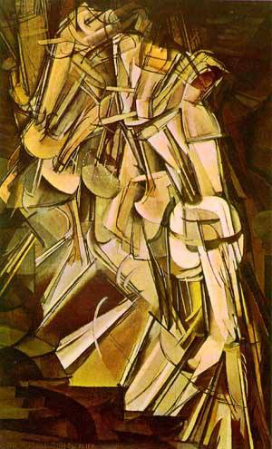
Μαρσέλ Ντυσάν , «γυμνό που κατεβαίνει τις σκάλες» (1912)
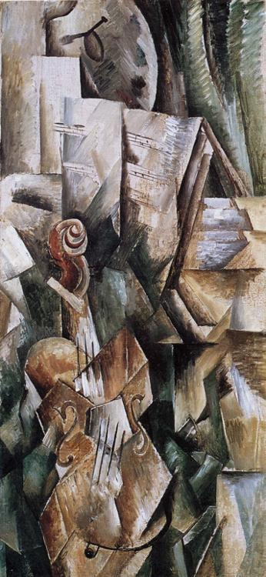
Μπράκ «νεκρή φύση με βιολί και κανάτα» (1910)
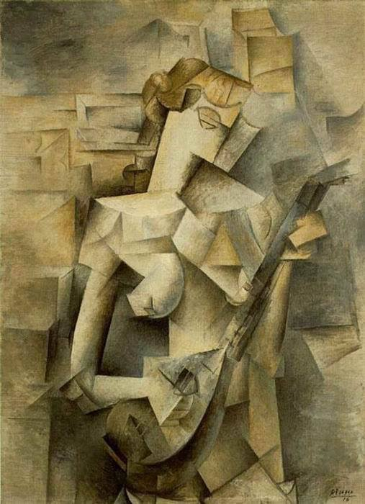
Πικάσο, «κοπέλα με μαντολίνο» (1910)
Οπότε, βλέπουμε ότι ο αναλυτικός κυβισμός του Μπράκ και του Πικάσο ήταν ξεκάθαρα μια προσπάθεια αποτύπωσης της 4ης διάστασης. Όπως αναφέρθηκε στο σχετικό κεφάλαιο υπήρχε ένα διάχυτο ενδιαφέρον την εποχή αυτή για την 4η διάσταση και «κοινή πεποίθηση των Πικάσο και Μπρακ ήταν ότι η εικόνα μας για τον κόσμο είναι σε μεγάλο βαθμό μια νοητή κατασκευή και συνεπώς η χρήση μιας τέταρτης μη συμβατής διάστασης μας φέρνει πιο κοντά στο πραγματικό»(Γέμτου, 2018, σελ.76-77). Επίσης είναι σαφές ότι ο κυβισμός επηρεάστηκε από το βιβλίο «εκλαϊκευμένης επιστήμης» του Πουανκαρέ, καθώς «ο ρόλος του Πρενσε στην επιστημονική μόρφωση του Πικάσο και του κύκλου του ήταν σημαντικός»(MILLER, 2002, σελ.124).
Σχετικά με τον ρόλο του Πρενσέ αναφέρει ο θεωρητικός του κυβισμού Ζαν Μετσιγκερ ότι «ο Πρενσε αντιλαμβανόταν τα μαθηματικά σαν καλλιτέχνης και μιλούσε για συνεχή με ν διαστάσεις σαν αισθητικός, Του άρεσε να κεντρίζει το ενδιαφέρον των ζωγράφων για τις νέες αντιλήψεις του χώρου … και κατάφερνε να το κάνει»(MILLER, 2002, σελ.142).
Αν και υπήρχε επίδραση των επιστημονικών θεωριών, κυρίως μέσω του βιβλίου «εκλαικευμένης επιστήμης» του Πουανκαρέ, η πρόθεση του κινήματος ήταν κυρίως μια ρηξικέλευθη αισθητική απόδοση και όχι η επιστημονική «αποτύπωση» της τέταρτης διάστασης (κάτι που είναι εμφανές αν ανατρέξουμε στο κεφ. 3) .
Κλείνοντας όμως το κεφάλαιο αυτό θα πρέπει να αναφερθούν οι χαρακτηριστικές οι απόψεις δύο θεωρητικών του κυβισμού των Κανβάιλερ και Απολινέρ για την σχέση του κυβισμού με τις επιστήμες, όπως τις αναφέρει ο Miller στο έργο του «Αινσταίν –Πικάσο»:
Κανβάιλερ: «Ο Κανβάιλερ πρότεινε «οι κυβιστικοί πίνακες να έχουν πάντα περιγραφικούς τίτλους» γιατί «οι τιτλοφόρηση θα …. αποτρέψει τις οφθαλμαπάτες. Ο αναλυτικός κυβισμός, συνέχιζε, πετύχαινε να περιορίσει την αναπαράσταση των αντικειμένων στις πρωτογενείς ιδιότητες τους τις οποίες όριζε ως «την μορφή και θέση στο χώρο» ενός αντικειμένου, ενώ άφηνε τον θεατή να φανταστεί ο ίδιος τις δευτερογενείς ιδιότητες όπως το χρώμα και η υφή. Η διαπίστωση αυτή αναδεικνύει την ροπή του Πικάσο προς την επιστήμη και παραπέμπει ακόμη και σε μια κρίσιμη καμπή της ιστορίας των επιστημονικών ιδεών, όταν ο Γαλιλαίος συνειδητοποίησε ότι για να διαμορφώσει μια συνεπή θεωρία της κίνησης θα έπρεπε να λαμβάνει υπόψη του μόνο εκείνες τις ιδιότητες που μπορούν να αναπαρασταθούν αντικειμενικά ή μαθηματικά. Στο χώρο των φυσικών επιστημών, στις ιδιότητες αυτές περιλαμβάνονταν η ταχύτητα , η μάζα, και η δύναμη. Οι δευτερογενείς ιδιότητες ενός αντικειμένου , όπως το χρωμα και οι μυρωδιά πρέπει να αποκλείονται διότι δεν μπορούν να αποδοθούν μαθηματικά»(MILLER, 2002, σελ.221).
Απολινέρ: «Σύμφωνα με τον Απολινέρ, η τέταρτη διάσταση δεν ήταν επιστημονική αλλά μεταφορική, και εμπεριείχε το σπέρμα μιας νέας αισθητικής, αυτό γίνεται απόλυτα σαφές στο τρίτο μέρος του βιβλίου του «οι κυβιστές ζωγράφοι» που εκδόθηκε το 1913 και αναπτύσσει πιο αναλυτικά τις απόψεις που είχε εκθέσει στο άρθρο του 1912 «η νέα ζωγραφική». Θεωρεί τον κυβισμό τέχνη της τέταρτης διάστασης : υπερβαίνει την νατουραλιστική αναπαράσταση της τρισδιάστατης πραγματικότητας και της γραμμικής προοπτικής της, που ήταν πλέον βαριά στιγματισμένη,. Ο όρος «τέταρτη διάσταση» χρησιμοποιείται μεταφορικά για να δηλώσει την απειρία του χώρου που «προσδίδει στα αντικείμενα τις αναλογίες που τους πρέπουν στα έργα τις νέας τέχνης». Ενώ η ελληνική τέχνη «έθετε τον άνθρωπο στο κέντρο του σύμπαντος» και μάλιστα ενός πεπερασμένου σύμπαντος «η τέχνη των νέων ζωγράφων θέτει το άπειρο σύμπαν ώς ιδανικό της». Όπως και ο Κανβάιλερ, ο Απολινέρ διέκρινε τα κοινά σημεία του κυβισμού με την επανάσταση στην επιστήμη, αντικαθιστούσε ένα πεπερασμένο σύμπαν , με τον άνθρωπο στο επίκεντρό του, με ένα άπειρο σύμπαν.»(MILLER, 2002, σελ.222-223)

7.2.2 Πουανκαρέ και Einstein
Αφού πλέον έγινε ξεκάθαρη τι είδους σχέση υπάρχει μεταξύ του κινήματος του αναλυτικού κυβισμού με τον Πουανκαρέ, θα κάνουμε μια σύντομη αναφορά στην σχέση που υπάρχει μεταξύ του Πουανκαρέ και της Ειδικής θεωρίας της Σχετικότητας.
Τα ακόλουθα δύο αποσπάσματα από το βιβλίο του Πουανκαρέ «Επιστήμη και υπόθεση», θεωρώ ότι εμφανώς «προοικονομούν» κάποιες πτυχές της Ειδικής Θεωρίας της Σχετικότητας:
«Δεν υπάρχει απόλυτος χρόνος. Λέγοντας κανείς ότι δύο διάρκειες είναι ίσες κάνει μια δήλωση που από μόνη της δεν σημαίνει απολύτως τίποτα. Μόνο μέσα από κάποια σύμβαση μπορεί να αποκτήσει νόημα.»(MILLER, 2002, σελ.272)
«Δεν έχουμε άμεση αντίληψη όχι μόνο της ισότητας δύο διαρκειών ,αλλά ούτε καν της χρονικής ταυτοσημίας δύο γεγονότων που συμβαίνουν σε διαφορετικά μέρη . Αυτό το έχω εξηγήσει σε ένα άρθρο μου με τίτλο «η μέτρηση του χρόνου» το 1898» (MILLER, 2002, σελ.273)
Είναι πολύ ενδιαφέρον ότι στο απόσπασμα αυτό αναφερόμενος στην «ταυτοχρονία», ο Πουανκαρέ, με μεγάλη ακρίβεια, παραπέμπει στο άρθρο του «η μέτρηση του χρόνου», το οποίο αναφερόταν στην «σχέση μεταξύ ταχύτητας του φωτός και συγχρονισμού των ρολογιών»(MILLER, 2002, σελ.273). Επίσης είναι ιδιαίτερα σημαντικό ότι ήταν η μόνη «βιβλιογραφική παραπομπή» που περιλάμβανε στο βιβλίο του.
Από τα αποσπάσματα αυτά, προκύπτει το ερώτημα αν είχε διαβάσει το συγκεκριμένο βιβλίο του Πουανκαρέ ο Einstein. Ο Einstein γνώριζε γαλλικά αλλά όχι καλά, αλλά θα μπορούσε να διαβάσει το βιβλίο και το σχετικό άρθρο, οι φίλοι του όμως , Σολοβίν και Σαβάν με τους οποίους συζητούσε συχνά τις επιστημονικές του ανησυχίες, γνώριζαν πολύ καλά Γαλλικά. Όμως δεν βρέθηκε αλληλογραφία μεταξύ Einstein και Πουανκαρέ που να δείχνει ότι ο Αινστάιν ήταν ενήμερος για τις απόψεις του Πουανκαρέ. Επίσης κλείνοντας το κεφάλαιο θα πρέπει να σημειωθεί ότι ο Πουανκαρέ μέχρι τον θάνατό του το 1912 δεν έκανε καμία αναφορά στην «ειδική θεωρία της σχετικότητας»(Γαβρόγλου, 2006) .

Επίλογος
Ο Πουανκαρέ θεωρούσε ότι η «δημιουργικότητα καλλιτεχνών και επιστημόνων πηγάζει από τις ίδιες πνευματικές λειτουργίες……Μόνο μέσα από την επιστήμη και την τέχνη αποκτά αξία ο πολιτισμός»(MILLER, 2002, σελ.240). Έτσι ενώ η επιστήμη προσπαθεί να εξηγήσει τον κόσμο που ζούμε αναζητώντας τις «αλήθειες» του σύμπαντος στον οποίο αυτός ανήκει, διατυπώνοντας διάφορες θεωρίες, η τέχνη, από την δική της οπτική γωνία, παρατηρεί τον κόσμο και αναζητά τις κρυμμένες αλήθειες του κόσμου μέσα από την καλλιτεχνική δημιουργία. Στην κατεύθυνση αυτή, ο Einstein υποστήριξε ότι «Το πιο θαυμάσιο πράγμα που μπορούμε να βιώσουμε είναι το μυστήριο. Είναι η πηγή της αληθινής τέχνης και της επιστήμης» .
Η επιστήμη όμως, απαιτεί μεθοδική γνώση και χρησιμοποιεί ένα αυστηρό μαθηματικό τρόπο διατύπωσης των συμπερασμάτων της που την κάνει «ερμητική» για το ευρύ και αμύητο κοινό. Για να αντιμετωπιστεί αυτή η «ερμητικότητα» της επιστήμης μπορεί να βοηθήσει η σωστή «εκλαΐκευση» της επιστήμης (ώστε το κοινό να είναι τουλάχιστον «υποψιασμένο» για τις θεωρίες της), σε συνδυασμό με την τέχνη, καθώς από την πλευρά της προσεγγίζει «διαισθητικά» τον θεατή υποβάλλοντας σε αυτόν τις αλήθειες που προτείνει με τρόπο άμεσο και αδιαμεσολάβητο. Σημειώνεται μάλιστα ότι σε αυτή την κατεύθυνση λειτουργεί ο οργανισμός «Arts at CERN», ο οποίος καλλιεργεί την συνεργασία των Καλλιτεχνών με τους Φυσικούς που εργάζονται στο CERN, το μεγαλύτερο ερευνητικό κέντρο σωματιδιακής φυσικής στον κόσμο.
Αν και στην επιστήμη έχει καθιερωθεί μια τάση για μεγάλη εξειδίκευση, ταυτόχρονα καλλιεργείται ένας διεπιστημονικός τρόπος σκέψης που τείνει να εξαφανίσει τις διαχωριστικές γραμμές ανάμεσα στα «πεδία της γνώσης». Η τέχνη που εμπνέεται από την επιστήμη, ή την εκφράζει με ένα τρόπο διαισθητικό, θεωρώ ότι συνοδοιπορεί με την κατεύθυνση αυτή, καθώς «τη στιγμή της δημιουργίας, τα σύνορα μεταξύ των γνωστικών πεδίων καταρρέουν. Η αισθητική γίνεται κυρίαρχη »(MILLER, 2002, σελ.319)

Βιβλιογραφία
ARNASON, H. (2006). Ιστορία της ΣΥΓΧΡΟΝΗΣ ΤΕΧΝΗΣ. επίκεντρο.
BODANIS, D. (2003). A BIOGRAPHY OF THE MOST FAMOUS EQUATION - E= MC2. ΛΙΒΑΝΗΣ.
Canales, J. (2016). Ο ΦΥΣΙΚΟΣ ΚΑΙ Ο ΦΙΛΟΣΟΦΟΣ-Ο ΑΙΝΣΤΑΙΝ, Ο ΜΠΕΡΞΟΝ ΚΑΙ Η ΑΝΤΙΠΑΡΑΘΕΣΗ ΠΟΥ ΑΛΛΑΞΕ ΤΗΝ ΑΝΤΙΛΗΨΗ ΜΑΣ ΓΙΑ ΤΟΝ ΧΡΟΝΟ. ΡΟΠΗ.
Cox, N. (2003). Κυβισμός (ΕΚΔΟΣΕΙΣ Κ).
Einstein, A. (1995). ΠΩΣ ΒΛΕΠΩ ΤΟΝ ΚΟΣΜΟ. εκδόσεις ΛΙΒΑΝΗ.
Einstein, A. (2000). Αϊνστάιν 1905 – annus mirabilis. ΓΚΟΒΟΣΤΗΣ.
Foster, H., Krauss, R., Bois, Y.-A., Buchloh, B. H. D., & Joselit, D. (2009). Η Τέχνη από το 1900. Θεσσαλονίκη: Επίκεντρο. Σελ.
MILLER, A. (2002). ΑΙΝΣΤΑΙΝ - ΠΙΚΑΣΟ Ο ΧΩΡΟΣ, Ο ΧΡΟΝΟΣ ΚΑΙ Η ΟΜΟΡΦΙΑ. ΤΡΑΥΛΟΣ.
Read, H. (1978). η φιλοσοφία της μοντέρνας τέχνης. Εκδόσεις ΚΑΛΒΟΣ.
Theodosiou, E. (2023). MAX BORN pp. 04-21 No. 42 March 2023, author Efstratios Theodosiou. 42, 4–21.
UZZANI, G. (2013). CEZANNE. NATIONAL GEOGRAPHIC SOCIETY.
Γαβρόγλου, Θ. A. – K. (2006). Ο ΑΪΝΣΤΑΙΝ ΚΑΙ Η ΣΧΕΤΙΚΟΤΗΤΑ. Πανεπηστημιακές Εκδόσεις Κρήτης.
Γέμτου, Ε. (2017). Ιστορία της Τέχνης. ΕΚΔΟΤΙΚΗ ΑΘΗΝΩΝ Α.Ε.
Γέμτου, Ε. (2018). Τέχνη και Επιστήμη. Εκδόσεις ΕΠΙΚΕΝΤΡΟ Α.Ε.
ΙBANEZ, R. (2011). Η τέταρτη διάσταση Είναι το σύμπαν μας η σκιά κάποιου άλλου; ΤΕΣΣΕΡΑ ΠΙ.
Καρακώστας, Β. (2024). ΦΙΛΟΣΟΦΙΑ ΤΗΣ ΦΥΣΙΚΗΣ-Χώρος και χρόνος, κβαντική θεωρία και πραγματικότητα. GUTENBERG.

Αυτό που έχει καθιερωθεί να ονομάζεται σαν «Zeitgeist» δηλ το «πνεύμα της εποχής» που χαρακτηρίζει μια γενιά σε ό,τι αφορά την κοινωνική συμπεριφορά, την «ηθική» και τις επικρατούσες ιδέες σε μια κοινωνία (αναφερόμαστε στην «δυτική κοινωνία» και τον «δυτικό πολιτισμό»).
«Η ειδική θεωρία της σχετικότητας που δημοσιεύτηκε το 1905 ήταν ακόμη πολύ καινούργια και ιδιαίτερα σύνθετη ώστε να διαμορφώσει, σε αυτή την πρώιμη φάση, πεδίο επίδρασης για τους καλλιτέχνες. Άλλωστε στη Γαλλία δεν υπήρχε ακόμη προσβάσιμη σχετική βιβλιογραφία , ούτε εκλαϊκευτικά κείμενα , όπως συνέβη μερικά χρόνια αργότερα αγγίζοντας την κοινή γνώμη και συμβάλλοντας στην διαμόρφωση νέων αντιλήψεων για τον κόσμο που επηρέασαν σε μεγάλο βαθμό μεταγενέστερα κινήματα της μοντέρνας τέχνης»(Γέμτου, 2018)
Την προσέγγιση αυτή προτείνει ο Γάλλος θεωρητικός της λογοτεχνίας Rolland Barthes στο δοκίμιο «ο θάνατος του συγγραφέα» που έγραψε την δεκαετία του 1960. «η θεωρία του Barthes ανήκει στον ευρύτερο χώρο της θεωρίας της υποδοχής που διαμορφώνεται μέσα από εξηγητικές προσεγγίσεις στη διαμόρφωση της σημασίας γραπτών (και κατά προέκταση εικαστικών) έργων: η σημασία όμως δεν εκλαμβάνεται ως αποτέλεσμα των προθέσεων των δημιουργών τους, αλλά ως προϊόν της συνδιαλλαγής τριών ανεξάρτητων κόσμων : του δημιουργού, του κειμένου και του αποδέκτη.»(Γέμτου, 2017,σελ218)
Θα περιοριστούν οι αναφορές στις εξελίξεις που αφορούν στην αντίληψη για τον χρόνο και τον χώρο.
Ο χαρακτηρισμός «annus mirabilis» (Θαυμαστό έτος), προέρχεται από τον τίτλο της ελληνικής μετάφρασης του βιβλίου που εξέδωσαν οι John Stachel και Roger Penrose με τίτλο «Einstein's Miraculous Year: Five Papers That Changed the Face of Physics», το οποίο περιλαμβάνει τις πέντε «θεμελιώδεις εργασίες» που ο Einstein δημοσίευσε το 1905 σε ηλικία μόλις 26 χρονών και έθεσαν τις βάσεις της σύγχρονης φυσικής(Einstein, 2000) Μία από τις εργασίες αυτές αφορούσε στην «ειδική θεωρία της σχετικότητας», ενώ μία άλλη αφορούσε την πασίγνωστη, πλέον, εξίσωση της ισοδυναμίας μάζας-ενέργειας $E=m.c^{2}$, τα παρεπόμενα της οποία έμελλε να προξενήσουν «πλανητικές αλλαγές» καθώς περιέγραφε ουσιαστικά την αρχή που διέπει την «πυρηνική σύντηξη». Το βιβλίο εκλαϊκευμένης επιστήμης « $E=m.c^{2}$, η βιογραφία της πιο διάσημης εξίσωσης στον κόσμο», περιγράφει με απλό τρόπο την εξίσωση και τις συνέπειες της(BODANIS, 2003)
Θεωρώ ότι τα απλά μαθηματικά και οι εξισώσεις, που θα είναι προσαρμοσμένα στον «μέσο αναγνώστη», είναι ο καλύτερος, ευκολότερος και ασφαλέστερος τρόπος να κατανοήσει κάποιος την επανάσταση που έφερε η ειδική θεωρία της σχετικότητας στην αντίληψη για τον χώρο και τον χρόνο. Ό,τι είναι οι πίνακες για τις «εικαστικές προσεγγίσεις» , είναι για τις επιστημονικές θεωρίες οι εξισώσεις. Και στις εξισώσεις των σημαντικών θεωριών της επιστήμης, όπως η θεωρία της σχετικότητας, υπάρχει μια «αισθητική τελειότητα» αντίστοιχη με αυτή που χαρακτηρίζει τα μεγάλα έργα τέχνης.
Τα πέντε αξιώματα του Ευκλείδη είναι : 1)κάθε σημείο μπορεί να συνδεθεί με οποιοδήποτε άλλο σημείο με μια ευθεία. 2)ένα ευθύγραμμο τμήμα μπορεί να επεκταθεί ευθύγραμμα και απεριόριστα 3)με κέντρο οποιοδήποτε σημείο και οποιαδήποτε ακτίνα μπορούμε να ορίσουμε ένα κύκλο 4) όλες οι «ορθές γωνίες» είναι μεταξύ του ίσες 5) Αν δύο ευθείες τέμνονται από μια άλλη, σχηματίζουν δύο ζευγάρια «εσωτερικών γωνιών» εκατέρωθεν της ευθείας που τέμνει τις άλλες δύο. Οι δύο αυτές ευθείες θα συναντηθούν , αν επεκταθούν (επ΄αόριστο), από την μεριά που οι «εσωτερικές γωνίες» έχουν άθροισμα μικρότερο των 180 μοιρών, δηλ δύο ορθές γωνίες. Αυτό λέγεται «αξίωμα της παραλληλίας».
Μια άλλη, εκτός της προαναφερθείσας ισοδύναμη έκφραση του «αξιώματος της παραλληλίας» πιο διαδεδομένη είναι :από ένα σημείο εκτός ευθείας διέρχεται μόνο μια παράλληλη στην ευθεία αυτή».
Έχει ενδιαφέρον ότι και οι δύο δούλεψαν την ίδια ιδέα, ανεξάρτητα ο ένας από τον άλλο. Ο Μπόιγιαϊ «ανακάλυψε» την εργασία του Λομπατσέφσκι που είχε προηγηθεί, πολύ αργότερα το 1848. Τελικά η «υπερβολική γεωμετρία», συνδέθηκε με το όνομα του Λομπατσέφσκι
Το πέμπτο αξίωμα του Ευκλείδη υποστηρίζει ότι υπάρχει μόνο μία ευθεία που συνδέει δύο σημεία.
Ένας από τους «πρακτικούς τομείς» που αναφέρεται η γεωδαισία είναι η δημιουργία όχι μόνο τοπογραφικών διαγραμμάτων (που είναι επίπεδα) αλλά και η απεικόνιση των καμπυλοτήτων που εμφανίζονται στα εδάφη (η γεωμορφολογία).
Σημειώνεται ότι το εύρημα αυτό ήταν τόσο σοβαρό, για ένα επιστήμονα γαλουχημένο με την ευκλείδεια γεωμετρία, που ουσιαστικά το κράτησε κρυφό μέχρι που ο μαθητής του , ο Ρήμαν (το οποίο στήριξε) έκανε την διάλεξη του (για την υφηγεσία του στο πανεπιστήμιο του Γκετινγκεν). Ο τίτλος της διάλεξης ήταν: «Σχετικά με την υπόθεση στην οποία βασίζεται η γεωμετρία» και ένα από τα θέματα του αφορούσε την ελλειπτική γεωμετρία. .
Είναι κάτι διαφορετικό ο αριθμός των διαστάσεων ενός χώρου από τις ιδιότητες του, οι οποίες καθορίζονται από το τι γεωμετρία χρησιμοποιούμε, γιαυτό είναι λάθος το ότι οι περισσότερες των τριών διαστάσεων συνδέονται μονο με τις μη ευκλείδιες γεωμετρίες. Η διάλεξη του Ρήμαν για την υφηγεσία του στο πανεπιστήμιο του Γκετινγκεν με τίτλο: «Σχετικά με την υπόθεση στην οποία βασίζεται η γεωμετρία» (την οποία παρακολούθησε ο Γκάους) περιλάμβανε σαν διακριτά διαφορετικά θέματα την «εισαγωγή των n-διάστατων γεωμετρικών χώρων» και τις «αρχές της ελλειπτικής γεωμετρίας» (οι χώροι με n διαστάσεις μπορούσαν να συνδυαστούν και με οποιαδήποτε άλλη γεωμετρία). Όμως θα πρέπει να τονιστεί ότι οι χώροι των περισσοτέρων των τεσσάρων διαστάσεων, όπως και οι μη ευκλείδειες γεωμετρίες είναι διαισθητικά απροσπέλαστες στον ανθρώπινο νου.
Το μυθιστόρημα αυτό έχει σαν ήρωα ένα «τετράγωνο» που ζει σε ένα επίπεδο δύο διαστάσεων και βιώνει μια περιπέτεια όταν επισκέπτεται τον κόσμο του μια «σφαίρα». Το διήγημα αυτό εκτός από τους έντονους συμβολισμούς και τους κοινωνικούς προβληματισμούς εξοικείωσε το ευρύ κοινό με την ύπαρξη χώρων ν-διαστάσεων..
Στα επόμενα κεφάλαια θα δούμε πως αυτό ανατράπηκε και έδειξε ότι το «πραγματικό» δεν είναι αυτό που μας υπαγορεύουν οι αισθήσεις μας και τα νοητικά μαθηματικά κατασκευάσματα προοικονομούσαν την «αληθινή πραγματικότητα».
Από την διάλεξη του Τεύκρου Μιχαηλίδη με θέμα τις μη ευκλείδειες γεωμετρίες : https://www.youtube.com/watch?v=Pi0795yTuMY
Κάποιοι θρησκευόμενοι θεωρούσαν τους αγγέλους όντα της 4^{ης} διάστασης. Οι «πνευματιστές» και τα μέντιουμ, που είχαν μεγάλη απήχηση στο τέλος του 19^{ου} αιώνα και τις αρχές του 20^{ου} την συνέδεαν με τα πνεύματα των νεκρών. Θα πρέπει να σημειώσουμε ότι είχαν αναπτηχθεί κάποια πνευματιστικά κινήματα που είχαν «ψευδοεπιστημονικές βάσεις» και αξιόλογη φιλοσοφική θεώρηση που αναφέρονταν στην 4^{η} διάσταση. Αναφέρουμε ενδεικτικά την θεοσοφική εταιρία (που ίδρυσε το 1875 η Έλενα Μπλαβάτσκι), και τις σχολές του 4ου δρόμου των Ουσπένσκυ και Γκουρτζίεφ. Όλα αυτά τα κινήματα δεν θεωρούσαν την 4^{η} διάσταση απλά σαν μια χωρική διάσταση που οι ανθρώπινες αισθήσεις αδυνατούσαν να αντιληφθούν αλλά και σαν μια «ανώτερη πνευματική πραγματικότητα». (ΙBANEZ, 2011,σελ. 75-86)
Αν και θα γίνει αναφορά στον «υπερκύβο» (δηλ τον τετραδιάστατο κύβο), ο «τρόπος διαχείρισης» είναι αντίστοιχος για την σφαίρα αλλά και τα άλλα στερεά. Επίσης θα πρέπει να σημειωθεί ότι έχει αναπτυχθεί ένα «εκπαιδευτικό εργαλείο» το Zometool που εξειδικεύεται σε τέτοιες αναπαραστάσεις. Υπάρχει μάλιστα και ένα κατασκευαστικό κιτ –παιγνίδι για παιδιά για να κατασκευάζουν τρισδιάστατες προβολές τετραδιάστατων στερεών (4D). Εδώ είναι η διαφήμιση για την κατασκευή από παιδιά ενός «υπερδωδεκάεδρου» (Hyperdodecahedron) https://www.zometool.com/the-hyperdo/
Τον «τετραδιάστατο κύβο» ο Hinton στο βιβλίο του «Μια νέα εποχή σκέψης»(1888) τον ονόμασε «tesseract». Συνήθως τον ονομάζουμε «υπερκύβο». Εδώ μπορούμε να δούμε ένα «υπερκύβο» σε «3D projection»: https://en.wikipedia.org/wiki/Tesseract#/media/File:8-cell-simple.gif
Αν και θα σημειώνεται ότι υπάρχουν και οι αλγοριθμικές προβολές που εκφράζονται με μαθηματικούς τύπους. Με τις μαθηματικές προβολές μπορούμε να μετατρέψουμε οποιοδήποτε ν-διάστατο χώρο σε ένα άλλο μικρότερης διάστασης.
https://ebooks.edu.gr/ebooks/v/html/8547/2752/Grammiko-Schedio_G-Lykeiou-Epilogis_html-apli/index9_2.html
Τα όσα αναφέρθηκαν για την προοπτική αναπαράσταση του υπερκύβου φαίνονται αναλυτικά στο ντοκιμαντέρ των Thomas Banchof και Richard Straus: The Hypercube: Projections and Slicing" 1978 Award-winning computer animation : https://www.youtube.com/watch?v=90olwwLdEYg
Μια εξαιρετική συνοπτική περιγραφή της «Ειδικής Θεωρίας της Σχετικότητας» και της πορείας που οδήγησε προς την διατύπωση της, με τρόπο εμπεριστατωμένο αλλά και «εύληπτο», γίνεται από τον καθ. Βασίλειο Καρακώστα, στο κεφ. 5 («Η σχετικιστική αντίληψη περι χώρου και χρόνου») του βιβλίου του «ΦΙΛΟΣΟΦΙΑ ΤΗΣ ΦΥΣΙΚΗΣ-Χώρος και χρόνος, κβαντική θεωρία και πραγματικότητα»(Καρακώστας, 2024), σελ.
(Καρακώστας, 2024), σελ.42
Αυτό γίνεται εύκολα «διαισθητικά» αντιληπτό όταν βρισκόμαστε σε ένα αυτοκίνητο που τρέχει με ταχύτητα v1 και μας προσπερνά από την αντίθετη λωρίδα κυκλοφορίας ένα αυτοκίνητο που τρέχει με ταχύτητα v2. Τότε έχουμε την αίσθηση ότι το «απέναντι» αυτοκίνητο μας προσπερνά με πολύ μεγαλύτερη ταχύτητα (καθώς τρέχουν και τα δύο αυτοκίνητα με αντίθετες φορές συναντιόνται γρηγορότερα από αν θα ήταν και τα δύο ακίνητα. Με τον ίδιο τρόπο αν μας προσπεράσει ένα αυτοκίνητο που τρέχει λίγο παραπάνω από εμάς στην ίδια λωρίδα, θα το βλέπουμε να περνάει από δίπλα μας με πολύ μικρότερη ταχύτητα από αυτή που τρέχει, δηλ. με ταχύτητα v2-v1, όσο δηλ. τρέχει παραπάνω από το δικό μας αυτοκίνητο. Επειδή η ταχύτητα είναι διανυσματικό μέγεθος την μια φορά που είναι αντίθετες οι φορές, τα μέτρα τους προστίθενται (v2-(-v1)=v2+v1) ενώ στην δεύτερη περίπτωση (ίδια φορά) αφαιρούνται (v2-v1)
Το «σύστημα αναφοράς» είναι συνδεδεμένο με την Φυσική καθώς παραπέμπει σε ένα «παρατηρητή» που μελετά τα φαινόμενα «περιγράφοντας» και «προβλέποντας». Το «σύστημα συντεταγμένων» είναι συνδεδεμένο με τα Μαθηματικά. Ένα σύστημα αναφοράς μπορεί να συνδυαστεί με άπειρα συστήματα συντεταγμένων. Το γνωστότερο σύστημα συντεταγμένων είναι το «καρτεσιανό» το οποίο αποτελείται από «προσανατολισμένες ευθείες» κάθετες μεταξύ τους, τους άξονες που τέμνονται σε ένα σημείο, την «αρχή των αξόνων». Συνηθίζουμε να συνδέουμε το «σύστημα αναφοράς» με το «καρτεσιανό σύστημα συντεταγμένων», τοποθετώντας «νοητά τον παρατηρητή στην «αρχή των αξόνων». Σε αυτό το σύστημα συντεταγμένων κάθε σημείο ο «παρατηρητής» το συνδέει με δύο αριθμούς (όταν αναφερόμαστε σε επίπεδο) ή τρείς (όταν αναφερόμαστε στον χώρο). Οι αριθμοί αποτυπώνουν τις κάθετες αποστάσεις του σημείου προς τους άξονες. Το σύστημα αναφοράς, το συνδέουμε με εκείνο το σύστημα συντεταγμένων που μας «βολεύει» (και δεν είναι μόνο το καρτεσιανό). Ένα άλλο σύστημα συντεταγμένων που θα μπορούσε να συνδεθεί ένα σύστημα αναφοράς είναι το «σφαιρικό» ή «πολικό» σύστημα συντεταγμένων».
Για παράδειγμα έστω ότι έχουμε δύο «παρατηρητές». Ο ένας ακίνητος παρατηρητής Α εκτελεί ένα πείραμα και καταγράφει όσα παρατηρεί (π.χ. αφήνει ένα σώμα να πέφτει υπο την επίδραση της βαρύτητας). Ο άλλος παρατηρητής Β βρίσκεται κλεισμένος σε ένα βαγόνι το οποίο κινείται ευθύγραμμα και ομαλά. Ο Β εκτελεί ακριβώς το ίδιο πείραμα. Οι παρατηρήσεις και οι καταγραφές του Α και του Β είναι πανομοιότυπες. Οπότε ο Β αν δεν γνώριζε ότι είναι κλεισμένος σε ένα βαγόνι χωρίς παράθυρα θα μπορούσε να νομίζει ότι δεν κινείται. Δηλ. τόσο το ακίνητο , όσο και το κινούμενο ευθύγραμμα και ομαλά σύστημα μας δίνουν ακριβώς τις ίδιες δυνατότητες και τα ίδια ακριβώς αποτελέσματα. Δηλ. και στον Νεύτωνα υπεισέρχεται μια αρχή της σχετικότητας στην κίνηση καθώς όλα τα ευθύγραμμα και ομαλά συστήματα αναφοράς (δηλ τα αδρανειακά) είναι μεταξύ τους ισοδύναμα για την περιγραφή των φυσικών φαινομένων.
Ο Νευτώνιος «απόλυτος χώρος» κατά τον Νεύτωνα αν και είναι κενός ομογενης και ισότροπος επιδρά στα σώματα καθώς είναι «προικισμένος»με δυναμικές ιδιότητες. Συνοπτική περιγραφή για τις απόψεις του Νεύτωνα για τον χώρο και τον χρόνο βρίσκονται στο κεφ 2 του βιβλίου «ΦΙΛΟΣΟΦΙΑ ΤΗΣ ΦΥΣΙΚΗΣ-Χώρος και χρόνος, κβαντική θεωρία και πραγματικότητα» (Καρακώστας, 2024)σελ.29
Ο Νεύτων την συνάγει ως Λήμμα 5: «Όταν σώματα περιορίζονται σε ένα δεδομένο χώρο, οι μεταξύ τους σχετικές κινήσεις είναι ίδιες είτε ο χώρος βρίσκεται σε ηρεμία είτε κινείται ευθύγραμμα και ομαλά απουσία κυκλικής κίνησης» (Καρακώστας, 2024)σελ.42
Ο «απόλυτος χώρος και χρόνος» συνιστούν ιδιότητες του «αισθητηρίου του θεού» που μέσω αυτού μπορεί να είναι ταυτοχρόνως παρόν σε όλους τους τόπους και τους χρόνους. Αναλυτικότερα στο « κεφ 2.5 Η νευτώνεια θεώρηση περί χώρου και χρόνου»(Καρακώστας, 2024)σελ.41
Αν και όπως αναφέρθηκε ήταν ένα «άχρηστο μεταφυσικό φορτίο» καθώς ουσιαστικά υπήρχε σχετικότητα στον χώρο καθώς ήταν αποδεκτή από τον Νεύτωνα η γαλιλαική αρχή της σχετικότητας.
Η εξίσωση : υ΄=υ-u προκύπτει «διαφορίζοντας» την x′=x− u.t ως προς τον χρόνο (διότι η ταχύτητα υ΄=dx′/dt , η ταχύτητα υ=dx/dt και d(u.t)/dt = u)
Με τον τρόπο αυτό ο Lorentz όχι μόνο «διέσωζε» τον «αιθέρα» αλλά και «διόρθωνε» τις παρεκκλίσεις της ηλεκτρομαγνητικής θεωρίας οι οποίες θα αναφερθούν στην συνέχεια. Σύμφωνα με αυτή την ad hoc πρόταση του Lorentz «το μήκος των υλικών σωμάτων συστέλλεται κατά την διεύθυνση κίνησης τους διαμέσου του αιθέρα, ενώ συγχρόνως ο χρόνος των φυσικών διεργασιών επιβραδύνεται, δηλαδή διαστέλλεται. Η εικασία περι συστολής του θεωρήθηκε από τον Lorentz το «δυναμικό αποτέλεσμα» της δράσης του αιθέρα πάνω στις μοριακές δυνάμεις των υλικών σωμάτων»(Καρακώστας, 2024)σελ.121
Για μεγαλύτερη ανάλυση των μετασχηματισμών Lorentz (Καρακώστας, 2024, σελ.122)
Σημειώνεται ότι τα συστήματα Σ και Σ΄ ταυτίζονται την χρονική στιγμή t =0 και το Σ ξεκινά να κινείται με ομαλή ταχύτητα u η οποία είναι παράλληλη στον άξονα των x (και x΄)
Οι εξισώσεις του Lorentz είχαν διατυπωθεί πριν την ειδική θεωρία της σχετικότητας, όμως θα μπορούσαμε να πούμε ότι «επαναδιατυπώθηκαν» από τον Einstein καθώς τους δόθηκε διαφορετική ερμηνεία και αιτιολόγηση(γιαυτό οι εξισώσεις αυτές λέγονται και «μετασχηματισμοί Lorentz-Einstein»). Ο Einstein αποσκοπούσε σε κάτι διαφορετικό από τον Lorentz, οποίος με τις εξισώσεις αυτές είχε πρόθεση να «διασώσει» τον «αιθέρα». Αντίθετα ο Einstein «επηρεασμένος από την θετικιστική φιλοσοφία του Mach, απορρίπτει τον μη παρατηρήσιμο φωτοφόρο αιθέρα, δεν αποδέχεται το κλασικό χωροχρονικό πλαίσιο ως αυτονόητη πραγματικότητα, επεκτείνει την γαλιλαική αρχή της σχετικότητας στα ηλεκτρομαγνητικά φαινόμενα και θέτει ως βάση της ειδικής θεωρίας της σχετικότητας τους μετασχηματισμούς Lorentz , τους οποίους εξάγει κατά τρόπο αμιγώς κινηματικό, προσδίδοντας ακολούθως ερμηνεία πλήρως διαφορετική από του Lorentz.» (Καρακώστας, 2024, σελ.122)
Ο όρος «θεωρία της σχετικότητας», χρησιμοποιήθηκε από τον Einstein το 1907, ενώ το διάστημα 1905-1907 αναφερόταν στην θεωρία του αυτή σαν «θεωρία των αναλλοίωτων» (κάτι που σε πρώτη προσέγγιση δείχνει διαμετρικά αντίθετος όρος) (Καρακώστας, 2024, σελ.114). Ο δε προσδιορισμός «ειδική» προστέθηκε το 1915 μετα την διατύπωση της «γενικής θεωρίας της σχετικότητας» για να διακριθεί από την «γενική». Ενώ η «ειδική» αναφέρεται μόνο στα αδρανειακά συστήματα αναφοράς (αυτά που κινούνται το ένα ως προς το άλλο ευθύγραμμα και ομαλά) η «γενική θεωρία της σχετικότητας» επεκτείνει την «ειδική» ώστε να μπορέσει να μελετηθεί η βαρύτητα(Καρακώστας, 2024, σελ150) .
Πλέον αυτό το «αίτημα του αναλλοίωτου» που εκφράζει η ειδική θεωρία της σχετικότητας θα έχει «μεταθεωρητική» ισχύ , δηλ θα αποτελεί απαραίτητο όρο συμμόρφωσης για κάθε θεωρία της Φυσικής.
Το γεγονός αυτό όπως θα αναφέρουμε σε επόμενο κεφάλαιο μας αναγκάζει να αναζητήσουμε μια νέα καταλληλότερη γεωμετρία από την Ευκλείδεια, για την περιγραφή ενός χώρου που συνδέεται με τον χρόνο. Έτσι ενώ είχαμε την «ευκλείδεια γεωμετρία» σαν υπόβαθρο της «νευτώνειας φυσικής» θα έχουμε την «μινκόφκια ψευδοευκλείδια γεωμετρία» σαν υπόβαθρο της ειδικής θεωρίας της σχετικότητας.
Ένα από τα πιο γνωστά «παράδοξα» για την διαστολή του χρόνου είναι το «παράδοξο των διδύμων». Είναι δύο δίδυμοι αδελφοί. Ο ένας φεύγει για ταξίδι στο διάστημα (αναπτύσσοντας «σχετικιστικές ταχύτητες»), όταν επιστρέφει στο σπίτι, «υποτίθεται» ότι βλέπει τον αδελφό του να είναι περισσότερο γερασμένος διότι ο χρόνος διαστελλόμενος κάνει τον χρόνο να περνά πιο αργά για αυτόν που ταξιδεύει. Αντίστοιχα ένα γνωστό παράδοξο για την συστολή του μήκους είναι η «ληστεία του τρένου». Κάποιοι ληστές μετρούν το μήκος ενός τρένου και σχεδιάζουν να το εγκλωβίσουν σε ένα τούνελ. Εχουν μετρήσει και έχουν υπολογίσει ότι χωράει. Ο μηχανοδηγός αν και γνωρίζει τις προθέσεις των ληστών δεν ανησυχεί καθώς έχει κάνει τους υπολογισμούς του και το τρένο δεν χωρά στο τούνελ. Τα παράδοξα αυτά οφείλονται σε σκόπιμα λανθασμένη (αλλά λογικοφανή) εφαρμογή της ειδικής θεωρίας της σχετικότητας. .
Βρίσκεται με απλό τρόπο, εφαρμόζοντας τους μετασχηματισμούς Lorentz-Einstein. Για αναλυτική περιγραφή του σχετικιστικού φαινομένου της συστολής του μήκους δες (Καρακώστας, 2024,σελ.128).
Βρίσκεται με απλό τρόπο, εφαρμόζοντας τους μετασχηματισμούς Lorentz-Einstein. Για αναλυτική περιγραφή του σχετικιστικού φαινομένου της συστολής του μήκους δες (Καρακώστας, 2024,σελ.128). .
Για αναλυτική περιγραφή του σχετικιστικού φαινομένου της διαστολής του χρόνου δες (Καρακώστας, 2024,σελ.131).
«Η αντισταθμιστική συσχέτιση της διαστολής του χρόνου έναντι της συστολής του μήκους οφείλεται στην διατήρηση του αναλλοίωτου της ταχύτητας διάδοσης του φωτός. Η αμοιβαιότητα τη σχέσης των δύο φαινομένων υπαγορεύει ότι κανένα εξ αυτών δεν είναι δυνατόν χωρίς την ύπαρξη του άλλου, όπως καθένα εξ αυτών είναι δυνατόν να χρησιμοποιηθεί ώστε να συναχθεί το άλλο».(Καρακώστας, 2024, σελ. 133). .
Σύμφωνα με την νευτώνεια αντίληψη για την στιγμιαία δράση από απόσταση. Αυτό έχει σαν αποτέλεσμα τον απόλυτο νευτώνειο χρόνο , όπου t=t
Όπως φαίνεται και στις προαναφερθείσες εξισώσεις η ταχύτητα του φωτός εμπεριέχεται στην σύνδεση του χρόνου t και της χωρικής διάστασης x. Έτσι στο νέο αυτό πλαίσιο το φως δομεί τον χωρόχρονο, υπο την μορφή κώνου φωτός όπως θα αναφερθεί σε επόμενο κεφάλαιο.
Μια επέκταση του συνόλου των πραγματικών αριθμών είναι οι «μιγαδικοί αριθμοί» που έχουν την μορφή «a+bi». Τα a και b είναι πραγματικοί αριθμοί, ενώ το i η «φανταστική μονάδα», η οποία έχει εξορισμού την ιδιότητα $i^{2 }=-1$. Οι «φανταστικοί αριθμοί», που είναι πολλαπλάσιοι της «φανταστικής μονάδας» (που έχει την ιδιότητα $i^{2 }=-1$ ) ονομάστηκαν έτσι, διότι το τετράγωνο κάθε πραγματικού αριθμού είναι θετικός αριθμός, άρα αυτοί οι αριθμοί με αυτή την «περίεργη» ιδιότητα θεωρήθηκαν απο την εποχή του Descartes ότι δεν υπάρχουν στην πραγματικότητα. Σημειώνεται όμως ότι η σημασία και η συμβολή των μιγαδικών-φανταστικών αριθμών στις επιστήμες είναι τεράστιά. Η πιο απλή και πιο γνωστή εφαρμογή τους είναι στην αναπαράσταση των διανυσμάτων.
Αναφέρεται η «μεταμόρφωση» αυτή όταν φτάνουν οι ταχύτητες σε ένα «προσεγγιστικό όριο», μόνο για λόγους κατανόησης. Θα ήταν λάθος να αναφέραμε ότι οι μετασχηματισμοί Lorentz-Einstein θα μπορούσαν να αναχθούν στους μετασχηματισμούς του Γαλιλαίου (παρα μόνο me mia καθαρά «φορμαλιστική προσέγγιση») καθώς η χωροχρονική δομή των μετασχηματισμών Lorentz-Eintein είναι παντελώς διαφορετική από του Γαλιλαίου. Επίσης δεν είναι δυνατόν να ανάγουμε σε εννοιολογικό επίπεδο ομόλογες έννοιες της νευτώνειας φυσικής, όπως η μάζα, ο χρόνος, η ορμή, …Στην σχετικιστική φυσική οι έννοιες αυτές είναι ριζικά διαφορετικές. .
Για μια αναλυτική παρουσίαση του χωροχρόνου Minkowski (Καρακώστας, 2024,σελ. 136-147)..
Διότι εξορισμού η ταχύτητα= απόσταση που διανύεται / χρόνο που χρειάστηκε. Αν λύσουμε αυτή την απλή εξίσωση ως προς την απόσταση, προκύπτει ότι απόσταση που διανύεται = ταχύτητα Χ χρόνος που χρειάστηκε. Αρα το γινόμενο c.t (που είναι ταχύτητα Χ χρόνος) ισοδυναμεί με απόσταση.
Μπορούμε εύκολα να κατανοήσουμε γιατί είναι διχοτόμος με το εξής απλό σκεπτικό: - τις αποστάσεις στον άξονα των x τις μετράμε σε «έτη φωτός», δηλ, το διάστημα που διανύει το φως (το οποίο κινείται με σταθερή ταχύτητα c) σε ένα έτος. - Αν πάρουμε το σημείο της ευθείας x=ct που αντιστοιχεί σε ένα «έτος φωτός», τότε η συντεταγμένη του στον κάθετο άξονα θα είναι ίση με την ταχύτητα του φωτός c πολλαπλασιασμένη με τον «χρόνο» που είναι ίσος με ένα έτος. Αυτό όμως είναι εξορισμού ένα «έτος φωτός». Άρα κάθε σημείο της ευθείας x=ct ισαπέχει από τους κάθετους άξονες. Άρα η ευθεία x=ct που παριστάνει μια ακτίνα φωτός είναι διχοτόμος, οπότε σχηματίζει με τους άξονες γωνία 45 μοιρών. .
Ενώ στην κλασική νευτώνεια φυσική που έχει σαν υπόβαθρο τον ευκλείδειο χώρο η απόσταση ορίζεται από το πυθαγόρειο θεώρημα ( δηλ.$Δs^{2}={\left(Δx\right)}^{2 }+{\left(Δy\right)}^{2}+{(Δz)}^{2}$) στην σχετικιστική φυσική αυτό δεν συμβαίνει. Στον χώρο Minkowski δεν ισχύει το πυθαγόρειο θεώρημα, γιαυτό και ο χώρος Minkowski, χαρακτηρίζεται ώς «ψευδοευκλείδειος χώρος (το πυθαγόρειο θεώρημα ισχύει μονο στους ευκλείδειους χώρους) και δεν αποτελεί μια τετραδιάστατη ευκλείδεια γεωμετρία. Γιαυτό η «χωροχρονική γεωμετρία» του χώρου Minkowski επιτρέπει, όπως φαίνεται από τον τύπο, η απόσταση να είναι αρνητική ή μηδέν. .
Για μια αναλυτική παρουσίαση για το πως η αιτιότητα αποτυπώνεται στην δομή του κώνου φωτος του χωροχρόνου Minkowski (Καρακώστας, 2024,σελ. 141-147)..
Για μια αναλυτική παρουσίαση του χωρόχρονου στην Γενική Θεωρία της Σχετικότητας (Καρακώστας, 2024,σελ. 150-175). Για μια «εκλαϊκευμένη» παρουσίαση της γενικής θεωρίας της σχετικότητας προτείνω τις διαλέξεις του καθ. της Αστροφυσικής Μάνου Δανέζη (από τις οποίες προέρχονται τα σχήματα που περιλαμβάνονται στο κείμενο): Το Σύμπαν Που Αγάπησα -419- Η Γενική Θεωρία της Σχετικότητας , Ειδική Θεωρία της Σχετικότητας – Τι είναι αυτό που ονομάζουμε Πραγματικότητα: https://www.youtube.com/watch?v=FfQf3dvYoR4
Τα «μαθηματικά σχήματα» που τοποθετούνται σε ένα μαθηματικό χώρο δεν είναι κάτι «μεταφυσικό» και ας μην σχετίζεται με την «υλική πραγματικότητα». Είναι κάτι πραγματικό και επιστημονικά διαχειρήσημο μέσω των μαθηματικών(κάτι που μας παραπέμπει στα «πλατωνικά στερεά»). .
Θυμίζω ότι όταν αναφερθήκαμε στον χώρο Minkowski, ο κάθετος άξονας του κώνου φωτός δεν ήταν χρόνος αλλά χρόνος Χ ταχύτητα(του φωτός) άρα όπως είχαμε αποδείξει «απόσταση», όπως οι χωρικές αποστάσεις των τριών διαστάσεων που μπορούμε να αντιληφθούμε. .
Μια αναλογία για το πως οι αισθήσεις μας διαμορφώνουν την πραγματικότητα ώστε να μπορεί να γίνει αντιληπτή από τις ανθρώπινες αισθήσεις μπορούμε να έχουμε ανα αναλογιστούμε ότι τα επίπεδα οικόπεδα που κτίζουμε τα σπίτια μας ουσιαστικά είναι σφαιρικά τμήματα αφού γνωρίζουμε ότι η γη είναι σφαιρική. Όπως στο μέτρο που την αντιλαμβάνονται οι αισθήσεις μας μπορούμε με ακρίβεια να την θεωρήσουμε επίπεδη.
Ο Γκάους ενέταξε την μελέτη της καμπυλότητας στο πλαίσιο ενός νέου κλάδου των μαθηματικών που δημιούργησε, αυτόν της «διαφορικής γεωμετρίας». Η ενασχόλησή του με την «καμπυλότητα είχε έγινε καθώς το θέμα αυτό καθώς σχετιζόταν με την γεωδαιτική μελέτη μεγάλων εκτάσεων στη Γερμανία, έργο για το οποίο ήταν υπεύθυνος.
Από το 1905 ο Einstein σε μία από τις εργασίες που είχε δημοσιεύσει την χρονιά αυτή , μεταξύ των οποίων ήταν και η «ειδική θεωρία της σχετικότητας», είχε διατυπώσει την «διάσημη» εξίσωση E=mc², η οποία έδειχνε την ισοδυναμία της μάζας με την ενέργεια. Γι΄αυτό είναι ορθότερο να αναφερόμαστε σε «υλοενέργεια» .
Ένα αστέρι γίνεται «μελαινα οπή» όταν η πυκνότητα της ύλης ξεπεράσει κάποιο όριο αυτό είναι ισοδύναμο με το να ξεπεράσει η καμπυλότητα του χώρου κάποιο όριο.
https://www.youtube.com/watch?v=zRHFGLFyRPQ .
Με τον τρόπο αυτό, θέλει να δώσει έμφαση στο ότι τα υλικά αγαθά είναι ένα «δευτερογενές» φαινόμενο και γιαυτό δεν θα πρέπει να είναι το ζητούμενο του ανθρώπου
Μεταξύ άλλων έργων «αντίστοιχης τεχνοτροπίας», τα οποία προσπάθησε, χωρίς να το καταφέρει να τα εκθέσει στο «Φθινοπωρινό Σαλόνι» (Cox, 2003, σελ.11)
Από την έκφραση αυτή του Ματίς λέγεται ότι καθιερώθηκε το 1909 ο όρος «κυβισμός». .
Ο πίνακας αυτός είχε πολλά προσχέδια τα οποία έχουν μελετηθεί και έχουν δοθεί πολλές εξηγήσεις. Θα πρέπει πάντως να αναφερθεί ότι με την άποψη του Μπάρ (που τον αναγνωρίζει σαν «μεταβατικο πίνακα» ο οποίος «προοικονομεί» μια ριζική αλλαγή στους ζωγραφικούς κανόνες) διαφωνεί ο Λίο Στάινμπεργκ προτείνοντας μια μάλλον «φροϋδική προσέγγιση». (Foster et al., 2009, σελ.79)
Το κίνημα του θετικισμού που επηρέασε τις επιστήμες και την φιλοσοφική σκέψη το τον 19ο αιώνα και τις αρχές του 20ου , ξεκίνησε από τον πρωτοπόρο κοινωνιολόγο Ογκίστ Κοντ (Auguste Comte, 1798 – 1857). Κύριες αρχές του θετικισμού ήταν η «πρωτοκαθεδρία» της λογικής, των παρατηρήσεων και των πειραματικών μεθόδων σε κάθε επιστημονική αναζήτηση. Οι θέσεις του αυτές εξοβέλιζαν κάθε «μεταφυσική αναζήτηση». Θα μπορούσαμε να τον χαρακτηρίσουμε σαν «συνέχεια» του «κλασικού εμπειρισμού» και σαν «πρόγονο» του «λογικού θετικισμού» του «κύκλου της Βιέννης» (κατά τον «μεσοπόλεμο» του 20ου αιώνα).
Το "Fin de siècle" (τέλος του αιώνα), αναφέρεται στα τέλη του 19ου αιώνα. Θεωρείται μια περίοδος «κοινωνικού εκφυλισμού», που χαρακτηρίζεται από μυστικισμό και απαισιοδοξία η οποία συμπλέοντας με τον ρομαντισμό εκφράζεται στην τέχνη με τον συμβολισμό και το κίνημα «τέχνη για την τέχνη». Βρίσκεται στον αντίποδα του «θετικισμού», ο οποίος έβλεπε τον νέο αιώνα (20ο) που ερχότανε με την αισιοδοξία που του έδιναν οι μεγάλες τεχνολογικές εξελίξεις της εποχής.
Η Elena Blavatsky είχε ιδρύσει το 1875 την «θεοσοφική εταιρία» με έδρα την Νέα Υόρκη με στόχο την προσέγγιση του Θεού μέσω μυστικιστικών τρόπων επικοινωνίας με ένα «υπερβατικό κόσμο»
Όσο παράξενο και να μας φαίνεται σήμερα, ήταν πολύ διαδεδομένο στους κύκλους των «πνευματιστών» και των μέντιουμ ότι τα πνεύματα και τα φαντάσματα ήταν όντα που ζούσαν στην τέταρτη διάσταση (ΙBANEZ, 2011) σελ.79
Είναι ενδιαφέρουσα η συζήτηση μεταξύ Einstein και Μπρεξόν στις 6 Απριλίου του 1922, στην περίφημη Φιλοσοφική Εταιρεία στο Παρίσι, σχετικά με «το αίνιγμα του χρόνου». Ο Einstein ήταν κατηγορηματικός : «Μόνο η επιστήμη λέει την αλήθεια και κανένα υποκειμενικό βίωμα δεν μπορεί να διασώσει ό,τι αρνείται η επιστήμη». Στην ιστορική αυτή συζήτηση αναφέρεται το βιβλίο «ο φιλόσοφος και ο φυσικός»(Canales, 2016)
Τα δύο διαφορικά είδη χρόνου τα αναφέρει ο Μπρεξόν στο δοκίμιο του για «τα άμεσα δεδομένα της συνείδησης» (1889). Μια συνοπτική περιγραφή του δοκιμίου κάνει ο καθηγητής φιλοσοφίας Γιάννης Πρελορέντζος: https://www.kathimerini.gr/culture/books/1006638/o-chronos-tis-syneidisis-kai-tis-zois/
Σημειώνεται ότι ο Πικάσο , όπως αναφέρει ο Miller, αρνείται τις επιρροές αυτές σημειώνοντας ότι αν και ο Αλφρεντ Μπαρ όταν ρώτησε τον Πικάσο «αν είχε μιλήσει για μαθηματικά ή την 4η διάσταση με τον Πρενσέ (ένα μαθηματικό που ήταν στον κύκλο των φίλων του Πικάσο), απάντησε πως όχι”(MILLER, 2002, σελ.122). Όμως όπως επίσης αποδεικνύει στο βιβλίο του ο Miller οι δηλώσεις του του Πικάσο ήταν αντιφατικές , οπότε δεν μπορούν να εξαχθούν αξιόπιστα συμπεράσματα από τις δηλώσεις του Πικάσο. Είναι ξεκάθαρο ότι πρόθεση του ήταν να αποπροσανατολίζει τους κριτικούς με «ασυναρτησίες, παραλογισμούς, αστειάκια»(MILLER, 2002, σελ.124) Αδιαμφισβήτητα «ο ρόλος του Μορίς Πρενσε ήταν καθοριστικός»(MILLER, 2002, σελ.124), γιαυτο του δοθηκε το προσωνύμιο του «μαθηματικού του κυβισμού» (MILLER, 2002, σελ. 142)
Ο Μέτσιγκερ, με τον Γκλάϊζες δημοσίευσαν το 1930 το βιβλίο «Περί κυβισμού».
«The most beautiful thing we can experience is the mysterious. It is the source of all true art and science» απο το βιβλίο του Einstein “The World as I See It”. Ελληνική μετάφραση : (Einstein, 1995)

